ЗМІСТ
Оновіть поле змісту: клацніть тут і натисніть F9.

ПЕРЕЛІК УМОВНИХ ПОЗНАЧЕНЬ, СКОРОЧЕНЬ І ТЕРМІНІВ
Адженда — порядок денний зустрічі: упорядкований перелік пунктів, які планується обговорити.
МАС — мультиагентна система.
ТЗ — технічне завдання на магістерську дисертацію.
ASR (Automatic Speech Recognition) — автоматичне розпізнавання мовлення.
DOM (Document Object Model) — об’єктна модель документа вебсторінки.
LLM (Large Language Model) — велика мовна модель.
WER (Word Error Rate) — частка помилок розпізнавання за словами.
Оверлей — панель інтерфейсу, що відображається поверх сторінки відеоконференції.
Сегмент транскрипту — фрагмент розпізнаного мовлення з позначкою мовця, часу та ознакою остаточності.
Часткова (проміжна) гіпотеза — попередній результат розпізнавання, який може бути переглянутий.
Фінальна гіпотеза — результат розпізнавання, який надалі не змінюється.
Токен — одиниця тексту, якою мовна модель вимірює обсяг запиту й відповіді.
p50, p95 — медіана та 95-й перцентиль розподілу величини.

ВСТУП
Онлайн-зустрічі стали основною формою синхронної роботи розподілених команд. Разом із перевагами — відсутністю переїздів, простотою залучення учасників — вони загострили давню проблему нарад: обговорення відхиляється від запланованих питань, час на окремі пункти перевищується, частина порядку денного залишається нерозглянутою, а домовленості не фіксуються. Обов’язок стежити за планом покладається на ведучого, який водночас сам бере участь у розмові, тому увага до плану конкурує з увагою до змісту.
Платформи відеоконференцій пропонують вбудовані засоби на основі великих мовних моделей, однак вони орієнтовані переважно на нотатки й підсумок після зустрічі. Так, функція автоматичних нотаток у Google Meet формує документ із нотатками та дає змогу отримати проміжний підсумок, але доступна лише в окремих тарифних планах і для обмеженого переліку мов, серед яких немає української [1]. Засобу, який під час самої зустрічі зіставляв би перебіг розмови з наперед заданим порядком денним і ненав’язливо підказував ведучому, що обговорення відхилилося від теми або вичерпало відведений час, серед розглянутих у роботі штатних можливостей платформи немає.
Технічно така задача стала розв’язною завдяки двом обставинам. Перша — поява мовних моделей, здатних за одиниці секунд оцінити зміст короткого фрагмента розмови. Друга — розвиток підходів до побудови систем із кількох спеціалізованих агентів, де кожен агент відповідає за вузьку частину задачі, а їхню взаємодію впорядковує координатор [2]. Водночас поєднання цих можливостей у системі реального часу породжує нові труднощі: текст розмови надходить від розпізнавача мовлення з помилками та з переглядом уже показаних слів; кожне звернення до моделі має затримку й вартість; результати агентів надходять у різний час і можуть застаріти; текст розмови є неконтрольованим входом, який не повинен впливати на правила роботи системи.
Мета роботи — розробити інтелектуальний агентний асистент для супроводу онлайн-зустрічей у платформах відеоконференцій, який у реальному часі відстежує відповідність розмови порядку денному та формує для ведучого контекстні підказки.
Об’єкт дослідження — процеси інтелектуального аналізу тексту та контекстної взаємодії інтелектуальних агентів із користувачем у реальному часі під час синхронної онлайн-комунікації.
Предмет дослідження — моделі, алгоритми та програмні засоби координації агентів, аналізу порядку денного й семантичної інтерпретації транскрипту зустрічі із застосуванням великих мовних моделей.
Для досягнення мети технічне завдання визначає шість завдань:
1. Дослідити сучасні підходи до побудови мультиагентних систем і засоби оркестрації агентів для аналізу тексту й мовлення в реальному часі.
2. Спроєктувати архітектуру системи агентів із розподіленими ролями (агент-транскрибатор, агент-монітор адженди, агент-генератор підказок) і правила їх координації.
3. Розробити математичні й алгоритмічні основи оцінювання відхилення розмови від порядку денного із застосуванням мовної моделі.
4. Спроєктувати архітектуру інтеграції з інтерфейсом Google Meet, що охоплює отримання даних зустрічі та інтерактивне відображення підказок.
5. Реалізувати логіку взаємодії агентів між собою та із зовнішніми API мовних моделей, забезпечивши мінімальну затримку прийняття рішень.
6. Перевірити систему на сценаріях зустрічей, оцінити точність координації агентів і швидкість реакції.
Методи дослідження: аналіз наукових публікацій і офіційної технічної документації; методи теорії мультиагентних систем і скінченних автоматів — для моделювання ролей агентів і життєвого циклу пункту порядку денного; методи обробки природної мови — для зіставлення реплік із пунктами плану; багатокритеріальний аналіз із перевіркою чутливості — для вибору способу інтеграції; обчислювальний експеримент на синтетичних сценаріях і аналіз журналів пілотних сесій — для оцінювання точності, швидкодії та вартості.
Практичне значення одержаних результатів полягає у створенні працездатного прототипу: розширення браузера Chrome для Google Meet і серверної частини з агентами, які разом забезпечують відстеження порядку денного, підказки п’яти типів і підсумок зустрічі за оціненої вартості звернень до мовної моделі менше одного цента за годину зустрічі.
Звіт складається зі вступу, семи розділів, висновків і переліку використаних джерел. У розділі 1 сформульовано проблему й завдання. Розділ 2 містить теоретичний огляд підходів і технологій. Розділи 3–6 описують проєктування, алгоритми, інтеграцію мовної моделі та програмну реалізацію. У розділі 7 наведено результати експериментального оцінювання. У тексті послідовно розрізнено чотири види тверджень: відомості з джерел (із посиланням), проєктні рішення автора, оцінки, одержані моделюванням, і результати вимірювань.

1 ПОСТАНОВКА ЗАДАЧІ

1.1 Проблема супроводу онлайн-зустрічі
Зустріч із порядком денним можна розглядати як керований процес: є план (перелік пунктів із відведеним часом), є фактичний перебіг (послідовність реплік учасників) і є особа, відповідальна за їх узгодження, — ведучий. Супровід зустрічі полягає в тому, щоб вчасно помічати розбіжності між планом і перебігом та реагувати на них. Типових розбіжностей чотири: розмова перейшла на питання, якого немає в плані; обговорення пункту триває довше відведеного часу; учасники перейшли до наступного пункту, оминувши попередній; зустріч добігає кінця, а частину пунктів не розглянуто.
Кожну з цих ситуацій ведучий здатен помітити сам, проте його увага обмежена: він слухає, говорить, стежить за чатом і часом. Автоматизований асистент має зняти з нього саме рутинну частину — спостереження за планом — і при цьому не створити нового джерела відволікання. Звідси випливають дві вимоги, які визначають характер усієї системи. По-перше, асистент не веде діалогу з користувачем: він спостерігає й зрідка підказує, а відсутність підказки є нормальним станом. По-друге, підказка має бути обґрунтованою: користувач повинен бачити, на підставі яких реплік вона сформована, інакше довіра до системи швидко втрачається.
Задача ускладнюється тим, що асистент не має прямого доступу до змісту розмови. Він отримує текст від системи автоматичного розпізнавання мовлення, яка працює потоково: слова з’являються поступово, уже показані слова виправляються, а якість залежить від мови, акустичних умов і налаштувань платформи. Отже, асистент ухвалює рішення за неповними й частково помилковими даними та мусить бути стійким до цього.
Нарешті, систему реального часу обмежують затрати. Мовна модель, здатна оцінити зміст розмови, є платною зовнішньою службою: плата нараховується за обсяг опрацьованого тексту, а відповідь надходить через одну-дві секунди. Якщо звертатися до неї після кожної репліки, вартість години зустрічі сягає одиниць доларів, що було виявлено вже на першій версії прототипу (розділ 5). Тому питання «коли саме викликати модель» є таким самим предметом проєктування, як і питання «що саме в неї запитати».

1.2 Наявні засоби та їх обмеження
Засоби, якими сьогодні може скористатися учасник зустрічі в Google Meet, поділяються на три групи.
Перша група — вбудовані субтитри. Платформа розпізнає мовлення учасників і показує текст із зазначенням мовця [3]. Це джерело тексту, але не засіб аналізу: субтитри не зберігаються й не зіставляються з планом.
Друга група — автоматичні нотатки на основі мовної моделі. Функція «Take notes for me» формує документ із нотатками, який після завершення зустрічі зберігається на диску організатора, а під час зустрічі дає змогу тим, хто приєднався із запізненням, отримати проміжний підсумок. Функція потребує відповідного тарифного плану, підтримує вісім мов (української серед них немає) і розрахована на зустрічі однією мовою [1]. Вона відповідає на запитання «про що говорили», але не на запитання «чи рухаємося ми за планом».
Третя група — програмні інтерфейси для розробників. Meet REST API відкриває доступ до записів і транскриптів, але лише після завершення конференції [4]; інтерфейс для доступу до медіапотоків у реальному часі на момент дослідження перебував у статусі попереднього перегляду й вимагав окремої реєстрації [5]. Докладно ці інтерфейси розглянуто в підрозділі 2.4.
Порівняння зведено в табл. 1.1. Жоден із розглянутих засобів не поєднує трьох властивостей, потрібних для супроводу: роботи під час зустрічі, прив’язки до наперед заданого порядку денного та підтримки української мови. Саме цю прогалину заповнює розроблюваний асистент.
Таблиця 1.1 — Наявні засоби Google Meet і потреби супроводу зустрічі
Засіб | Працює під час зустрічі | Зіставлення з порядком денним | Українська мова | Джерело
Вбудовані субтитри | Так | Ні | Залежить від налаштувань субтитрів | [3]
Автоматичні нотатки | Частково (проміжний підсумок) | Ні | Ні | [1]
Meet REST API (транскрипти) | Ні | Ні | Не застосовно | [4]
Розроблюваний асистент | Так | Так | Так, через субтитри платформи | Розділи 3–6

1.3 Формулювання задачі та критерії успіху
Змістовно задача формулюється так. Задано порядок денний — упорядкований перелік пунктів, кожен із назвою, необов’язковим описом і оцінкою тривалості. Під час зустрічі надходить потік сегментів транскрипту з позначками мовця й часу. Потрібно в кожен момент часу: визначати, який пункт обговорюється; вести стан кожного пункту (не розпочато, обговорюється, розглянуто, відкладено); виявляти відхилення від теми, перевищення часу та пропущені пункти; формувати для ведучого короткі підказки з посиланням на репліки, що їх обґрунтовують; після завершення зустрічі — надати підсумок зі статистикою участі й розподілу часу.
Критерії успіху випливають із завдань 5 і 6 технічного завдання та уточнені автором як проєктні цілі:
– оновлення стану порядку денного не повинне залежати від мовної моделі та має виконуватися за час, непомітний для користувача;
– затримка підказки, що потребує мовної моделі, не повинна перевищувати однієї хвилини від моменту, коли з’явився матеріал для неї;
– вартість звернень до моделі не повинна перевищувати 0,02 дол. США за годину зустрічі;
– відмова мовної моделі або мережі не повинна зупиняти відстеження плану;
– кожне рішення системи має бути простежуваним до конкретних реплік.
Числові значення в цих критеріях є цілями автора, а не вимогами технічного завдання, де швидкодію сформульовано якісно.

1.4 Відповідність завдань і розділів звіту
Щоб кожне завдання технічного завдання мало метод, результат і підтвердження, складено таблицю простежуваності (табл. 1.2). Вона ж слугує планом звіту.
Таблиця 1.2 — Простежуваність завдань технічного завдання
Завдання ТЗ | Розділ | Основний результат | Чим підтверджено | Стан
1. Дослідження підходів МАС і засобів оркестрації | 2 | Порівняння моделей координації, джерел тексту, способів інтеграції; матриця вибору | Аналіз джерел, аналіз чутливості | Виконано
2. Архітектура агентів і правила координації | 3, 4 | Ролі агентів, протокол повідомлень, правила координації | Діаграми, автоматичні тести | Виконано
3. Алгоритмічні основи оцінювання відхилення | 4, 5 | Лексичне зіставлення, автомат станів, семантична оцінка моделлю | Формули, тести, офлайн-експеримент | Виконано; якість семантичного шару не виміряно
4. Інтеграція з Google Meet | 3, 6 | Розширення Chrome: читання субтитрів, оверлей | Перевірка на зустрічах, знімки інтерфейсу | Виконано; захоплення звуку вкладки не використовується
5. Взаємодія агентів і LLM API з мінімальною затримкою | 5 | Фоновий виклик, правила запуску, ліміти, вимикач | Журнали пілотних сесій | Виконано
6. Тестування й оцінювання | 7 | Точність детермінованого шару, швидкодія, вартість | Офлайн-експерименти, 11 пілотних сесій | Частково: немає розмічених живих даних, WER і наскрізної затримки

Останній стовпець таблиці навмисно відображає й невиконане: оцінювання якості підказок мовної моделі на розмічених сценаріях, вимірювання WER для української та наскрізної затримки від мовлення до відображення підказки заплановано на наступний етап роботи й у звіті не подається як результат.

2 АНАЛІЗ ПІДХОДІВ І ТЕХНОЛОГІЙ
Розділ присвячено огляду підходів і технологій, на яких може будуватися інтелектуальний агентний асистент для онлайн-зустрічей, і теоретичному обґрунтуванню підходу, який доцільно покласти в основу такої системи. Огляд спирається на наукові публікації, монографії, відкриті специфікації IETF і W3C Community Group та офіційну документацію Google, Chrome, Anthropic і MDN. Оцінки, що належать авторові, названо такими прямо; експериментальних результатів розділ не містить.

2.1 Мультиагентні системи: агенти, ролі, централізована оркестрація та розподілена координація

2.1.1 Агент і середовище
У класичному визначенні, яке використовує монографія Вулдріджа, агент — це обчислювальна система, розміщена в деякому середовищі й здатна до автономних дій у ньому заради досягнення поставлених перед нею цілей; мультиагентна система (МАС) складається з кількох таких агентів, що взаємодіють між собою [6]. Серед властивостей, які зазвичай приписують агенту, називають автономність, реактивність, проактивність і соціальну здатність, тобто вміння взаємодіяти з іншими агентами [6]. Підручник Рассела й Норвіга пропонує описувати задачу агента через властивості середовища, у якому він діє, і розглядає проєктування агента як вибір архітектури, відповідної цим властивостям [7].
Скористаємося цим прийомом для задачі супроводу зустрічі. Агент не спостерігає зустріч безпосередньо: усе, що йому доступне, — це потік транскрипційних сегментів, отриманих від системи розпізнавання мовлення з похибками, затримками та перегляданими гіпотезами. Середовище, таким чином, лише частково спостережуване, динамічне (стан обговорення змінюється незалежно від дій агента) і стохастичне щодо якості входу. Воно також послідовне: значення поточної репліки залежить від попередніх, тому рішення не можна ухвалювати для кожної репліки ізольовано. Характеристику зведено в табл. 2.1.
Таблиця 2.1 — Властивості середовища задачі супроводу зустрічі (класифікація за [7], оцінка автора)
Властивість | Значення для задачі | Наслідок для побудови системи
Спостережуваність | Часткова: доступний лише текст розпізнавання | Рішення мають супроводжуватися мірою впевненості та свідченнями
Детермінованість | Стохастичне: якість тексту непередбачувана | Потрібна стійкість до помилок і перегляду слів
Динамічність | Динамічне: розмова триває під час обчислень | Результат може застаріти до моменту готовності
Епізодичність | Послідовне: репліка залежить від контексту | Потрібна пам’ять про попередні репліки
Кількість агентів | Кілька спеціалізованих ролей | Потрібні правила координації
Дії | Обмежені: показати або не показати підказку | Ціна хибної дії — відволікання користувача

Крім перелічених властивостей, задача має два часові масштаби. Перший визначається темпом мовлення і має порядок секунд: нова завершена репліка з’являється кожні кілька секунд. Другий визначається горизонтом пункту порядку денного і має порядок хвилин. Агент, що реагує на кожну репліку важким викликом великої мовної моделі, працює в першому масштабі за рахунок вартості та затримки; агент, що лише спостерігає хвилинні тенденції, запізнюється з підказками. Звідси природно випливає двошарова побудова: швидкі детерміновані механізми, що працюють у темпі мовлення, і повільніший семантичний шар, що працює в темпі зміни тем.
Нарешті, користувач такої системи — не учасник діалогу з агентом, а ведучий зустрічі, який лише періодично дивиться на підказки. Це суттєво відрізняє постановку від типових чат-агентів, де діалог із людиною є основним режимом: підказка має бути короткою, обґрунтованою і ненав’язливою, а відсутність підказки є нормальним результатом.

2.1.2 Ролі агентів як контракти
Для задачі супроводу зустрічі природно виділяються три функціональні ролі: агент-транскрибатор, що перетворює мовлення на текст; агент-монітор порядку денного, що зіставляє текст із планом; агент-генератор підказок, що формулює повідомлення для ведучого. До них додається координатор, який приймає події, визначає порядок викликів і зводить результати. У теорії МАС роль зручно розглядати як контракт: які дані агент читає, яке рішення приймає і що повертає [6].
Для систем зі спільним станом важливе питання — хто має право цей стан змінювати. Якщо кожен агент змінює його самостійно, виникають гонки й суперечливі оновлення; якщо агенти лише пропонують зміни, а застосовує їх єдиний компонент, система стає передбачуваною. Доцільно, отже, вимагати, щоб виконавчі агенти не змінювали спільний стан напряму, а повертали типізований опис зміни — дельту. Тоді єдиним місцем зміни стану стає координатор, а кожного виконавця можна перевіряти ізольовано на наборі «стан плюс подія дає дельту».

2.1.3 Моделі координації
В огляді практик побудови систем на основі мовних моделей найчастіше трапляється розрізнення між робочими процесами (workflow), де моделі й інструменти з’єднано заздалегідь визначеними шляхами в коді, і власне агентами, де модель сама керує ходом виконання та вибором інструментів [2]. Документація LangGraph формулює це розрізнення так само: у робочому процесі порядок виконання заданий наперед, в агента — визначається динамічно [8]. Anthropic описує п’ять типових шаблонів робочих процесів: послідовне з’єднання викликів, маршрутизацію, розпаралелювання, схему «оркестратор — виконавці» та цикл «генератор — оцінювач» [2]. Серед власне мультиагентних шаблонів документація LangChain виділяє підагентів як інструменти головного агента, передачу керування, маршрутизатор і довільний потік, що змішує детерміновану логіку з агентною поведінкою [9]. Основні властивості цих підходів зведено в табл. 2.2.
Таблиця 2.2 — Моделі координації агентів і їх застосовність до супроводу зустрічі
Модель | Суть за джерелами | Відомі переваги | Відомі обмеження | Застосовність (оцінка автора)
Оркестратор — виконавці | Центральний вузол розбиває задачу, делегує виконавцям, збирає результат [2] | Одна точка рішень; можливий паралелізм | Велика кількість звернень до моделі, якщо оркестратором є сама модель | Висока, якщо оркестратор — звичайний код
Підагенти як інструменти | Маршрут іде через головний агент, що викликає підагентів [9] | Багатокрокові сценарії | Додаткові виклики моделі | Часткова
Передача керування | Агенти передають керування один одному залежно від стану [9] | Зручно для прямого діалогу з користувачем | Послідовне виконання | Низька: діалогу з користувачем немає
Маршрутизатор | Класифікатор спрямовує вхід до спеціалізованого обробника [2] | Явна логіка вибору | Потрібен класифікатор | Помірна: розділення часткових і фінальних сегментів
Довільний потік | Власний граф із детермінованими й агентними вузлами [9] | Повний контроль над порядком і затримкою | Більше власного коду | Висока

За топологією взаємодії моделі координації поділяються на централізовані й розподілені (рис. 2.1). У централізованій схемі всі повідомлення проходять через координатора, який володіє спільним станом. У розподіленій агенти обмінюються повідомленнями безпосередньо, а узгоджений стан виникає як результат цього обміну.
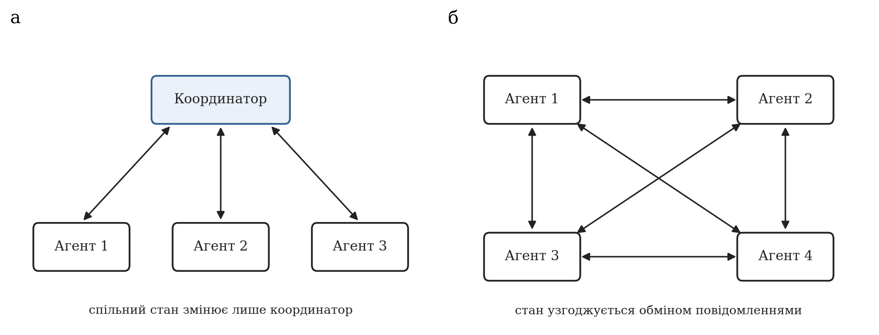
Рисунок 2.1 — Топології координації: централізована оркестрація (а) та розподілена координація (б)
Централізована схема має для розглядуваної задачі три переваги. По-перше, одна точка рішень про стан усуває гонки між агентами за право його змінювати. По-друге, порядок викликів (спершу дешевий детермінований аналіз, потім, за потреби, мовна модель) можна зафіксувати в коді, а не покладатися на рішення моделі. По-третє, відлагодження зводиться до відтворення послідовності вхідних подій. Її вада — координатор є єдиною точкою відмови та вузьким місцем; для системи, що обслуговує одну зустріч одним процесом, ця вада несуттєва.
Чи є сенс у розподіленій координації для цієї задачі? Звіт Anthropic про мультиагентну дослідницьку систему показує, що така побудова вигідна там, де задача допускає сильне розпаралелювання й інформація не вміщується в одне контекстне вікно; при цьому мультиагентний режим споживав приблизно у 15 разів більше токенів, ніж звичайний чат, а автори застерігають, що схема погано працює, коли агенти мусять ділити спільний контекст або мають багато взаємозалежностей [10]. Транскрипт зустрічі — типовий спільний контекст, а три функціональні ролі залежать одна від одної послідовно: монітор використовує текст транскрибатора, генератор підказок бере стан плану, оновлений монітором. Паралелізму, який виправдовував би розподілену побудову, тут немає, а накладні витрати на додаткові звернення до моделі були б прямими втратами затримки й вартості.

2.1.4 Надійність мультиагентних систем на основі мовних моделей
Огляд Го та співавторів систематизує мультиагентні системи на основі мовних моделей за середовищем, способом задання ролей агентів, способом комунікації та механізмами нарощування можливостей і констатує швидке зростання їх застосування для розв’язання складних задач і моделювання [11]. Водночас емпіричне дослідження Джемрі та співавторів показує, що приріст якості від мультиагентності на поширених тестових наборах часто мінімальний: на основі розмічених трас виконання семи популярних фреймворків автори побудували таксономію з 14 видів відмов, згрупованих у три категорії — вади проєктування системи, неузгодженість між агентами та недоліки перевірки результату, — і дійшли висновку, що значну частину відмов можна усунути кращим проєктуванням системи, а не заміною моделі [12].
Для задачі супроводу зустрічі з цієї таксономії випливають три практичні застереження. Перше стосується специфікації ролей: нечітко окреслена роль веде до того, що агент виконує чужу роботу або не виконує своєї. Друге — узгодженості: агент, який діє за застарілим уявленням про стан, породжує суперечливі дії. Третє — перевірки: результат мовної моделі не можна приймати без контролю звичайним кодом. Усі три застереження зводяться до одного принципу: що менше рішень про хід виконання залишено моделі, то менше місць, де система може відмовити непередбачувано.

2.1.5 Фреймворки оркестрації
Серед засобів оркестрації розглянуто чотири. AutoGen моделює застосунок як розмову між агентами, що поєднують мовні моделі, людину й інструменти [13]. MetaGPT кодує стандартні операційні процедури в послідовності підказок і розподіляє ролі за конвеєрним принципом, що, за твердженням авторів, зменшує каскадні галюцинації [14]. Підхід ReAct показує, що чергування міркувань і дій зменшує схильність моделі до галюцинацій [15]. LangGraph пропонує граф станів із детермінованими й агентними вузлами. Порівняння подано в табл. 2.3.
Таблиця 2.3 — Засоби оркестрації агентів (характеристики за джерелами, оцінка придатності — автора)
Засіб | Модель взаємодії | Орієнтація | Придатність до пасивного спостереження за розмовою
AutoGen | Розмова між агентами | Колаборативне розв’язання відкритих задач | Низька: багато звернень до моделі на один крок
MetaGPT | Конвеєр ролей за процедурами | Багатоетапне створення артефактів | Низька: задача не є конвеєром виробництва артефактів
LangGraph | Граф станів | Довільні потоки з детермінованими вузлами | Середня: модель відповідає задачі, але додає залежність
Прямі виклики API | Власний код координації | Мінімальна абстракція | Висока: повний контроль над частотою викликів

Перші два засоби орієнтовані на колаборативне розв’язання відкритих задач, де кількість звернень до моделі не є вузьким місцем. У задачі супроводу зустрічі ситуація протилежна: транскрипт пасивний, дії мінімальні, а кожне звернення коштує затримки та грошей. Anthropic радить починати з прямих викликів API і застосовувати фреймворки лише після розуміння їхньої внутрішньої роботи, оскільки додаткові шари абстракції приховують запити й відповіді та ускладнюють відлагодження [2]. Для системи, у якій потік складається з кількох послідовних кроків, ця порада видається обґрунтованою: координацію доцільно описати засобами асинхронного програмування мови реалізації, не вводячи окремого фреймворку.

2.1.6 Узгодження результатів у часі та стійкість до відмов
Окремого розгляду потребує узгодження результатів, отриманих у різний час. Детермінована обробка репліки триває частки мілісекунди, тоді як виклик мовної моделі — секунди; за цей час транскрипт росте, тож відповідь може стосуватися вже неактуальної частини розмови. Якщо до того ж дозволити кілька одночасних викликів, їхні відповіді можуть надійти в довільному порядку. Теоретично можливі три стратегії: блокувати обробку до отримання відповіді (просто, але затримує всю систему); дозволити паралельні виклики й упорядковувати відповіді (складно й дорого); виконувати не більше одного виклику одночасно у фоновому режимі, фіксуючи знімок контексту на момент запуску. Третя стратегія поєднує простоту з незалежністю швидкого шляху від повільного й тому видається найдоцільнішою.
Для тривалих збоїв зовнішньої служби в інженерній практиці застосовують шаблон автоматичного вимикача: після порогового числа послідовних помилок виклики до служби припиняються, через заданий інтервал вимикач переходить у напіввідкритий стан, і вдалий пробний виклик повертає його до норми [16]. Шаблон запобігає накопиченню запитів до недоступної служби й дає системі змогу працювати в режимі обмеженої функціональності. Загальні механізми, що впорядковують звернення до повільного й ненадійного виконавця, зведено в табл. 2.4.
Таблиця 2.4 — Механізми впорядкування звернень до повільного виконавця
Механізм | Яку проблему розв’язує | Ціна
Єдиний одночасний виклик | Гонки відповідей, перевпорядкування | Нові дані чекають завершення поточного виклику
Мінімальний інтервал між викликами | Надмірна частота, вартість | Затримка реакції до величини інтервалу
Поріг нового матеріалу | Виклики без нової інформації | Короткі важливі репліки можуть чекати
Відкладений запуск після паузи | Матеріал, після якого настала тиша | Додатковий таймер у координаторі
Жорсткі ліміти на сесію | Некерований ріст витрат | Після ліміту — лише детерміновані функції
Автоматичний вимикач | Каскад відмов за недоступності служби | Час на відновлення після збою
Пригнічення повторів | Дублікати повідомлень користувачу | Потрібна пам’ять про показане

2.2 Методи обробки мовлення й тексту в реальному часі: потокова транскрипція, часткові результати, контекстна інтерпретація

2.2.1 Потокове розпізнавання та часткові результати
Системи потокового розпізнавання мовлення віддають результат не одним блоком після завершення висловлювання, а послідовністю уточнень: на початку фрази гіпотеза коротка й нестабільна, далі вона довшає й переглядається, а після завершення висловлювання позначається фінальною (рис. 2.2). Web Speech API відображає це двома параметрами об’єкта розпізнавання: один визначає, чи триває сесія після першої фрази, інший — чи повертаються проміжні гіпотези [17].
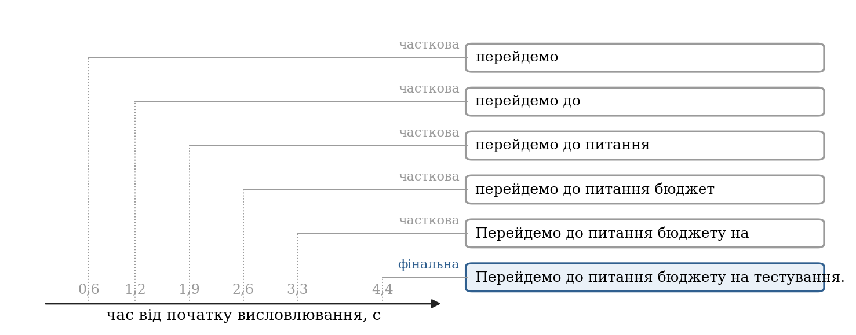
Рисунок 2.2 — Еволюція гіпотези потокового розпізнавання одного висловлювання (ілюстративний приклад)
Причина нестабільності проміжних гіпотез полягає в самій природі розпізнавання: модель уточнює слово, коли отримує наступний звуковий контекст. Роботи з перетворення моделей пакетного розпізнавання на потокові формалізують це як політику фіксації: у системі Whisper-Streaming текст вважається підтвердженим лише тоді, коли дві послідовні гіпотези збігаються на спільному префіксі (політика локальної згоди), що дає затримку близько 3,3 с на тестовому наборі довгих записів без попередньої сегментації [18]. Отже, між швидкістю появи тексту та його стабільністю існує принциповий компроміс: зменшити затримку можна лише ціною частішого перегляду вже показаних слів.
Для системи, що визначає стан обговорення, ця відмінність принципова. Слово, щойно розпізнане як назва пункту порядку денного, наступна гіпотеза може замінити іншим, і стан пункту «блиматиме». Звідси випливає правило двоканальної обробки: часткові гіпотези доцільно використовувати лише для відображення живого тексту користувачеві, а рішення про стан плану ухвалювати тільки за фінальними сегментами.

2.2.2 Перегляд показаного тексту й задача виділення приросту
Не кожне джерело тексту надає явну ознаку фінальності. Якщо текст отримується у вигляді рядка, який поступово довшає, — так поводяться субтитри відеоконференцій, — споживач мусить сам вирішувати, коли рядок достатньо стабільний. Найпростіше правило — вважати рядок завершеним, якщо він не змінювався протягом заданого інтервалу. Проте довга репліка не поміщається в один інтервал тиші: мовець робить паузи, рядок фіксується, а потім продовжує рости. Якщо після кожної фіксації передавати рядок повністю, одне й те саме мовлення буде передано кілька разів; відповідно зростуть лічильники слів, частки мовців і обсяг тексту, що потрапляє до мовної моделі.
Виникає задача виділення приросту: за текстом e, який уже передано, і поточним текстом рядка c знайти ту частину c, якої ще не було. Якби рядок лише дописувався, розв’язком був би суфікс c після префікса e. Але розпізнавач переглядає й раніше показані слова — змінює регістр, додає розділові знаки, виправляє окремі слова, — тому e не є точним префіксом c. Розв’язок має бути стійким до таких правок: порівнювати слова після нормалізації (без регістру й розділових знаків), шукати кінець уже переданого тексту поблизу очікуваної позиції, а якщо збігу немає — оцінювати, чи збігається початок рядка настільки, щоб вважати його тим самим висловлюванням. Ця задача споріднена з вирівнюванням послідовностей, але має жорстке обмеження на час: рішення потрібне за мілісекунди на кожну зміну рядка.

2.2.3 Джерела тексту для зустрічі
Розглянуто чотири джерела тексту (табл. 2.5): розпізнавання в браузері через Web Speech API; вбудовані субтитри платформи відеоконференцій; хмарні потокові служби розпізнавання; відкриті моделі на зразок Whisper.
Специфікація Web Speech API має статус чернетки звіту Community Group, тобто не є стандартом W3C; вона вимагає згоди користувача та видимої індикації запису й передбачає можливість розпізнавання на пристрої [19]. За довідкою MDN, у Chrome розпізнавання зазвичай виконує серверна служба, тобто аудіо передається зовнішньому сервісу [17]. Звідси випливає точне формулювання властивості приватності цього джерела: аудіо не надходить на сервер застосунку, але обробляється службою розпізнавання, яку надає браузер.
З погляду задачі супроводу зустрічі браузерне розпізнавання має три теоретичні вади, які не залежать від якості моделі. Перша: розпізнавач працює з мікрофоном незалежно від застосунку відеоконференції, тож вибір мікрофона в налаштуваннях конференції на нього не поширюється. Друга: стан «мікрофон вимкнено» є поняттям конференції, а не браузера, тому розпізнавання триватиме й тоді, коли учасники користувача не чують. Третя: мікрофон чує лише локального користувача, а якщо звук конференції відтворюється через динаміки — ще й відлуння чужого мовлення, яке буде приписане локальному користувачеві. Усі три вади є наслідком того, що розпізнавач і конференція — дві незалежні системи, які спостерігають той самий акустичний канал із різними налаштуваннями.
Вбудовані субтитри позбавлені цих вад, оскільки формуються самою платформою: вони враховують вибраний мікрофон і стан його вимкнення та містять підпис мовця для кожного учасника [3]. Їхня вада інша: документація не описує програмного інтерфейсу до субтитрів, тому отримати їх можна лише з розмітки сторінки, яка може змінитися без попередження.
Хмарні потокові служби, наприклад Google Cloud Speech-to-Text, приймають аудіопотік через gRPC і повертають проміжні та фінальні результати [20]; українська наявна в переліку підтримуваних мов. Модель Whisper навчено на 680 тис. годин багатомовних даних, і автори наголошують на її стійкості до умов запису [21]. Обидва варіанти потребують передавання аудіо на сервер застосунку, а отже — серверної інфраструктури, ключів доступу й окремого вирішення питань приватності.
Таблиця 2.5 — Джерела тексту для зустрічі
Джерело | Що дає | Основні обмеження | Джерела
Web Speech API | Безкоштовне потокове розпізнавання з проміжними й фінальними результатами | Чернетка специфікації; аудіо обробляє зовнішня служба; лише локальний мікрофон, незалежний від налаштувань конференції
Субтитри платформи | Текст усіх учасників із підписом мовця; узгоджені з мікрофоном конференції | Немає програмного інтерфейсу; залежність від розмітки; перегляд показаних слів
Хмарне потокове ASR | Керована модель, потік через gRPC | Потрібні сервер, ключі й оплата; аудіо передається на сервер
Whisper | Висока стійкість за твердженням авторів | Не потокова за побудовою; потребує політики фіксації та обчислювальних ресурсів

2.2.4 Оцінювання якості розпізнавання
Якість розпізнавання прийнято оцінювати часткою помилок за словами:
WER = (S + D + I) / N, (2.1)
де S — кількість замін слів, D — пропусків, I — вставок, N — кількість слів в еталонній транскрипції [22]. Для обчислення WER потрібен еталонний текст, тому якість конкретного джерела для української мови можна оцінити лише на підготовленому наборі записів із ручною розшифровкою. Слід також зауважити, що WER зважує всі слова однаково, тоді як для аналізу порядку денного помилка в ключовому слові назви пункту значно шкідливіша за помилку в службовому слові; тому низький WER не гарантує стабільного відстеження плану, і стійкість алгоритмів до спотворень тексту слід перевіряти окремо.

2.2.5 Затримка як сума складників
Сумарну затримку від мовлення до підказки доцільно розкласти на складники (рис. 2.3):
L = L_cap + L_asr + L_tr + L_det + L_gate + L_llm + L_ui, (2.2)
де L_cap — захоплення й буферизація аудіо; L_asr — формування фінального результату розпізнавачем; L_tr — передавання сегмента до місця аналізу; L_det — детермінований аналіз; L_gate — очікування дозволу на виклик моделі; L_llm — час відповіді моделі; L_ui — передавання результату й відображення. Формула не є вимірюванням, а визначає, що саме потрібно вимірювати та де шукати резерви.
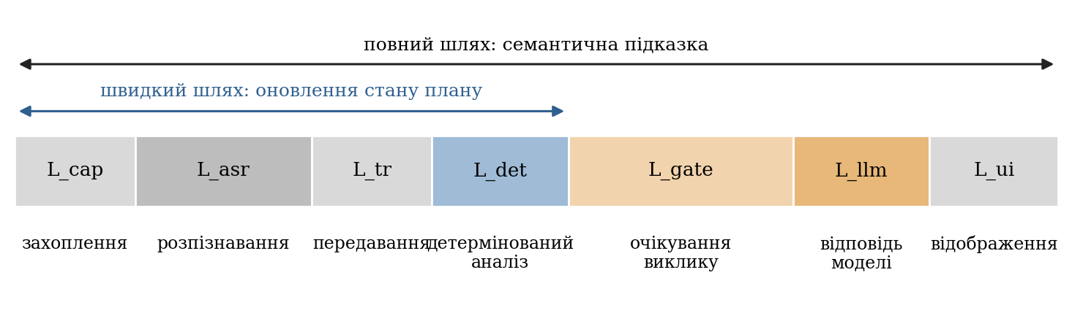
Рисунок 2.3 — Складники затримки від мовлення до підказки (схема, не в масштабі)
Для інтерпретації значень корисні класичні межі часу реакції інтерфейсу, сформульовані Нільсеном: близько 0,1 с користувач сприймає як миттєву реакцію, близько 1 с не перериває плину думки, а близько 10 с — межа утримання уваги на завданні [23]. Ці межі стосуються реакції на дію користувача. Підказка асистента є ініціативним повідомленням, якого користувач не чекає, тому вимога до неї м’якша: вона має з’явитися, поки ситуація, якої вона стосується, ще актуальна. Для відхилення від теми це десятки секунд; для оновлення позначки активного пункту, на яку користувач дивиться свідомо, доречна межа в одну секунду.
Оскільки розподіл затримок мережевих служб має довгий хвіст, середнє значення погано характеризує досвід користувача; Дін і Барросо показали, що для інтерактивних систем визначальними є високі перцентилі розподілу [24]. Тому затримку слід подавати медіаною та 95-м перцентилем.

2.2.6 Контекстна інтерпретація та бюджет контексту
Мовна модель інтерпретує репліку лише з урахуванням контексту: фраза «повернімося до цього пізніше» нічого не означає без попередніх реплік. Водночас обсяг контексту не можна нарощувати довільно. По-перше, вхідні токени визначають вартість і час виклику. По-друге, якість використання контексту з його зростанням падає: Лю та співавтори показали, що моделі найкраще використовують інформацію, розташовану на початку або наприкінці вхідного контексту, і помітно гірше — розташовану посередині [25]. Матеріал Anthropic про інженерію контексту узагальнює це як обмежений «бюджет уваги» і формулює принцип: знаходити найменший набір високоінформативних токенів, який робить бажаний результат найімовірнішим [26].
Для потоку реплік із цього випливають два способи організації контексту. Ковзне вікно містить останні k реплік: воно просте, має сталу вартість і тримає найсвіжіший матеріал наприкінці запиту, де модель використовує його найкраще, проте «забуває» все, що вийшло за межі вікна. Ковзне резюме періодично стискає попередню розмову в короткий текст: воно зберігає далекий контекст, але потребує власних звернень до моделі й може накопичувати спотворення. Вибір між ними залежить від того, наскільки далеко в минуле мусить «бачити» рішення: для виявлення відхилення від теми достатньо останніх хвилин розмови, тоді як для підсумку зустрічі потрібен увесь транскрипт.

2.2.7 Транскрипт як недовірений вхід
Будь-який учасник зустрічі може вимовити фразу, яка після розпізнавання виглядатиме як інструкція для мовної моделі. Грешаке та співавтори показали, що застосунки, які вбудовують зовнішні дані в запит до моделі, стирають межу між даними й інструкціями, і ввели поняття непрямої ін’єкції підказок: зловмисник впливає на модель не через власний запит, а через дані, які застосунок сам передасть моделі [27]. Перелік ризиків OWASP для застосунків на основі мовних моделей ставить ін’єкцію підказок на перше місце й рекомендує, зокрема, обмежувати поведінку моделі системною підказкою, задавати й перевіряти формат відповіді, відокремлювати та позначати зовнішній вміст і дотримуватися принципу найменших привілеїв; при цьому зазначено, що жоден із заходів не дає повної гарантії [28].
Для асистента зустрічей із цього випливає архітектурний принцип: транскрипт розглядається як недовірений вхід. Його слід передавати моделі в явно відокремленому блоці даних; відповідь моделі не можна виконувати як команду — її має розбирати звичайний код, який приймає лише значення із закритих множин і лише ідентифікатори, що справді існують; а привілеї моделі слід обмежити так, щоб навіть успішна ін’єкція не могла зробити нічого, крім показу зайвої підказки.

2.2.8 Модель вартості звернень до мовної моделі
У системі, що аналізує розмову безперервно, кількість звернень до моделі визначається не кількістю запитів користувача, а тривалістю зустрічі й темпом мовлення. Вартість сесії можна записати так:
C = Σₖ (T_in,k · p_in + T_out,k · p_out), k = 1, …, N, (2.3)
де N — кількість викликів за сесію, T_in,k і T_out,k — кількість вхідних і вихідних токенів k-го виклику, p_in і p_out — ціни вхідного й вихідного токена. Кількість викликів обмежена зверху трьома величинами:
N ≤ min(D / Δ, S / w_min, N_max), (2.4)
де D — тривалість сесії, Δ — мінімальний інтервал між викликами, S — кількість вимовлених слів, w_min — поріг нових слів для виклику, N_max — жорсткий ліміт. Із формул видно три незалежні множники вартості: ціна моделі, частота викликів і розмір одного виклику.
Ціни моделей відрізняються на порядок і більше. За прайс-листом Anthropic, чинним на дату звернення, найдешевша модель лінійки коштує 0,10 дол. США за мільйон вхідних і 0,50 дол. за мільйон вихідних токенів, а модель середнього класу — 2 і 10 дол. відповідно; пакетний режим дає знижку 50 %, але повертає результат із затримкою до доби [29]. Кешування незмінного початку запиту здешевлює повторне читання, проте діє лише для префікса, довшого за мінімальний поріг, який для найдешевшої моделі становить 512 токенів [30]. Документація радить спершу використовувати важелі, що не впливають на якість (кешування, скорочення входу, пакетний режим), і лише потім компроміси на кшталт вибору моделі чи обсягу міркувань, а моделі порівнювати за вартістю виконаного завдання, а не за ціною токена [31]. Відповідність важелів змінним моделі (2.3)–(2.4) подано в табл. 2.6.
Таблиця 2.6 — Важелі зменшення вартості та змінні моделі, на які вони діють
Змінна | Важіль | Характер
p_in, p_out | Вибір моделі | Компроміс між якістю та вартістю
N | Мінімальний інтервал Δ, поріг слів w_min, ліміти | Компроміс між затримкою та вартістю
T_in | Розмір вікна, обрізання реплік, короткі ідентифікатори, стислі інструкції | Без втрат, якщо якість не знижується
T_in | Кешування префікса | Без втрат; діє лише для довгого префікса
T_out | Компактна схема відповіді; вимкнення прихованих міркувань | Перше без втрат, друге — компроміс
Усі | Пакетний режим | Несумісний із реальним часом; придатний для підсумку й оцінювання

Цільовою функцією при цьому є не мінімум C, а мінімум вартості однієї корисної підказки за обмежень на якість і затримку: система, яка нічого не витрачає й нічого не підказує, задачі не розв’язує.

2.3 Аналіз адженди: зіставлення реплік із пунктами плану, визначення стану обговорення та виявлення зміни теми

2.3.1 Формальна постановка
Нехай адженда задана впорядкованою послідовністю пунктів A = (a₁, …, aₙ). Пункт aᵢ має ідентифікатор, назву, необов’язковий опис і оцінену тривалість Tᵢ у хвилинах. Стан пункту sᵢ належить скінченній множині станів. Нехай після надходження фінального сегмента в момент t сформовано вікно Wₜ останніх k фінальних сегментів. Задача має чотири підзадачі: визначити, яких пунктів стосується вікно; оновити стани; виявити відхилення від теми; зафіксувати свідчення — ідентифікатори сегментів, на підставі яких прийнято кожне рішення. Вхід формалізується функцією релевантності
rᵢ(t) = sim(Wₜ, aᵢ) ∈ [0, 1], (2.5)
де sim — міра схожості між вікном і пунктом. Відхилення від теми задається умовою, що за наявності активного пункту максимум релевантності за всіма пунктами залишається нижчим за поріг θ упродовж m послідовних фінальних сегментів:
drift(t) = 1, якщо maxᵢ rᵢ(τ) < θ для всіх τ ∈ {t − m + 1, …, t}; інакше 0. (2.6)
Пороги θ і m — параметри, які слід підбирати на розмічених даних. Перевищення часу задається простіше: витрачений на активний пункт час eᵢ перевищує оцінку Tᵢ у задану кількість разів.

2.3.2 Підходи до оцінювання релевантності
Для оцінювання rᵢ(t) можливі чотири підходи.
Лексичні правила порівнюють слова реплік із назвою й описом пункту та шукають усталені фрази переходу («перейдемо до», «наступне питання»). Вони майже миттєві й повністю пояснювані, але чутливі до словозміни й синонімії. Для мов із багатою словозміною, до яких належить українська, пряме порівняння словоформ недостатнє: назва «Архітектура системи» в мовленні трапляється як «архітектури системи» або «в архітектурі». Потрібне щонайменше грубе зведення до основи, а в загальному випадку — лематизація.
Методи лексичної когезії виявляють межі підтем за розподілом слів без знання плану. Алгоритм TextTiling розбиває текст на фрагменти за зміною словника і, за даними авторки, добре узгоджується з людськими оцінками меж [32]. Для розмов кількох учасників Галлі та співавтори запропонували сегментацію багатосторонньої розмови, оцінену на записах зустрічей [33]. Спільне обмеження цих методів у контексті нашої задачі подвійне: вони потребують достатньо довгих фрагментів, тобто працюють із запізненням, і знаходять межі тем, але не прив’язують їх до пунктів заданого плану.
Векторні подання речень порівнюють зміст, а не слова. Sentence-BERT формує вектори, схожість яких визначається косинусною мірою, і скорочує пошук найближчої пари серед 10 000 речень приблизно з 65 годин до кількох секунд порівняно з попарним застосуванням BERT [34]. Багатомовні варіанти одержують дистиляцією знань: модель-учень навчається відтворювати вектори одномовної моделі на перекладах, так що речення різними мовами з однаковим змістом потрапляють у близькі точки простору; автори показали дієвість підходу для понад 50 мов [35]. Придатність конкретних багатомовних моделей до живого розмовного мовлення українською в цих роботах не досліджено й потребує окремої перевірки.
Нарешті, мовна модель може класифікувати вікно безпосередньо, повертаючи пункт, тип події та свідчення. Її переваги — стійкість до перефразування й здатність оцінювати зміст; недоліки — затримка, вартість і потреба перевіряти відповідь кодом. Порівняння наведено в табл. 2.7.
Таблиця 2.7 — Підходи до зіставлення реплік із пунктами адженди (оцінки автора)
Підхід | Пояснюваність | Затримка | Стійкість до словозміни й синонімії | Потреба в розмічених даних
Лексичні правила | Висока | Мінімальна | Низька | Немає
Лексична когезія | Середня | Залежить від довжини фрагмента | Низька | Немає
Векторна схожість | Середня | Низька або середня | Вища, залежить від моделі | Для підбору порога
Класифікація мовною моделлю | Залежить від обов’язкових свідчень | Висока | Висока | Для оцінювання
Гібрид правил і мовної моделі | Висока для типових випадків | Низька в середньому | Висока для випадків, що доходять до моделі | Помірна

2.3.3 Міжмовна невідповідність плану й мовлення
Окремий випадок, у якому лексичні методи безсилі за побудовою, — невідповідність мови плану й мови розмови. У професійному спілкуванні українською назви пунктів часто записують англійською («Project Management», «Code Review»), тоді як у мовленні звучить транслітерований або перекладений відповідник («проджект менеджмент», «рев’ю коду»). Розпізнавач, налаштований на українську, запише почуте кирилицею, і жодне слово назви не збігатиметься з текстом репліки. Зворотна ситуація — українська назва й англомовна розмова — дає той самий результат.
Теоретично цю невідповідність здатні подолати лише методи, що працюють зі змістом: багатомовні векторні подання [35] або мовна модель. Для лексичного шару вона означає систематичний пропуск, який не усувається налаштуванням порогів. Тому в гібридній побудові семантичний шар повинен мати змогу не лише формулювати підказки, а й пропонувати, який пункт обговорюється, — інакше стан плану в таких зустрічах не змінюватиметься взагалі.

2.3.4 Стан пункту та асиметрія свідчень
Життєвий цикл пункту природно описується скінченним автоматом (рис. 2.4). Пункт починається в стані «не розпочато», переходить у стан «обговорюється», коли з’являються репліки про нього, а далі — або в «розглянуто», або у «відкладено». Одночасно обговорюється не більше одного пункту; це спрощення не дозволяє відобразити паралельне обговорення двох тем, але робить облік часу однозначним.
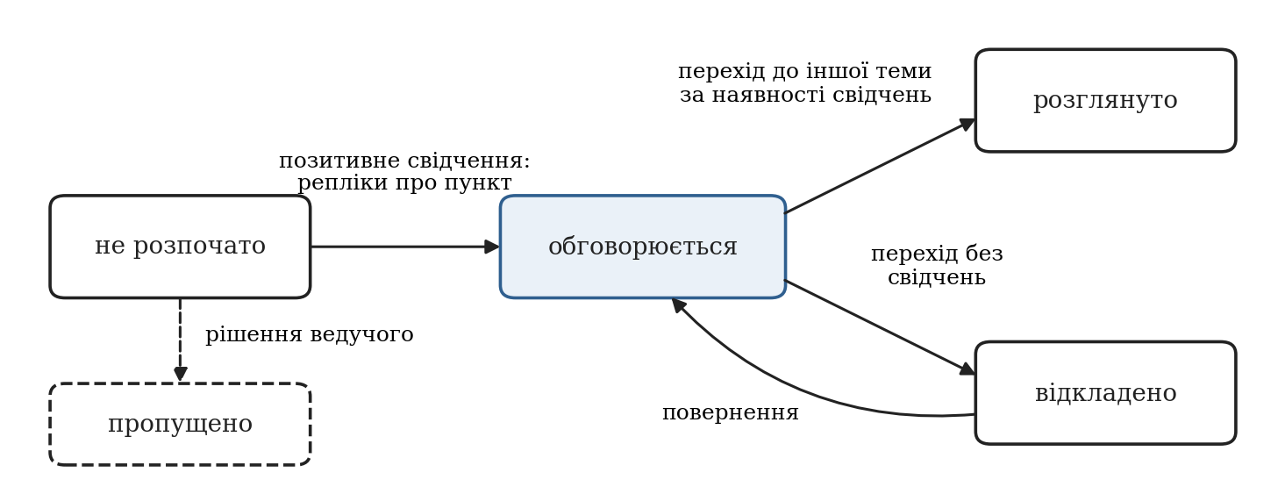
Рисунок 2.4 — Узагальнена модель життєвого циклу пункту адженди
Ключова властивість моделі — асиметрія свідчень. Перехід у стан «розглянуто» вимагає позитивних свідчень, тобто реплік, у яких пункт справді обговорювався; відсутність згадки сама по собі завершення не означає. Якщо розмова залишила пункт, щодо якого свідчень не зібрано, коректний стан — «відкладено», з якого можна повернутися до обговорення. Ця асиметрія зменшує ризик найшкідливішої помилки: показати ведучому, що пункт закрито, коли його насправді оминули. Вона ж визначає різну ціну помилок двох родів: хибне «розглянуто» вводить в оману, тоді як хибне «відкладено» лише змушує ведучого глянути на план іще раз.
Із тієї самої причини відхилення від теми не варто ототожнювати з лексичною «незгадуваністю» пункту: змістовне обговорення може тривати кілька реплік без жодного слова з назви. Умова (2.6) коректна лише тоді, коли функція релевантності оцінює зміст; за лексичної оцінки вона давала б хибні спрацьовування. Отже, у гібридній побудові рішення про відхилення слід залишити семантичному шару, а детермінований шар має гарантувати лише, що під час відхилення активний пункт не зміниться і його час накопичуватиметься далі.

2.3.5 Простежуваність і впевненість
Кожне рішення про стан має бути простежуваним: пункт зберігає перелік сегментів-свідчень, а підказка — ідентифікатори сегментів, на які вона спирається. Це не лише вимога довіри користувача, а й засіб контролю мовної моделі: вимога навести свідчення з переліку наявних сегментів дає змогу кодом відкинути відповідь, у якій свідчення вигадано.
Значення впевненості, яке повертає мовна модель, є її самооцінкою без гарантії калібрування: число 0,8 не означає, що модель має рацію у 80 % таких випадків. Тому поріг над цією величиною слід розглядати як евристичний фільтр, який потребує перевірки на розмічених даних, а не як імовірнісну гарантію.

2.3.6 Метрики оцінювання
Виявлення переходів між пунктами є задачею виявлення подій, для якої застосовні точність, повнота та їх гармонійне середнє [36]:
P = TP / (TP + FP), R = TP / (TP + FN), F1 = 2PR / (P + R), (2.7)
де TP — правильно виявлені переходи, FP — хибні, FN — пропущені. Оскільки момент переходу в розмові розмитий, перехід доцільно вважати правильно виявленим, якщо система зафіксувала його в межах допуску в кілька реплік від еталонного моменту. Для задач сегментації тексту саме через цю розмитість запропоновано спеціальні метрики, що штрафують за майже правильні межі менше, ніж за грубо хибні [37]. Доповнює картину частка реплік, після яких активний пункт збігається з еталонним: вона показує, яку частину часу користувач бачить правильний стан плану.
Для підсумку зустрічі оцінювання складніше. Набір QMSum, що містить 1808 пар «запит — підсумок» для 232 зустрічей із кількох предметних областей, показав, що підсумовування довгих зустрічей залишається складною задачею навіть для сильних моделей [38]. Цей ресурс англомовний і не містить прив’язки реплік до пунктів наперед заданого порядку денного, тому для оцінювання відстеження плану українською потрібен власний розмічений набір сценаріїв.
Кількісні показники участі — хто скільки говорив і скільки часу витрачено на пункт — можна обчислювати без мовної моделі. Якщо системі доступний лише текст, частку мовця природно вимірювати у словах, а не в секундах; це слід зазначати під час відображення, оскільки темп мовлення в людей різний.

2.4 Варіанти інтеграції з Google Meet і браузером: API артефактів Meet, Meet Media API та Chrome Extensions

2.4.1 Програмні інтерфейси Google Meet
Meet REST API надає доступ до просторів зустрічей, записів конференцій, учасників і артефактів — записів і транскриптів. Файли артефактів з’являються на Google Диску організатора після завершення конференції, а записи транскрипту доступні через API протягом 30 днів після неї; тверджень про доступ до цих даних у реальному часі документація не містить [4]. Тому REST API придатний для аналізу після зустрічі, але не для підказок під час неї.
Meet Media API відкриває застосунку аудіо- та відеопотоки учасників у реальному часі. Вимоги суттєві: реєстрація проєкту в Google Cloud, клієнт WebRTC, згода організатора; кількість одночасних потоків обмежена, а сам інтерфейс на дату звернення мав статус Developer Preview [5]. Технічно це найповніше джерело даних, однак залежність від програми попереднього доступу означає, що рішення на його основі не може бути відтворене стороннім дослідником.
Meet add-ons SDK дозволяє вбудовувати застосунок у бічну панель або головну сцену Meet [39]. Оглядова документація описує доповнення як засіб спільної роботи учасників і не вказує, що доповнення отримує доступ до аудіо або субтитрів у реальному часі; отже, для задачі аналізу розмови цей варіант потребував би окремого джерела тексту.

2.4.2 Розширення браузера на платформі Manifest V3
Розширення Chrome складається з ізольованих контекстів виконання. Скрипт вмісту (content script) бачить і може змінювати DOM сторінки, але не має доступу до її змінних і до більшості API розширення [40]; із фоновим сервісним процесом (service worker) він обмінюється JSON-повідомленнями, які документація радить вважати потенційно скомпрометованими, оскільки сторінка може бути ворожою. Сервісний процес не є постійним: Chrome завершує його після 30 секунд бездіяльності, хоча, починаючи з версії 116, активне WebSocket-з’єднання продовжує його життя; стан рекомендовано зберігати у сховищі, а не в глобальних змінних [41].
Із цього життєвого циклу випливає особливість, важлива для будь-якого розширення з довготривалою сесією: після оновлення коду розширення старий сервісний процес і старі скрипти вмісту продовжують існувати у вже відкритих вкладках, доки розширення й сторінку не буде перезавантажено. Стан, що зберігався лише в пам’яті процесу, втрачається разом із процесом. Тому тривалий стан аналізу доцільно тримати поза розширенням — у процесі, життєвим циклом якого керує сама система.
API chrome.tabCapture дозволяє захопити медіапотік вкладки лише після дії користувача; отриманий ідентифікатор потоку можна передати в позаекранний документ (offscreen document) — приховану сторінку розширення для роботи з медіа, якої не може виконувати сервісний процес. Документація застерігає, що після захоплення звук вкладки перестає відтворюватися користувачу, доки потік не підключено до аудіовиходу [42]. Захоплений потік є змішаним звуком усіх учасників без поділу на мовців, тож для його використання потрібні і служба розпізнавання, і окремий спосіб визначення мовця.
Документація Chrome рекомендує запитувати мінімально потрібні дозволи й обмежувати перелік сайтів, на яких працює розширення [43]. Сховище розширення storage.local зберігає дані локально до видалення розширення; для чутливих даних документація рекомендує сеансове сховище, що тримає дані в пам’яті [44]. Звідси випливає, що ключі доступу до зовнішніх служб у сховищі розширення зберігати небажано: правильне місце для них — серверна частина.

2.4.3 Отримання тексту з розмітки сторінки
Скрипт вмісту може спостерігати за змінами розмітки через інтерфейс MutationObserver, який повідомляє про додавання, видалення та зміну вузлів DOM [45]. Це дає технічну змогу читати субтитри платформи в міру їх появи. Такий спосіб має три теоретичні властивості, які слід враховувати. Перша — крихкість: розмітка не є публічним інтерфейсом, тому її зміна може непомітно зупинити отримання тексту; пошук елементів слід будувати на найстабільніших ознаках (ролях і підписах доступності) і періодично повторювати. Друга — залежність від локалізації: підписи елементів залежать від мови інтерфейсу. Третя — відсутність явної ознаки фінальності: рядок субтитрів росте й переглядається, що повертає до задачі виділення приросту (п. 2.2.2).
Власний інтерфейс розширення на чужій сторінці доцільно розміщувати в тіньовому дереві DOM: стилі сторінки не впливають на елементи всередині тіньового дерева, а стилі тіньового дерева не поширюються на решту сторінки [46]. Це усуває взаємний вплив оформлення сторінки відеоконференції та панелі асистента.
Підсумок розгляду варіантів зведено в табл. 2.8.
Таблиця 2.8 — Варіанти інтеграції з Google Meet
Варіант | Живі дані під час зустрічі | Статус інтерфейсу | Головна перешкода
A. Meet REST API | Ні, артефакти після завершення | Офіційний | Непридатний для реального часу
B. Meet Media API | Так, аудіо й відео | Офіційний, Developer Preview | Доступ до програми; згода організатора; WebRTC
C. Meet add-ons SDK | Не підтверджено | Офіційний | Потрібне окреме джерело тексту
D. Розширення: мікрофон і Web Speech API | Лише локальний користувач | API браузера, чернетка специфікації | Немає мовлення інших учасників; незалежність від мікрофона конференції
E. Розширення: субтитри з розмітки | Так, із підписом мовця | Неофіційний | Залежність від розмітки та мови субтитрів
F. Розширення: tabCapture і серверне ASR | Так, змішаний звук вкладки | Офіційний API | Потрібна служба ASR; аудіо йде на сервер; немає поділу на мовців
G. Поєднання D і E | Так | Змішаний | Два джерела потребують узгодження та усунення дублікатів

2.5 Критерії вибору технологій: доступ до даних, затримка, точність, дозволи, складність інтеграції та відтворюваність
Вибір способу отримання даних зустрічі є задачею багатокритеріального вибору з малим числом альтернатив. Для неї застосовано зважену матрицю: кожна альтернатива оцінюється за кожним критерієм за шкалою від 1 до 5, а підсумок є зваженою сумою
Sⱼ = Σᵢ wᵢ · xᵢⱼ, Σᵢ wᵢ = 1, (2.8)
де wᵢ — вага i-го критерію, xᵢⱼ — оцінка j-ї альтернативи за цим критерієм. Критеріїв шість (табл. 2.9). Ваги відображають призначення системи: її основна цінність — підказки під час зустрічі, тому найбільшу вагу мають доступ до мовлення всіх учасників і затримка.
Таблиця 2.9 — Критерії вибору та їх ваги
Критерій | Зміст | Вага
Доступ до даних | Чи доступне мовлення всіх учасників під час зустрічі | 0,25
Затримка | Час до моменту, коли текст доступний для аналізу | 0,20
Точність | Якість тексту й підтримка української за документацією | 0,15
Дозволи | Обсяг дозволів і шлях, яким рухається аудіо | 0,15
Складність інтеграції | Обсяг робіт; вища оцінка означає простіше рішення | 0,10
Відтворюваність | Чи може рішення повторити сторонній розробник | 0,15

Оцінки є судженнями автора на підставі підрозділів 2.2 і 2.4: REST API отримав мінімум за доступ і затримку, Meet Media API — максимум за них, але мінімум за відтворюваність; мікрофонний варіант найпростіший, однак охоплює лише локального користувача. За критерієм точності всі альтернативи отримали однакову середню оцінку, оскільки порівнянних даних про якість розпізнавання української для них немає; фактично цей критерій на результат не впливає, що слід вважати обмеженням аналізу. Результати подано в табл. 2.10 і на рис. 2.5.
Таблиця 2.10 — Оцінки альтернатив (шкала 1–5) і зважена сума
Альтернатива | Доступ (0,25) | Затримка (0,20) | Точність (0,15) | Дозволи (0,15) | Складність (0,10) | Відтв. (0,15) | Сума
A. Meet REST API | 1 | 1 | 3 | 3 | 3 | 4 | 2,25
B. Meet Media API | 5 | 5 | 3 | 1 | 1 | 1 | 3,10
C. Meet add-ons SDK | 2 | 3 | 3 | 2 | 3 | 3 | 2,60
D. Мікрофон і Web Speech API | 3 | 4 | 3 | 4 | 5 | 3 | 3,55
E. Субтитри з розмітки | 4 | 4 | 3 | 4 | 3 | 2 | 3,45
F. tabCapture і серверне ASR | 4 | 3 | 3 | 3 | 2 | 3 | 3,15
G. Поєднання D і E | 4 | 4 | 3 | 4 | 3 | 3 | 3,60

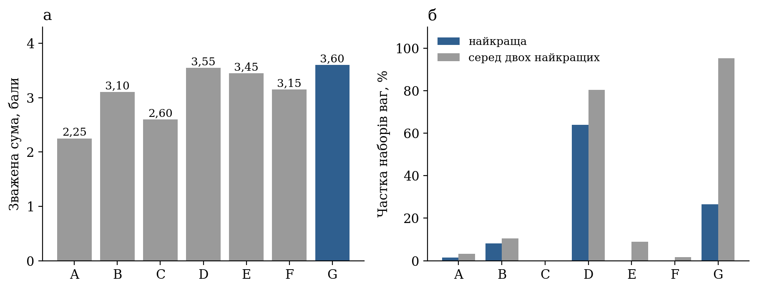
Рисунок 2.5 — Зважені оцінки альтернатив (а) та частка випадкових розподілів ваг, за яких альтернатива є найкращою або входить до двох найкращих (б)
Оскільки ваги й оцінки призначено експертно, виконано аналіз чутливості. Згенеровано 20 000 випадкових наборів ваг (рівномірний розподіл на симплексі, фіксоване зерно генератора), і для кожного визначено найкращу альтернативу. Варіант D виявився найкращим у 64,0 % випадків, G — у 26,6 %, B — у 8,1 %, A — у 1,4 %; варіанти C, E, F не перемогли жодного разу. До двох найкращих G входить у 95,3 % випадків, D — у 80,4 %. За збурення ваги одного критерію на ±50 % лідер змінюється з G на D лише тоді, коли вага доступу до даних зменшується вдвічі або вага складності зростає в півтора раза.
Результати слід тлумачити обережно. Різниця між G (3,60), D (3,55) і E (3,45) перебуває в межах невизначеності експертних оцінок, а за випадкових ваг D перемагає частіше, тож матриця не визначає переможця серед трьох варіантів на основі розширення браузера. Вона показує інше: варіанти A, C і F стабільно не потрапляють до лідерів, а привабливість Meet Media API зникає, щойно враховано його недоступність для відтворення. Вибір між D, E і G матриця залишає відкритим, і його мають визначити два міркування, яких зважена сума не відображає.
Перше міркування змістове: аналіз порядку денного неможливий без мовлення інших учасників, якого варіант D не дає. Доступ до даних у цій задачі є обмеженням, а не одним зі зважуваних доданків, тож D як єдине джерело відпадає. Друге стосується узгодженості джерел: варіант G успадковує від D незалежність розпізнавача від мікрофона конференції (п. 2.2.3) і додає власну проблему — два джерела описують одне й те саме мовлення локального користувача, тому потрібні правила пропуску та усунення дублікатів. Варіант E має єдине джерело для всіх учасників, узгоджене з налаштуваннями конференції, але цілком залежить від неофіційного каналу. Який із двох ризиків — неузгодженість двох джерел чи крихкість одного — на практиці вагоміший, теоретичний аналіз визначити не може; це питання для перевірки на реальних зустрічах.

2.6 Висновки з огляду й обґрунтування обраного для прототипу підходу
Огляд дає підстави для таких висновків.
Щодо координації агентів. Задача супроводу зустрічі характеризується частково спостережуваним, динамічним і послідовним середовищем із двома часовими масштабами, спільним контекстом і послідовною залежністю ролей. Для таких умов джерела [2], [10] і дані про відмови мультиагентних систем [12] узгоджено вказують на централізовану оркестрацію, у якій порядок викликів задано кодом, виконавці повертають описи змін, а стан змінює лише координатор. Фреймворк оркестрації для потоку з кількох послідовних кроків не є необхідним.
Щодо обробки тексту. Рішення про стан плану слід ухвалювати лише за фінальними сегментами; часткові гіпотези придатні тільки для відображення. Джерело тексту, що не надає ознаки фінальності, потребує власної стабілізації та виділення приросту, стійкого до перегляду вже показаних слів. Транскрипт є недовіреним входом, а відповідь мовної моделі має перевірятися кодом [28].
Щодо аналізу порядку денного. Жоден окремий підхід не поєднує низької затримки, пояснюваності та стійкості до перефразування. Доцільною є гібридна побудова: лексичні правила й автомат станів працюють на кожній репліці без затримки й без вартості, а мовна модель залучається рідше — для рішень, що потребують розуміння змісту: виявлення відхилення, пропущених пунктів і визначення обговорюваного пункту тоді, коли лексичного збігу немає, зокрема за міжмовної невідповідності. Перехід у стан «розглянуто» має вимагати позитивних свідчень.
Щодо вартості. Вартість визначається добутком ціни моделі, частоти викликів і розміру виклику, формули (2.3)–(2.4). Найдієвішими важелями є вибір найдешевшої достатньої моделі й обмеження частоти викликів; останнє збільшує складник L_gate затримки (2.2), тому компроміс між вартістю, затримкою та якістю має бути предметом експерименту.
Щодо інтеграції. Офіційні інтерфейси Google Meet або не дають даних у реальному часі, або недоступні для відтворення. Реалістичними є варіанти на основі розширення браузера, які отримують текст на боці клієнта й передають серверній частині лише його. Вибір між одним джерелом (субтитри платформи) і двома (субтитри разом із браузерним розпізнаванням) залишається відкритим до практичної перевірки.
Підхід, що випливає з огляду, зведено в табл. 2.11.
Таблиця 2.11 — Підхід до побудови прототипу, обґрунтований оглядом
Питання | Рішення, що випливає з огляду | Підстава
Координація агентів | Централізований координатор у звичайному коді; виконавці повертають дельти | Послідовна залежність ролей, спільний контекст
Місце мовної моделі | Лише в ролі виконавця; порядок викликів моделлю не визначається | Таксономія відмов
Обробка тексту | Два канали: часткові гіпотези — для відображення, фінальні — для аналізу | Нестабільність проміжних гіпотез
Аналіз плану | Гібрид: лексичні правила й автомат станів плюс семантична оцінка моделлю | Табл. 2.7; міжмовна невідповідність
Контекст моделі | Ковзне вікно останніх реплік, найсвіжіше — наприкінці
Безпека | Транскрипт як дані; перевірка відповіді кодом; мінімальні привілеї моделі
Вартість | Найдешевша достатня модель; обмеження частоти; жорсткі ліміти | Формули (2.3)–(2.4);
Стійкість | Єдиний одночасний виклик, автоматичний вимикач, детермінований режим без моделі
Інтеграція | Розширення браузера; текст отримується на клієнті | Табл. 2.8, 2.10

Огляд залишає відкритими п’ять питань, на які теоретичний аналіз відповіді не дає і які переходять у наступні розділи як предмет проєктування та експерименту:
– яке з джерел тексту — одне чи два — забезпечує узгоджений транскрипт на реальних зустрічах;
– якою є якість розпізнавання української доступними джерелами (WER);
– наскільки лексичний шар стійкий до помилок розпізнавання та яку частку переходів він пропускає за перефразування;
– якими є фактичні затримка й вартість звернень до мовної моделі та як вони залежать від параметрів обмеження частоти;
– чи достатньо ковзного вікна без резюме для якісних підказок.

3 ПРОЄКТУВАННЯ МУЛЬТИАГЕНТНОЇ СИСТЕМИ
У розділі на основі висновків огляду сформульовано вимоги до системи, описано її архітектуру, ролі агентів, модель повідомлень і спільного стану, схему інтеграції з Google Meet та середовище розробки. Розділ відповідає завданням 2 і 4 технічного завдання. Усе описане нижче реалізовано в репозиторії проєкту станом на 09.10.2026, якщо прямо не зазначено інше.

3.1 Вимоги до системи: функціональні та нефункціональні
Вимоги виведено з технічного завдання, критеріїв успіху підрозділу 1.3 та обмежень, виявлених у розділі 2. Для кожної вимоги зазначено, де вона реалізована, щоб у наступних розділах можна було простежити шлях від завдання до реалізації та перевірки. Функціональні вимоги наведено в табл. 3.1.
Таблиця 3.1 — Функціональні вимоги
Код | Вимога | Завдання ТЗ | Де реалізовано | Стан
Ф1 | Користувач задає адженду: назви пунктів, необов’язковий опис і оцінка тривалості | 2, 4 | Спливне вікно розширення, повідомлення CONNECT | Реалізовано; зміни під час зустрічі на сервер не передаються
Ф2 | Система отримує текст мовлення всіх учасників у вигляді сегментів із підписом мовця | 4, 5 | Читання субтитрів Meet у скрипті вмісту | Реалізовано
Ф3 | Для кожної фінальної репліки визначається, яких пунктів вона стосується, і оновлюється стан адженди | 2, 3 | Аналізатор транскрипту, трекер адженди | Реалізовано
Ф4 | Система формує підказки п’яти типів із посиланням на репліки-свідчення | 3, 5 | Генератор підказок, перевірка часу пункту | Реалізовано
Ф5 | Підказки, стан адженди й транскрипт відображаються поверх сторінки Meet; підказку можна відхилити | 4 | Оверлей у скрипті вмісту | Реалізовано
Ф6 | Запис запускається й зупиняється лише явною дією користувача, стан запису завжди видимий | 4 | Кнопки у спливному вікні й оверлеї, рядок стану | Реалізовано
Ф7 | Після зупинки запису формується підсумок зустрічі: статистика та змістовий звіт | 5 | Модуль статистики, агент підсумку | Реалізовано
Ф8 | У разі недоступності мовної моделі система продовжує відстежувати адженду й час | 5 | Автоматичний вимикач, детерміновані агенти | Реалізовано

Нефункціональні вимоги стосуються затримки, вартості, стійкості, приватності та простежуваності (табл. 3.2). Числові пороги в них — проєктні цілі автора.
Таблиця 3.2 — Нефункціональні вимоги
Код | Вимога | Проєктна ціль | Чим забезпечується
Н1 | Затримка оновлення стану адженди після фінальної репліки | Не залежить від мовної моделі; обробка на сервері в межах мілісекунд | Детерміновані агенти без мережевих викликів
Н2 | Затримка підказки від моделі | Очікування виклику не більше 60 с; час виклику обмежений таймаутом 10 с | Правила запуску, таймаут, єдиний одночасний виклик
Н3 | Вартість звернень до моделі | Не більше 0,02 дол. США за годину зустрічі; жорстка межа 0,05 дол. за сесію | Лічильник токенів, ліміти вартості та викликів
Н4 | Стійкість до збоїв | Збій моделі чи обрив з’єднання не завершує сесію | Автоматичний вимикач, повторне підключення
Н5 | Приватність | На сервер передається лише текст; текст не потрапляє в журнали | Читання готових субтитрів, правила журналювання
Н6 | Простежуваність рішень | Кожна зміна стану й кожна підказка мають ідентифікатори реплік-свідчень | Поля свідчень у моделі даних
Н7 | Стійкість до ворожого вмісту транскрипту | Репліка не може змінити правила роботи моделі чи стан поза схемою | Розділення інструкцій і даних, перевірка відповіді кодом
Н8 | Відтворюваність | Поведінку можна повторити на записаній послідовності сегментів | Детерміновані агенти, автоматичні тести, сценарії відтворення

Поза межами прототипу свідомо залишено розпізнавання звуку вкладки, розділення мовців за голосом, збереження історії зустрічей між сесіями та автентифікацію користувачів на сервері. Ці обмеження враховано в оцінюванні як загрози валідності.
Варіанти використання системи показано на рис. 3.1. Єдиний основний актор — ведучий зустрічі. Інші учасники із системою безпосередньо не взаємодіють: їхнє мовлення надходить через субтитри. Google Meet як постачальник субтитрів і служба мовної моделі є зовнішніми акторами, від яких залежать відповідно отримання тексту й семантичні підказки.
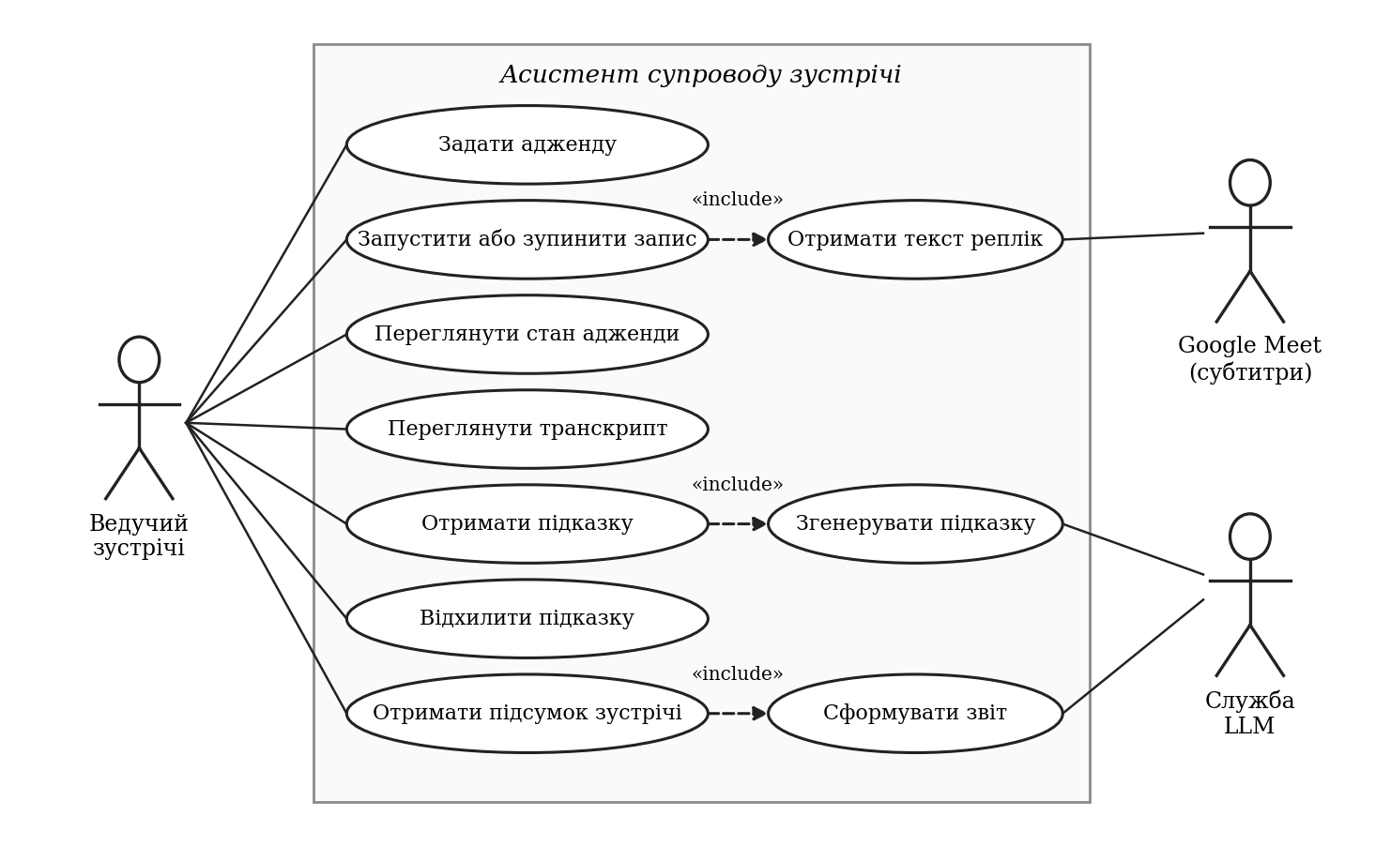
Рисунок 3.1 — Діаграма варіантів використання асистента

3.2 Загальна архітектура й потік даних від аудіо до підказки користувачу
Система складається з двох частин: розширення браузера, яке збирає текст і показує результати, та серверної частини, де працюють агенти (рис. 3.2). Такий поділ зумовлений двома обставинами, встановленими в підрозділі 2.4. По-перше, ключ доступу до мовної моделі не повинен зберігатися в клієнтському коді, тож звернення до моделі має виконувати сервер. По-друге, сервісний процес розширення може бути завершений браузером будь-якої миті [41], тому тривалий стан аналізу зручніше тримати в процесі, життєвим циклом якого керує сама система.
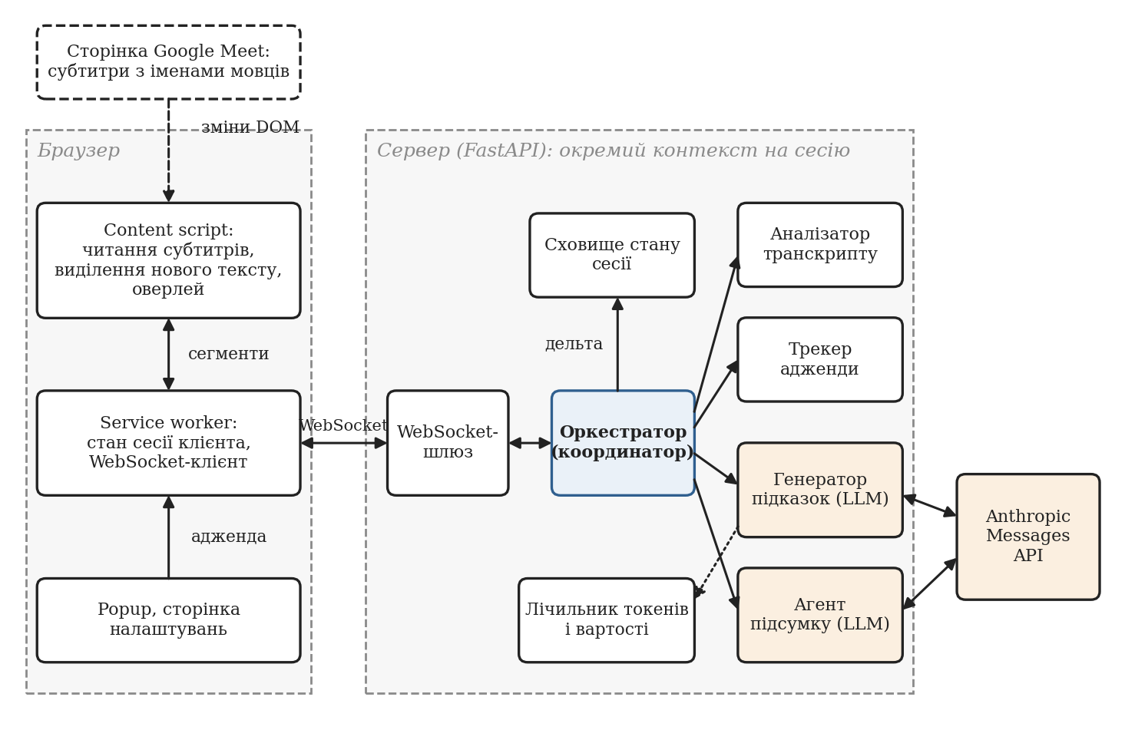
Рисунок 3.2 — Компонентна архітектура системи: розширення браузера, сервер з агентами та зовнішні служби
Слід одразу уточнити назву підрозділу: система не обробляє аудіо. Перетворення мовлення на текст виконує Google Meet, формуючи субтитри; асистент починає роботу з уже готового тексту. Потік даних складається з таких кроків:
1. Учасник говорить; Meet розпізнає мовлення й відображає рядок субтитрів із його іменем.
2. Скрипт вмісту помічає зміну розмітки, виділяє новий текст рядка й формує сегмент транскрипту з ознакою, частковий він чи фінальний.
3. Скрипт вмісту передає сегмент сервісному процесу, а той надсилає його серверу повідомленням TRANSCRIPT через WebSocket.
4. Сервер очищує текст від керувальних символів, обмежує довжину й передає сегмент оркестратору сесії.
5. Для фінального сегмента оркестратор викликає аналізатор і трекер, застосовує дельту до стану й одразу повертає клієнту оновлену адженду та, за потреби, підказку про перевищення часу.
6. Якщо виконано умови запуску, оркестратор у фоні викликає генератор підказок; перевірені підказки надходять клієнту окремим повідомленням NEW_HINT, а пропозиція моделі щодо активного пункту застосовується через трекер.
7. Сервісний процес оновлює власну копію стану й розсилає зміни у скрипт вмісту, який перемальовує оверлей.
Суттєвою властивістю цього потоку є розділення на два шляхи, передбачене формулою (2.2). Швидкий шлях (кроки 1–5 і 7) не містить звернень до мовної моделі й після появи фінального сегмента завершується за час, що визначається мережею між браузером і сервером. Повільний шлях (крок 6) залежить від мовної моделі та навмисно відокремлений: його затримка або відмова не впливає на швидкий шлях. Кожне WebSocket-з’єднання отримує власний контекст сесії з окремим сховищем стану, оркестратором і агентами; кількість одночасних сесій обмежена параметром max_concurrent_sessions (50).

3.3 Призначення агентів і межі відповідальності: транскрибатор, монітор адженди, генератор підказок, координатор (за фактичною архітектурою)
Технічне завдання називає трьох агентів: транскрибатор, монітор адженди й генератор підказок. У фактичній архітектурі ці ролі збережено, але їх розміщення та склад уточнено (табл. 3.3).
Роль транскрибатора розміщено в браузері й зведено до читання субтитрів Meet. Це рішення є результатом практичної перевірки питання, яке огляд залишив відкритим (підрозділ 2.5). Перша версія використовувала два джерела: Web Speech API для локального користувача й субтитри для решти учасників. На реальних зустрічах підтвердилися всі три теоретичні вади браузерного розпізнавання, описані в п. 2.2.3: після підключення гарнітури мовлення користувача не розпізнавалося, бо розпізнавач слухав мікрофон за замовчуванням, а не вибраний у Meet; розпізнавання тривало, коли мікрофон у Meet було вимкнено; без навушників мовлення співрозмовників із динаміків приписувалося користувачеві. Крім того, два джерела потребували правил пропуску й усунення дублікатів. Тому 08.10.2026 прийнято рішення отримувати мовлення всіх учасників, зокрема локального користувача, з єдиного джерела — субтитрів Meet. Ціна рішення — залежність від розмітки сторінки, прив’язка до однієї платформи й затримка стабілізації рядка близько однієї секунди. Модуль браузерного розпізнавання залишено в репозиторії як друге джерело для можливого порівняння якості, але до потоку даних він не підключений. На сервері збережено інтерфейс ASRAdapter як точку розширення для серверного розпізнавання.
Роль монітора адженди поділено на два детерміновані компоненти: аналізатор відповідає на запитання «про що ця репліка», трекер — «як через це змінюється стан». Додано агента підсумку, якого технічне завдання не вимагало, але який використовує вже зібрані дані.
Таблиця 3.3 — Ролі агентів і межі відповідальності
Агент | Вхід | Вихід | Природа рішення | Чого агент не робить
Транскрибатор (браузер) | Розмітка субтитрів Meet | Сегменти транскрипту з іменем мовця | Правила стабілізації та виділення приросту | Не розпізнає мовлення сам, не аналізує зміст
Аналізатор транскрипту | Фінальний сегмент, адженда | Перелік згаданих пунктів, ознака фрази переходу | Детерміновані правила | Не змінює стан
Трекер адженди | Результат аналізу або пропозиція моделі, поточна адженда, час | Дельта: новий активний пункт, зміни статусів, свідчення, час | Автомат станів | Не застосовує дельту сам
Генератор підказок | Адженда, вікно реплік, показані підказки | До двох перевірених підказок; пропозиція активного пункту | Мовна модель плюс перевірка кодом | Не змінює стан адженди напряму
Агент підсумку | Увесь фінальний транскрипт, адженда | Звіт: підсумок, рішення, завдання, відкриті питання | Мовна модель плюс перевірка кодом | Не працює під час зустрічі
Оркестратор | Сегменти, результати агентів | Оновлення стану, повідомлення клієнту | Звичайний код | Не звертається до моделі для координації

Межі відповідальності закріплено трьома правилами, що реалізують висновки підрозділу 2.6. Перше: спільний стан змінює лише сховище MeetingStateStore за викликом оркестратора; агенти повертають значення й не мають посилання на сховище для запису. Друге: мовна модель не змінює стан адженди напряму. Вона може лише запропонувати, який пункт обговорюється; пропозицію з достатньою впевненістю й наведеними свідченнями оркестратор передає трекеру, і той застосовує її через той самий автомат станів і ті самі правила свідчень, що й для лексичних збігів. Отже, навіть помилкова пропозиція моделі не може виконати недозволений перехід або позначити пункт розглянутим без свідчень. Третє: оркестратор не використовує модель для вибору наступного кроку; порядок викликів заданий кодом. Завдяки цьому поведінка системи без моделі повністю детермінована, а кожного агента можна тестувати окремо.

3.4 Модель повідомлень, спільний стан адженди та послідовність взаємодії агентів
Обмін між розширенням і сервером відбувається JSON-повідомленнями через WebSocket — протокол, що забезпечує двоспрямований обмін через одне TCP-з’єднання після HTTP-рукостискання [47]. Порядок повідомлень у межах з’єднання зберігається, тому на детермінованому шляху перевпорядкування не виникає. Кожне повідомлення має поле type, за яким сервер обирає модель для перевірки; моделі описано засобами бібліотеки Pydantic, яка перевіряє типи полів і відхиляє невідповідні дані [48]. Перелік повідомлень подано в табл. 3.4.
Таблиця 3.4 — Повідомлення протоколу між розширенням і сервером
Напрям | Тип | Зміст | Коли надсилається
Клієнт → сервер | CONNECT | Ідентифікатор і назва зустрічі, пункти адженди | Один раз після встановлення з’єднання
Клієнт → сервер | AUDIO_START, AUDIO_STOP | Початок і кінець запису | За дією користувача
Клієнт → сервер | TRANSCRIPT | Сегмент транскрипту | На кожну часткову й фінальну гіпотезу
Клієнт → сервер | DISMISS_HINT | Ідентифікатор підказки | Коли користувач відхилив підказку
Сервер → клієнт | SESSION_ACK | Ідентифікатор сесії | У відповідь на CONNECT
Сервер → клієнт | NEW_TRANSCRIPT | Оброблений сегмент | Після кожного сегмента
Сервер → клієнт | AGENDA_UPDATE | Повний стан адженди | Після зміни стану
Сервер → клієнт | NEW_HINT | Підказка | Після перевірки підказки
Сервер → клієнт | STATE_UPDATE | Повний знімок стану | Кожні 5 с
Сервер → клієнт | MEETING_SUMMARY | Статистика, згодом звіт | Після AUDIO_STOP, до двох разів
Сервер → клієнт | TRANSCRIPT_ERROR | Повідомлення про помилку | Якщо сегмент не вдалося обробити

Періодичний повний знімок STATE_UPDATE дублює подієві повідомлення навмисно: якщо скрипт вмісту було перезавантажено або окреме повідомлення втрачено, клієнт відновить актуальний стан не пізніше ніж за п’ять секунд. Підсумок надсилається двічі: спершу статистика з позначкою очікування, яку можна показати негайно, потім та сама статистика зі звітом; клієнт тримає з’єднання відкритим до другого повідомлення, але не довше 35 с.
Спільний стан сесії складається з чотирьох частин: стан адженди, журнал сегментів, перелік показаних підказок і відповідність «сегмент — активний пункт». Стан пункту адженди містить ідентифікатор, назву, опис, статус, оцінку тривалості, витрачений час і перелік сегментів-свідчень. Підказка містить тип, ідентифікатор пункту, текст, перелік сегментів-свідчень, впевненість і позначку часу. Сегмент транскрипту містить ідентифікатор, ідентифікатор зустрічі, підпис мовця, текст, позначку часу й ознаку фінальності. Назви полів у JSON подаються у форматі camelCase, який очікує клієнт на TypeScript; на сервері для цього використано спільний базовий клас моделей.
Послідовність взаємодії під час обробки однієї фінальної репліки показано на рис. 3.3. Верхня частина діаграми — синхронний детермінований шлях: оркестратор отримує від агентів дельту, застосовує її і повертає результат. Нижня частина, виділена рамкою, виконується лише за умов запуску моделі й асинхронно: оркестратор не чекає відповіді, а результат потрапляє до клієнта через зареєстровані канали доставки — окремий для підказок і окремий для оновлення адженди.
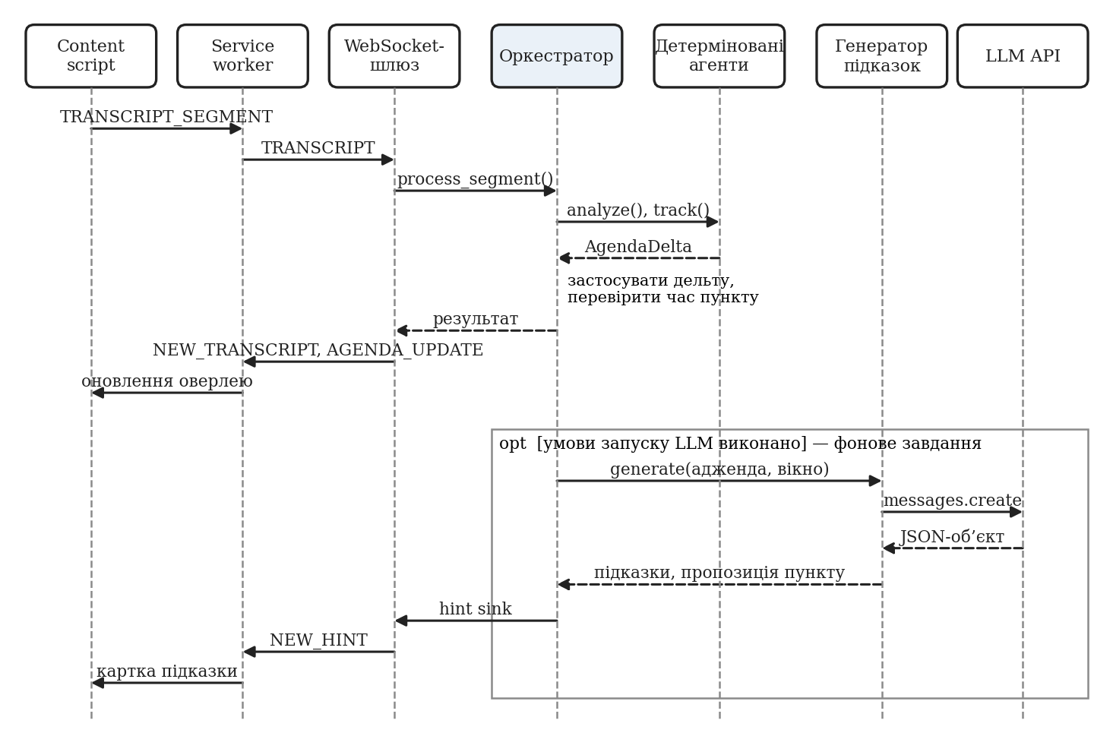
Рисунок 3.3 — Діаграма послідовності обробки фінальної репліки

3.5 Інтеграційна схема з Google Meet і браузерним розширенням
Розширення побудовано за вимогами Manifest V3 і складається з чотирьох контекстів виконання (рис. 3.4). Скрипт вмісту підключається лише до сторінок https://meet.google.com/*. Він виконує дві функції: читає субтитри всіх учасників і відображає оверлей. Оверлей розміщено в тіньовому дереві DOM, завдяки чому стилі сторінки Meet не впливають на нього, а його стилі — на сторінку [46]. Сервісний процес тримає WebSocket-з’єднання із сервером, зберігає копію стану сесії та маршрутизує повідомлення. Спливне вікно і сторінка налаштувань дають змогу редагувати адженду, запускати запис і задавати адресу сервера, мову та ім’я користувача. Позаекранний документ використовується для захоплення звуку вкладки, яке в поточній версії до аналізу не підключене.
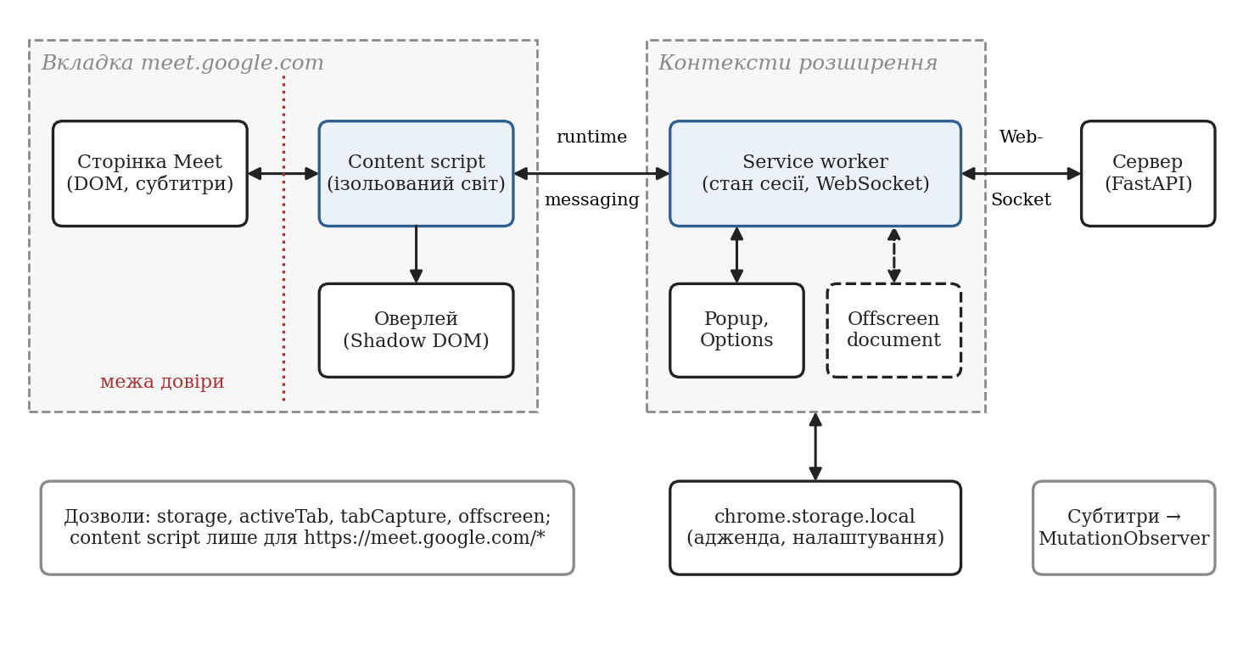
Рисунок 3.4 — Інтеграційна схема: контексти розширення, межа довіри та канали обміну
Між сторінкою Meet і розширенням проходить межа довіри. Розмітка сторінки, зокрема імена учасників і текст субтитрів, є зовнішніми даними, які розширення не контролює. Тому текст перевіряється двічі: скрипт вмісту відкидає порожні й повторні рядки, а сервер очищує текст від керувальних символів і обмежує його довжину 10 000 символів, перш ніж передати агентам. Присутність користувача на зустрічі розширення визначає за адресою сторінки та спостереженням за змінами розмітки [45]; підтримано англійський, український і російський інтерфейс Meet.
Розширення оголошує чотири дозволи: storage для збереження адженди й налаштувань, activeTab і tabCapture для захоплення звуку вкладки за дією користувача, offscreen для створення позаекранного документа. Дозволу на доступ до всіх сайтів розширення не запитує, що відповідає рекомендації мінімальних привілеїв [43]. Оскільки захоплення звуку не використовується, дозволи tabCapture і offscreen у поточній версії є надлишковими; їх збережено на випадок повернення до варіанта із серверним розпізнаванням, але перед публікацією розширення їх слід вилучити.
У схемі є одне відоме відхилення від вимоги Н5 і рекомендацій підрозділу 2.4. Ключ доступу до мовної моделі можна ввести в налаштуваннях розширення; у такому разі він зберігається у сховищі storage.local і передається серверу в повідомленні CONNECT. Це спрощення локального прототипу, зроблене для зручності перевірки, і воно суперечить правилу не зберігати облікові дані в клієнті. Цільовий спосіб — змінна середовища ANTHROPIC_API_KEY на сервері, який у реалізації також підтримано; клієнтський шлях не слід розглядати як проєктне рішення.

3.6 Середовище розробки, бібліотеки, API та обґрунтування вибору
Вибір засобів підпорядковано принципу мінімальної достатності: залежність додається лише тоді, коли без неї потрібно писати значний обсяг власного коду. Склад засобів і підстави вибору наведено в табл. 3.5.
Таблиця 3.5 — Засоби розробки та обґрунтування вибору
Засіб | Призначення | Підстава вибору
Python 3.11, asyncio [49] | Серверна логіка, фонові завдання, таймери | Асинхронна модель відповідає задачі: багато очікувань мережі, мало обчислень
FastAPI, Uvicorn [50] | WebSocket-шлюз | Вбудована підтримка WebSocket і перевірки даних
Pydantic 2 | Моделі повідомлень і стану | Перевірка типів на межі системи, серіалізація в JSON
Anthropic Python SDK, Messages API | Виклики мовної моделі | Офіційний клієнт; таймаути й облік токенів у відповіді
TypeScript, Vite | Збирання розширення | Статична перевірка типів повідомлень; збирання скрипту вмісту одним файлом
React | Спливне вікно і сторінка налаштувань | Форми з локальним станом; оверлей написано без фреймворку, щоб не збільшувати розмір скрипту вмісту
pytest [51], vitest | Автоматичні тести | 169 тестів сервера, зокрема асинхронних; 7 модульних тестів розширення

Фреймворки оркестрації агентів не використано з причин, викладених у п. 2.1.5: потік складається з кількох послідовних кроків, один з яких асинхронний, і його реалізація засобами asyncio потребує менше коду, ніж опис того самого потоку засобами фреймворку. Чи додав би фреймворк помітну затримку, автор не вимірював; рішення ґрунтується на міркуваннях простоти й контролю.
Спостережуваність забезпечує власний модуль журналювання. Запис журналу є подією: назва в стилі snake_case і набір полів «ключ — значення»; ідентифікатори сесії та зустрічі додаються автоматично, тож одну сесію можна простежити від початку до кінця. Текст транскрипту, імена учасників і ключі в журнал не записуються — лише ідентифікатори, лічильники, довжини, токени та вартість; додатково засіб форматування приховує значення полів із назвами на зразок text чи api_key. Журнал у форматі JSON Lines є джерелом даних для вимірювань у розділі 7.
Конфігурацію сервера зосереджено в одному незмінному об’єкті Config. Для відлагодження інтерфейсу без сервера й без зустрічі передбачено демонстраційну сторінку, яка імітує сторінку Meet і програє заготовлені сценарії. Для оцінювання вартості без звернень до платної служби створено стенд відтворення, який пропускає синтетичні сценарії через справжній оркестратор із заглушкою замість моделі та симульованим часом.
Висновки до розділу 3
Спроєктовано систему з двох частин — розширення браузера та сервера з агентами, — у якій ролі технічного завдання збережено, але уточнено за результатами огляду й практичної перевірки: транскрибатор розміщено в браузері й зведено до читання субтитрів Meet для всіх учасників, монітор адженди поділено на аналізатор і трекер, додано агента підсумку. Єдиним місцем зміни стану є сховище сесії, яким керує оркестратор; мовна модель може лише пропонувати зміну активного пункту, а застосовує її трекер за правилами автомата станів. Протокол із дванадцяти типів повідомлень розділяє швидкий детермінований шлях і повільний шлях мовної моделі. Зафіксовано два відомі відхилення від цільового стану: клієнтський шлях передавання ключа доступу та надлишкові дозволи на захоплення звуку. Вимоги табл. 3.1 і 3.2 використовуються далі як перелік властивостей, що підлягають перевірці.

4 АЛГОРИТМИ КООРДИНАЦІЇ ТА АНАЛІЗУ АДЖЕНДИ
Розділ описує алгоритмічну основу системи: подання адженди, формування сегментів із субтитрів, прив’язування реплік до пунктів, критерії відхилення від теми, правила координації агентів і набір тестових сценаріїв. Він відповідає завданню 3 технічного завдання та спирається на формальну постановку підрозділу 2.3.

4.1 Формат адженди й подання стану кожного пункту
Адженда — впорядкований перелік пунктів, який користувач задає до початку запису. Пункт описується записом із восьми полів (табл. 4.1). Перші чотири поля задає користувач, решту змінює лише система. Якщо користувач не задав жодного пункту, розширення створює один пункт «General discussion» з оцінкою 30 хвилин, щоб облік часу й підказки працювали й без плану.
Таблиця 4.1 — Поля пункту адженди
Поле | Тип | Хто змінює | Призначення
id | рядок | користувач (генерується розширенням) | Стабільний ідентифікатор, на який посилаються свідчення й підказки
title | рядок | користувач | Назва; основа лексичного зіставлення
description | рядок, необов’язкове | користувач | Додаткові ключові слова для зіставлення
estimatedMinutes | число, необов’язкове | користувач | Оцінка тривалості Tᵢ; без неї перевищення часу не перевіряється
status | перелік | система | Один із п’яти статусів
elapsedSeconds | число | система | Сумарний час, коли пункт був активним
evidence | перелік рядків | система | Ідентифікатори реплік, у яких пункт згадано
order | ціле | користувач | Порядок у плані

Приклад пункту в тому вигляді, у якому він передається клієнту:
{ "id": "item-1791006808101-scy4", "title": "Статус спринту",
"status": "active", "estimatedMinutes": 2, "elapsedSeconds": 74.0,
"evidence": ["3f2a…", "9c41…"], "order": 0 }
Статус пункту набуває одного з п’яти значень; допустимі переходи між ними показано на рис. 4.1 і в табл. 4.2. Автомат конкретизує узагальнену модель рис. 2.4. Стан адженди загалом доповнюють ідентифікатор активного пункту (не більше одного) і сумарний час зустрічі.
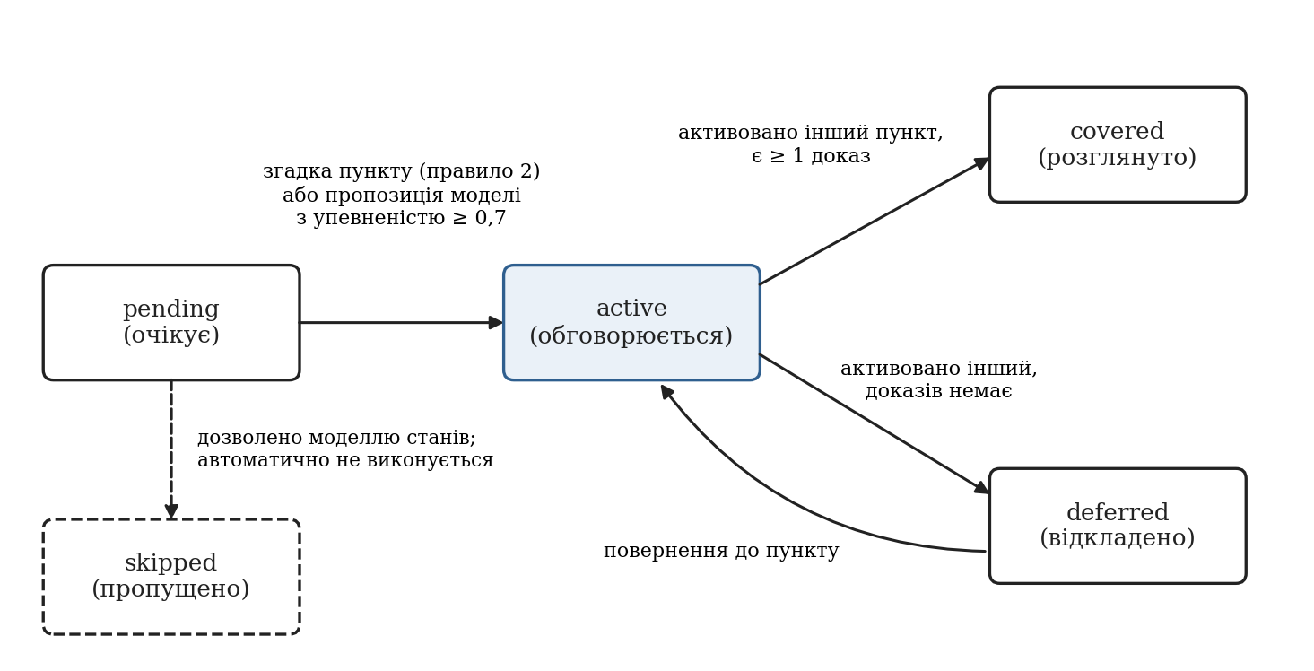
Рисунок 4.1 — Автомат станів пункту адженди в реалізації
Таблиця 4.2 — Статуси пункту адженди та умови переходів
Статус | Зміст | Як пункт у нього потрапляє
pending | Обговорення не починалося | Початковий стан
active | Обговорюється зараз | Із pending або deferred: лексична згадка за правилом 2 або пропозиція моделі з упевненістю не нижче 0,7
covered | Розглянуто | Активним став інший пункт, а для цього накопичено хоча б одне свідчення
deferred | Відкладено | Активним став інший пункт, а свідчень для цього немає
skipped | Пропущено | Перехід дозволено моделлю станів; автоматично не виконується

Автомат реалізує асиметрію свідчень, обґрунтовану в п. 2.3.4: пункт, який залишили без жодного свідчення, не позначається розглянутим, а стає відкладеним, і до нього можна повернутися. Натомість зі статусу covered переходів немає: повернення до вже розглянутого пункту стану не змінює. Це свідоме спрощення, яке запобігає «гойданню» між двома пунктами, коли в розмові трапляються слова обох; його ціну — незворотність помилкового закриття — показано в розділі 7. Статус skipped закладено в модель даних і протокол, однак трекер його не призначає: щоб відрізнити «пропущено» від «ще не дійшли», потрібне явне рішення ведучого. Про пропущений пункт система повідомляє підказкою відповідного типу від мовної моделі, що не змінює стану.

4.2 Алгоритм обробки сегментів транскрипту та прив’язування реплік до пунктів плану
Обробка складається з двох етапів: формування сегментів із субтитрів у браузері та аналізу фінальних сегментів на сервері.

4.2.1 Формування сегментів: стабілізація та виділення приросту
Субтитри Meet не мають ознаки фінальності: рядок із підписом мовця росте, поки людина говорить, і водночас раніше показані слова переглядаються. Розширення розв’язує задачу, сформульовану в п. 2.2.2, двома механізмами.
Стабілізація. Для кожного рядка субтитрів запам’ятовується момент останньої зміни. Поки рядок змінюється, його невідправлена частина надсилається як часткова гіпотеза зі сталим ідентифікатором сегмента, і інтерфейс замінює текст «на місці». Якщо рядок не змінювався 1 с, невідправлена частина фіксується як фінальний сегмент.
Виділення приросту. Після фіксації рядок може рости далі. Нехай e — повний текст рядка на момент останньої фіксації, c — його поточний текст. Обидва тексти розбиваються на слова й нормалізуються: слово переводиться в нижній регістр, з нього вилучаються всі символи, крім літер і цифр. Далі виконуються кроки алгоритму 4.1.
Алгоритм 4.1 — виділення приросту рядка субтитрів.
1. Якщо нормалізовані послідовності слів e і c збігаються, нового тексту немає (змінилися лише регістр або розділові знаки).
2. Для довжини хвоста q = 3, 2, 1: узяти останні q нормалізованих слів e і шукати їх у c, починаючи з позиції, де вони очікуються (|e| − q), у межах допуску ±3 слова, від найбільшої позиції до найменшої. Якщо знайдено — приростом є слова c після знайденого хвоста.
3. Якщо хвіст не знайдено (його було переглянуто), підрахувати довжину спільного початку e і c. Якщо вона не менша за половину довжини e, рядок вважається тим самим висловлюванням, а приростом є слова c, починаючи з позиції |e|.
4. Інакше текст вважається новим висловлюванням у тому самому рядку й передається повністю.
Допуск у три слова на кроці 2 відображає спостереження, що перегляд рідко змінює кількість слів більше ніж на кілька; пошук від найбільшої позиції запобігає хибній прив’язці до повтору тих самих слів раніше в рядку. Складність алгоритму лінійна за кількістю слів рядка. Приклади роботи наведено в табл. 4.3; поведінку закріплено модульними тестами.
Таблиця 4.3 — Приклади виділення приросту рядка субтитрів
Уже передано (e) | Поточний рядок (c) | Результат | Крок
перейдемо до бюджету | Перейдемо до бюджету. | Нічого нового | 1
перейдемо до бюджету | Перейдемо до бюджету на тестування | Приріст: «на тестування» | 2
давайте про статус спринта | Давайте про статус спринту, закрито дванадцять задач | Приріст: «закрито дванадцять задач» | 3
так, згоден | Наступне питання — план релізу | Нове висловлювання | 4

Додатково діє захист від повторного відтворення: Meet інколи перебудовує область субтитрів і наново показує вже бачені рядки. Текст, уже переданий від того самого мовця протягом останніх десяти хвилин, удруге не передається; це правило застосовується лише до текстів із п’яти й більше слів, щоб короткі повторювані відповіді («так», «добре, дякую») не губилися.
До впровадження алгоритму 4.1 після кожної фіксації рядок передавався повністю. Наслідком було багаторазове передавання одного мовлення: лічильники слів, частки мовців і кількість вхідних токенів виявлялися завищеними. Сесії, записані до виправлення, з оцінювання вилучено (розділ 7).

4.2.2 Лексичне зіставлення репліки з пунктами
Серверну обробку одного сегмента показано на рис. 4.2. Часткові сегменти до аналізу не потрапляють. Для фінального сегмента s спершу виконується нормалізація: переведення в нижній регістр і стиснення пробілів. Сегменти коротші за три слова не аналізуються: вигуки на зразок «так, добре» не несуть інформації про тему, а їх зіставлення давало б випадкові збіги.
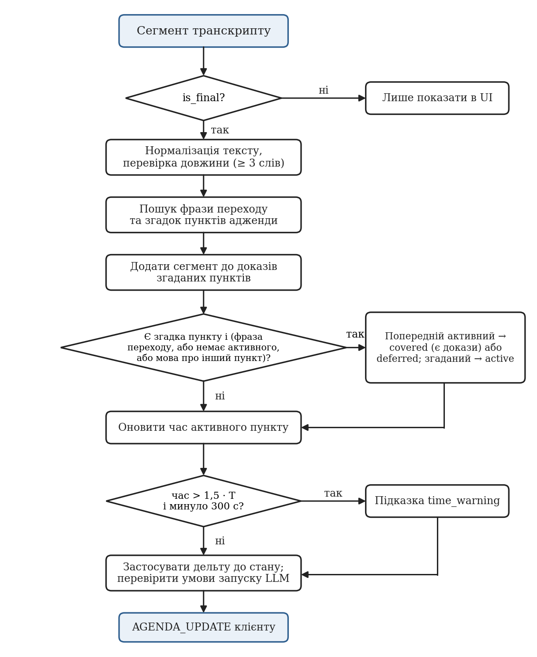
Рисунок 4.2 — Блок-схема детермінованої обробки сегмента транскрипту
Далі для кожного пункту aᵢ обчислюється ознака згадки. Нехай V(aᵢ) — множина значущих слів назви (довших за два символи), D(aᵢ) — множина значущих слів опису (довших за три символи). Слово w вважається знайденим у тексті s, якщо виконується предикат
found(w, s) = [w ⊂ s] ∨ [|w| > 4 ∧ w₋₂ ⊂ s], (4.1)
де запис x ⊂ s означає, що x є підрядком s, а w₋₂ — слово w без двох останніх літер. Друга умова є грубою заміною зведення до основи: вона дозволяє знайти «архітектури» за словом «архітектура» і «релізу» за словом «реліз». Пункт вважається згаданим, якщо
match(aᵢ, s) = [title(aᵢ) ⊂ s] ∨ [h_V ≥ ⌈|V(aᵢ)| / 2⌉] ∨ [h_D ≥ max(1, ⌊|D(aᵢ)| / 2⌋)], (4.2)
де h_V і h_D — кількість слів із V(aᵢ) і D(aᵢ) відповідно, для яких found = 1. Інакше кажучи, достатньо повної назви, половини значущих слів назви або половини значущих слів опису. Окремо обчислюється ознака переходу trans(s): вона дорівнює одиниці, якщо текст містить одну з 26 усталених фраз (15 англійських і 11 українських, наприклад «перейдемо до», «наступне питання», «давайте обговоримо»).
Результат аналізу — множина M(s) ідентифікаторів згаданих пунктів і ознака trans(s). Складність обробки сегмента становить O(n · L · k), де n — кількість пунктів, L — довжина тексту, k — кількість значущих слів пункту; для типової адженди з десяти пунктів це тисячі елементарних порівнянь.
Вибір порогу «половина слів» є компромісом. Вимога всіх слів назви пропускала б скорочені згадки («щодо релізу» для пункту «План релізу»), а одного будь-якого слова для довгих назв було б замало. Для назв із двох слів поріг дорівнює одному слову, що є джерелом хибних збігів: слово «план» входить у «запланованих», а слово «реліз» трапляється під час обговорення бюджету. Порівняння за підрядком, а не за цілим словом, робить те саме: коротке слово назви може виявитися частиною іншого слова. Ці випадки навмисно не усунуто спеціальними правилами: базовий шар має залишатися простим і пояснюваним, а його помилки — бути передбачуваними. Зіставлення не працює, якщо назву пункту записано іншою мовою, ніж ведеться розмова (п. 2.3.3); цей випадок покладено на семантичний шар.

4.3 Критерії виявлення відхилення від теми й умови оновлення стану пункту
Трекер отримує M(s), trans(s), поточний активний пункт a* і час сегмента. Його рішення зводяться до чотирьох правил.
Правило 1 (свідчення). Ідентифікатор сегмента додається до свідчень кожного пункту з M(s), незалежно від подальших рішень.
Правило 2 (активація). Нехай O(s) = M(s) \ {a} — згадані пункти, відмінні від активного. Активний пункт змінюється, якщо M(s) непорожня і виконується хоча б одна з умов: trans(s) = 1; активного пункту немає; a ∉ M(s) і O(s) непорожня. Ціллю стає перший пункт з O(s), а якщо вона порожня — перший із M(s). Перехід виконується лише тоді, коли ціль перебуває в статусі pending або deferred.
Правило 3 (завершення попереднього). Якщо перелік свідчень попереднього активного пункту, з урахуванням поточного сегмента, непорожній, пункт переходить у covered; інакше — у deferred.
Правило 4 (час). Для активного пункту ведеться лічильник: під час активації запам’ятовується момент початку, під час зміни активного пункту накопичений інтервал додається до elapsedSeconds. Якщо до пункту повертаються зі статусу deferred, відлік продовжується з накопиченого значення. Час береться з позначки сегмента; позначки браузера в мілісекундах приводяться до секунд.
Третя умова правила 2 дає змогу виявити «тиху» зміну теми без фрази переходу: достатньо, щоб репліка стосувалася іншого пункту й не стосувалася поточного.
Крім лексичного шляху, активний пункт може змінити пропозиція мовної моделі. Відповідь моделі на запит підказок містить також поле з пунктом, якого, на її оцінку, стосуються останні репліки, значення впевненості й перелік реплік-свідчень (розділ 5). Оркестратор передає пропозицію трекеру, якщо впевненість не нижча за 0,7 і наведено хоча б одне свідчення з наявних сегментів. Трекер застосовує до неї ті самі правила 2–4: ціль має бути в статусі pending або deferred, попередній пункт закривається за правилом 3. Пропозицію, що вимагає недозволеного переходу (наприклад, повернення до розглянутого пункту), відхиляють із записом у журнал. Два шляхи доповнюють один одного: лексичний миттєвий, але сліпий до перефразування й іншої мови; семантичний стійкий до них, але спрацьовує лише тоді, коли запускається виклик моделі, тобто із запізненням до величини інтервалу між викликами.
Перевищення часу перевіряє оркестратор після застосування дельти. Підказка формується, якщо для активного пункту з оцінкою Tᵢ виконується
eᵢ > 1,5 · 60 · Tᵢ, (4.3)
де eᵢ — витрачений час у секундах, Tᵢ — оцінка у хвилинах. Коефіцієнт 1,5 обрано, щоб не турбувати ведучого через незначне перевищення; повторне повідомлення про той самий пункт можливе не раніше ніж через 300 с.
Відхилення від теми формалізовано умовою (2.6). У детермінованому шарі ця умова навмисно не породжує підказки: як показано в п. 2.3.4, лексична «незгадуваність» пункту не дорівнює відхиленню. Тому рішення про відхилення ухвалює мовна модель, яка бачить вікно реплік і активний пункт, а детермінований шар гарантує лише, що під час відхилення активний пункт не зміниться і його час продовжить накопичуватися. Розподіл рішень між шарами зведено в табл. 4.4.
Таблиця 4.4 — Розподіл рішень між детермінованим шаром і мовною моделлю
Рішення | Хто приймає | Підстава | Чи змінює стан
Пункт згадано в репліці | Аналізатор | Умова (4.2) | Додає свідчення
Початок обговорення пункту (лексично) | Трекер | Правило 2 | Так
Початок обговорення пункту (за змістом) | Модель пропонує, трекер застосовує | Упевненість ≥ 0,7, свідчення, правило 2 | Так
Завершення або відкладення пункту | Трекер | Правило 3 | Так
Перевищення часу | Оркестратор | Умова (4.3) | Ні, лише підказка
Відхилення від теми | Мовна модель | Вікно реплік і активний пункт | Ні, лише підказка
Пропущений пункт, пропозиція щодо адженди | Мовна модель | Вікно реплік і статуси | Ні, лише підказка

4.4 Правила координації агентів, порядок викликів і обробка повторних/запізнілих результатів
Координація складається з фіксованого порядку викликів і правил запуску мовної моделі. На кожному фінальному сегменті оркестратор виконує кроки в такій послідовності: запис сегмента до журналу сесії; аналіз; відстеження; перевірка й застосування дельти; позначення сегмента активним пунктом; перевірка часу; перевірка умов запуску моделі. Перші шість кроків синхронні й не містять очікувань, тож два сегменти не можуть обробитися «навперемін».
Умови запуску моделі перевіряються послідовно (рис. 4.3). Виклик запускається, якщо: немає іншого виклику в роботі; не досягнуто лімітів викликів і вартості; від попереднього виклику минуло не менше 45 с; після попереднього виклику накопичено не менше 50 нових слів. Порядок перевірок обрано так, щоб у журналі фіксувалася найвагоміша причина пропуску.
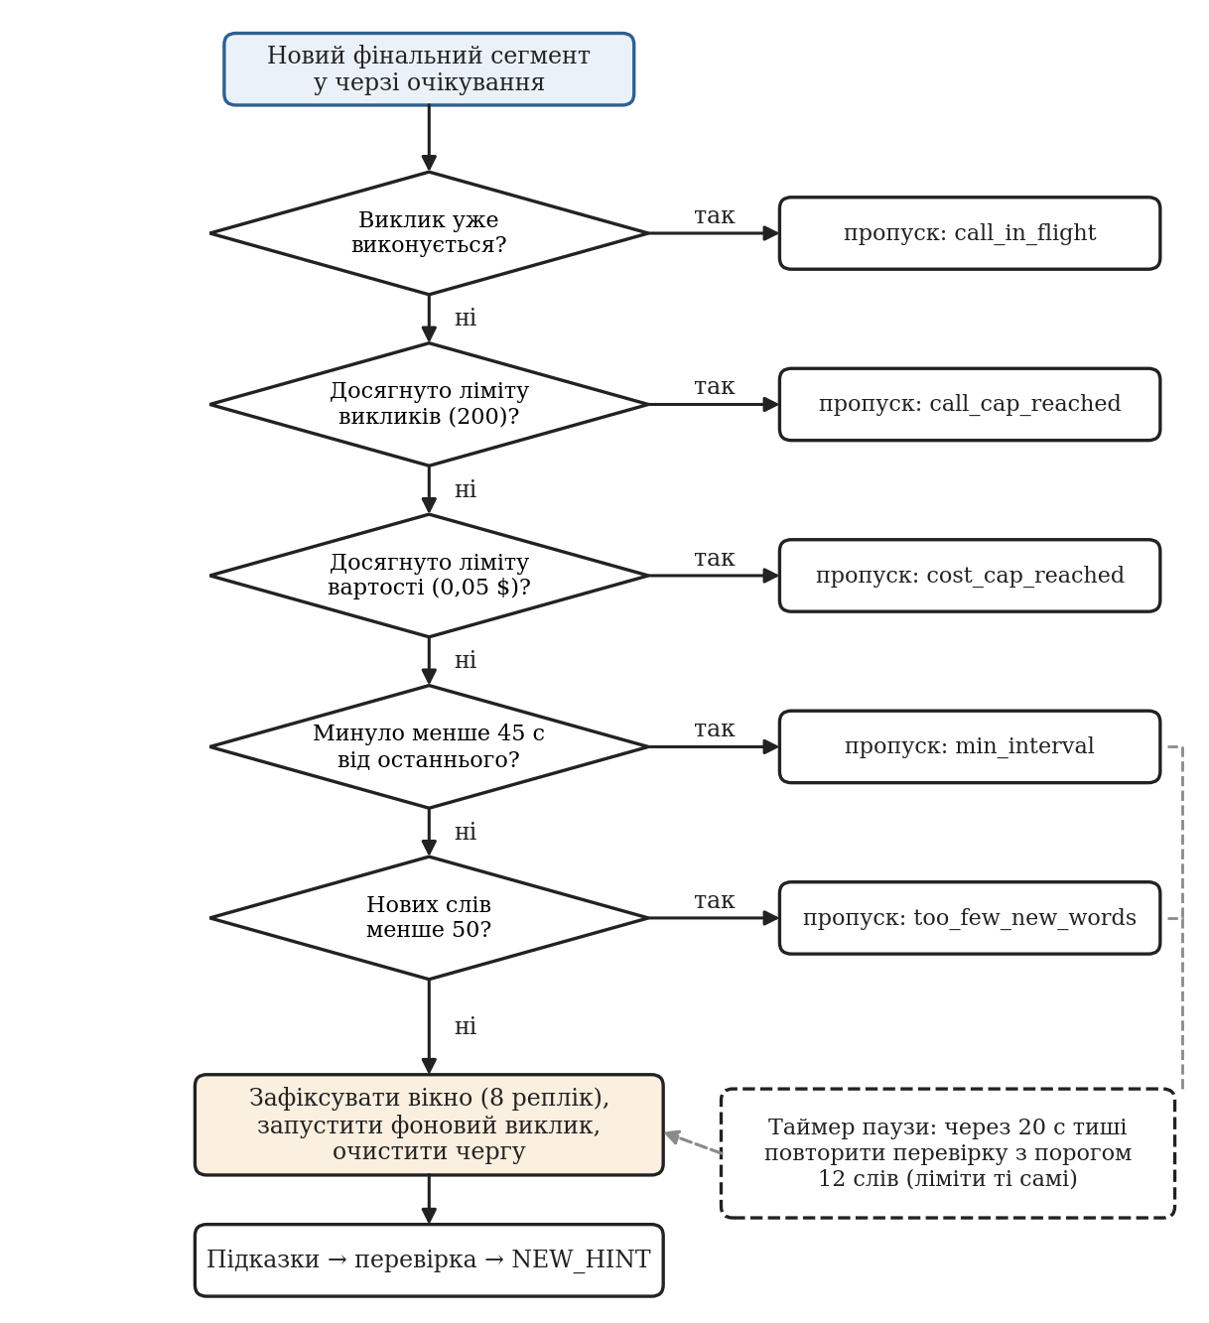
Рисунок 4.3 — Блок-схема перевірки умов запуску мовної моделі
Самі ці умови мають ваду: якщо після змістовної репліки настає тиша, наступного сегмента, який міг би запустити виклик, немає. Тому оркестратор заводить таймер паузи: якщо впродовж 20 с не надійшло нових реплік і накопичено щонайменше 12 слів, перевірка повторюється зі зниженим порогом слів. Якщо на заваді стоїть мінімальний інтервал або виклик, що триває, таймер переноситься на момент, коли перешкода зникне; якщо досягнуто ліміту, таймер скасовується.
У момент запуску оркестратор фіксує знімок контексту: вікно з останніх восьми фінальних реплік і перелік нещодавно показаних підказок. Репліки, що надходять під час виклику, до нього не потрапляють і чекають наступного. Після відповіді результати застосовуються в такому порядку: спершу пропозиція активного пункту (якщо вона є й проходить перевірку), потім підказки. Правила для повторних і запізнілих результатів зведено в табл. 4.5.
Таблиця 4.5 — Обробка повторних, запізнілих і помилкових результатів
Ситуація | Реакція системи | Подія в журналі
Новий сегмент під час виклику моделі | Сегмент обробляється детерміновано; новий виклик не запускається | llm_skipped, причина call_in_flight
Модель повторює підказку того самого типу для того самого пункту раніше ніж через 120 с | Підказка не показується | hint_suppressed_repeat
Пропозиція пункту з упевненістю нижче 0,7 | Активний пункт не змінюється | agenda_switch_skipped, причина low_confidence
Пропозиція вимагає недозволеного переходу | Активний пункт не змінюється | agenda_switch_skipped, причина invalid_transition
Відповідь надійшла після закриття сесії | Результат відкидається | llm_result_dropped
Сесію закрито під час виклику | Виклик скасовується | llm_result_dropped, причина cancelled
Користувач зупинив запис під час виклику | Сервер чекає результат не довше таймауту плюс 1 с | llm_drain_timeout у разі перевищення
Підказка посилається на невідомий пункт або не має чинних свідчень | Підказка відкидається | hint_dropped
Відповідь не є коректним JSON | Усі дані відповіді відкидаються | hint_parse_failed
Виклик завершився помилкою чи таймаутом | Підказок немає; лічильник вимикача збільшується | llm_call_failed

Пригнічення повторів працює в обидва боки. Перелік нещодавно показаних пар «тип — пункт» передається в запит із вказівкою не повторювати їх, що економить вихідні токени; якщо модель усе ж повторить підказку, її відкине код. Друга перевірка обов’язкова, бо на виконання вказівки моделлю покладатися не можна.

4.5 Тестові сценарії: рух за планом, перехід між пунктами, відхилення від теми, неоднозначна репліка, пауза та помилка агента/API
Технічне завдання вимагає перевірити систему на сценаріях зустрічей. Для відтворюваності підготовлено набір синтетичних сценаріїв українською мовою, які покривають типові ситуації (табл. 4.6). Репліки вигадано; сценарії не містять даних реальних людей і зустрічей. Кожен сценарій задається аджендою та послідовністю фінальних реплік із позначками часу (репліка кожні 6–10 с, 5–25 слів), а еталонний пункт для кожної репліки відомий із побудови.
Таблиця 4.6 — Тестові сценарії та їх покриття
Код | Сценарій | Що перевіряє | Реплік | Чим відтворюється
С1 | Рух за планом: чотири пункти по черзі | Активацію та завершення пунктів | 38 | Сценарій normal_flow
С2 | Відхилення від теми й повернення після паузи | Збереження активного пункту, таймер паузи | 38 | Сценарій drift_and_return
С3 | Пропущений пункт: після другого одразу четвертий | Хибну активацію пропущеного пункту | 32 | Сценарій skipped_item
С4 | Перевищення часу: пункт на 1 хв триває близько 5 хв | Підказку про час | 44 | Сценарій item_overrun
С5 | Довга зустріч близько 30 хв | Ліміти, стабільність на довгому вході | 222 | Сценарій long_meeting
С6 | Перефразування: пункти обговорюються без слів із назв | Межі лексичного зіставлення | 20 | Сценарій експерименту розділу 7
С7 | Неоднозначна репліка: слова двох пунктів | Вибір цілі за правилом 2 | — | Модульні тести трекера
С8 | Пауза після змістовної репліки | Таймер паузи, знижений поріг слів | — | Тести фонових викликів оркестратора
С9 | Помилка або недоступність мовної моделі | Деградацію до детермінованих підказок | — | Тести вимикача й оркестратора
С10 | Пропозиція пункту від моделі | Поріг упевненості, свідчення, недозволені переходи | — | Тести семантичного перемикання

Сценарії С1–С5 відтворюються через справжній оркестратор у симульованому часі із заглушкою замість мовної моделі; це дає змогу перевіряти правила координації без витрат і без залежності від мережі. Сценарії С7–С10 покрито модульними тестами. Загалом серверна частина має 169 автоматичних тестів: трекер і аналізатор — 16, семантичне перемикання пункту — 13, генератор підказок — 22, фонові виклики оркестратора — 21, конвеєр транскрипту — 16, підсумок зустрічі — 18, стенд відтворення — 17, допоміжні модулі (моделі даних, сховище стану, вимикач, журналювання, ковзне резюме) — 46. Розширення має 7 модульних тестів для алгоритму 4.1 і призначення кольорів мовцям.

4.6 Вхідні дані, вихід алгоритму, параметри й обчислювані метрики
Вхід алгоритму — адженда та потік сегментів; вихід — послідовність станів адженди, підказки та журнал подій. Керовані параметри зведено в табл. 4.7. Значення за замовчуванням є проєктними рішеннями; вплив двох із них — мінімального інтервалу та порогу слів — досліджено в розділі 7.
Таблиця 4.7 — Параметри алгоритмів
Параметр | Значення | Вплив
Інтервал стабілізації рядка субтитрів | 1 с | Затримка фінального сегмента; дроблення реплік
Допуск пошуку хвоста в алгоритмі 4.1 | 3 слова | Стійкість до перегляду слів
Мінімальна довжина сегмента для аналізу | 3 слова | Відсікає вигуки
Поріг збігу слів назви та опису | половина значущих слів | Баланс між пропусками й хибними збігами
Коефіцієнт перевищення часу | 1,5 | Чутливість підказки про час
Інтервал повтору підказки про час | 300 с | Нав’язливість
Розмір вікна реплік | 8 | Контекст моделі, вхідні токени
Мінімальний інтервал між викликами | 45 с | Частота викликів, затримка підказки
Поріг нових слів | 50 | Частота викликів
Пауза для відкладеного запуску; її поріг слів | 20 с; 12 слів | Реакція на мовлення перед тишею
Поріг упевненості для зміни пункту моделлю | 0,7 | Баланс між запізненням і хибним перемиканням
Інтервал пригнічення повторів | 120 с | Нав’язливість
Ліміти сесії | 200 викликів; 0,05 дол. США | Верхня межа витрат

Для оцінювання використовуються метрики, визначені в п. 2.3.6. Частка правильних реплік — відношення кількості фінальних реплік, після яких активний пункт збігається з еталонним, до загальної кількості реплік. Для переходів між пунктами підраховуються правильно виявлені, хибні й пропущені переходи та обчислюються точність, повнота й F1 за формулами (2.7). Перехід вважається правильно виявленим, якщо система активувала той самий пункт не пізніше ніж через дві репліки після еталонного моменту. Для швидкодії обчислюються медіана та 95-й перцентиль часу детермінованої обробки, часу відповіді моделі та затримки очікування виклику — інтервалу між надходженням репліки й запуском виклику, до якого вона потрапила. Для вартості обчислюються кількість викликів, вхідні та вихідні токени й добуток на опубліковані ціни за формулою (2.3).
Висновки до розділу 4
Алгоритмічну основу системи складають: виділення приросту рядка субтитрів (алгоритм 4.1), яке усуває повторне передавання мовлення; лексичне зіставлення реплік із пунктами за умовами (4.1)–(4.2); автомат станів пункту з чотирма правилами оновлення, що реалізує асиметрію свідчень; набір правил координації, який визначає порядок викликів, умови запуску мовної моделі й поведінку щодо повторних і запізнілих результатів. Стан адженди змінює лише трекер: або за лексичним збігом, або за пропозицією моделі, що пройшла поріг упевненості й перевірку свідчень. Для перевірки підготовлено десять сценаріїв і визначено метрики, за якими в розділі 7 оцінюються точність, швидкодія та вартість.

5 ІНТЕГРАЦІЯ LLM І ПОТОКОВИЙ СЕМАНТИЧНИЙ АНАЛІЗ
Розділ описує, як у системі використано мовну модель: схему обміну даними, формат запиту й відповіді, роботу з частковими й фінальними результатами, обмеження часу й частоти, обробку помилок. Окремо розглянуто вартість звернень, яка виявилася самостійним проєктним обмеженням. Розділ відповідає завданню 5 технічного завдання.

5.1 Схема обміну даними між транскрипцією, LLM і агентом моніторингу
Мовна модель у системі виконує дві ролі виконавця й жодної ролі координатора. Перша роль — генератор підказок: під час зустрічі модель періодично отримує адженду й останні репліки та повертає підказки разом з оцінкою, який пункт обговорюється. Друга — агент підсумку: один раз після зупинки запису модель отримує весь транскрипт і формує звіт. Обидві ролі звертаються до моделі через одну спільну точку входу, яка забезпечує єдиний клієнт, таймаут, автоматичний вимикач і облік токенів; будь-який новий виклик моделі в системі має проходити через неї, тож жоден виклик не оминає обліку й лімітів.
Схему обміну для генератора підказок показано на рис. 5.1. Дані рухаються в одному напрямку: зі сховища стану формується запит, відповідь моделі розбирається кодом, і лише перевірений результат потрапляє далі. Агент моніторингу (трекер адженди) пов’язаний із моделлю двома стрілками: стан адженди, який він веде, входить у запит, а пропозиція моделі щодо активного пункту повертається до нього й застосовується за його правилами (підрозділ 4.3).
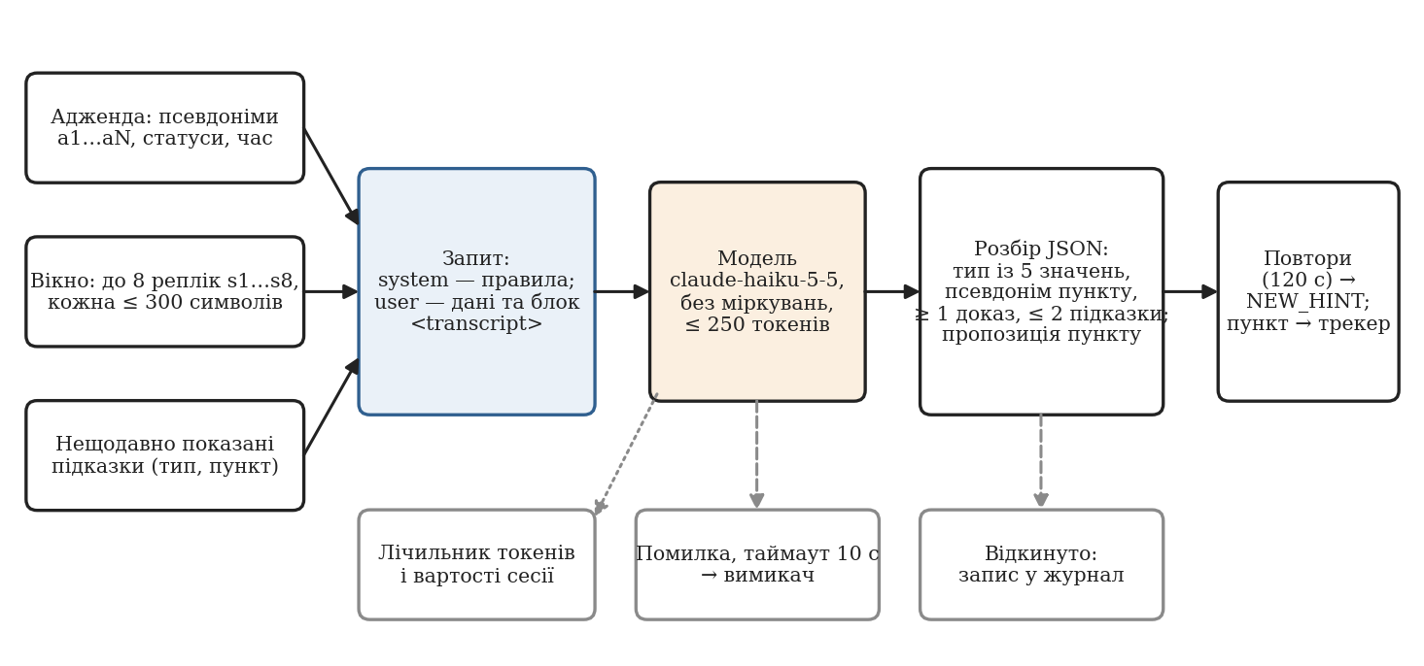
Рисунок 5.1 — Схема обміну даними під час виклику генератора підказок
Для звернень використано Anthropic Messages API, у якому запит складається із системної підказки та послідовності повідомлень, обов’язково задається верхня межа кількості вихідних токенів, а відповідь містить причину зупинки й кількість використаних вхідних і вихідних токенів [52]. Модель за замовчуванням — claude-haiku-5-5, найдешевша в лінійці на дату вибору; її можна замінити змінною середовища без зміни коду.

5.2 Формат запиту та структурованої відповіді LLM; прив’язка відповіді до контексту й пункту адженди

5.2.1 Побудова запиту
Запит складається з двох частин, розділених відповідно до принципу «транскрипт — недовірений вхід» (п. 2.2.7). Системна підказка містить лише правила: роль моделі, опис входу, формат відповіді, допустимі типи підказок і вказівку, що текст транскрипту є даними, а не інструкціями. Користувацьке повідомлення містить дані в такому порядку: адженда зі статусами й часом, позначка активного пункту, перелік нещодавно показаних підказок і, наприкінці, блок <transcript> з останніми репліками. Стабільний вміст розташовано на початку, мінливий — наприкінці: це відповідає спостереженню, що модель найкраще використовує кінець контексту [25], і залишає можливість кешування префікса, якщо він колись стане достатньо довгим.
Контекст обмежено ковзним вікном з останніх восьми фінальних реплік, кожну з яких обрізано до 300 символів. Імена мовців у запит не передаються. Замість справжніх ідентифікаторів використано короткі псевдоніми: a1, a2, … для пунктів адженди та s1, s2, … для реплік; після відповіді код відображає їх назад. Причина суто економічна: справжній ідентифікатор репліки — це 36 символів, які модель мала б прочитати у вході й повторити у виході, тоді як псевдонім займає два-три символи. Приклад користувацького повідомлення (зміст реплік умовний):
Agenda:
a1 [active] Статус спринту (95s of 2min)
a2 [pending] План релізу (0s of 2min)
Active: a1

Shown: topic_drift a1

<transcript>
s1: Із п'ятнадцяти задач дванадцять закрито, три в роботі.
s2: До речі, хтось уже бронював готель на конференцію?
s3: Гаразд, а коли ми реально зможемо випустити наступну версію?
s4: За графіком це наступна середа, але є ризики.
</transcript>

5.2.2 Структура відповіді
Модель має повернути один об’єкт JSON без супровідного тексту. Ключі навмисно скорочено, оскільки вихідні токени коштують уп’ятеро дорожче за вхідні (табл. 5.1).
Таблиця 5.1 — Поля відповіді генератора підказок
Ключ | Зміст | Обмеження, які перевіряє код
active | Псевдонім пункту, якого стосуються останні репліки, або null | Має бути псевдонімом наявного пункту
ac | Упевненість у полі active | Число від 0 до 1; для зміни пункту потрібно ≥ 0,7
ae | Псевдоніми реплік-свідчень для active | Хоча б одна наявна репліка
hints | Масив підказок, не більше двох | Зайві елементи відкидаються
hints[].t | Тип підказки | Одне з п’яти значень
hints[].a | Псевдонім пункту | Наявний пункт; для відхилення від теми — активний
hints[].m | Текст підказки | Непорожній рядок; за інструкцією — одне речення до 20 слів мовою розмови
hints[].e | Псевдоніми реплік-свідчень | Хоча б одна наявна репліка
hints[].c | Упевненість | Приводиться до відрізка [0, 1]

Типів підказок п’ять: пропозиція щодо адженди (agenda_suggestion), відхилення від теми (topic_drift), перевищення часу (time_warning), пропущений пункт (missed_item) і короткий підсумок (summary). Відповідь на наведений вище запит могла б мати такий вигляд:
{"active":"a2","ac":0.8,"ae":["s3","s4"],
"hints":[{"t":"agenda_suggestion","a":"a2",
"m":"Розмова перейшла до плану релізу; зафіксуйте підсумок статусу спринту.",
"e":["s3"],"c":0.8}]}
Якщо підказувати нічого, модель повертає порожній масив hints; у пілотних сесіях така відповідь займала здебільшого 4 вихідні токени (розділ 7). Інструкція розрізняє дві ситуації, які легко сплутати: якщо розмова не відповідає жодному пункту, слід повернути підказку про відхилення; якщо розмова перейшла до іншого пункту плану, слід заповнити поле active і не повертати підказки про відхилення.

5.2.3 Перевірка відповіді кодом
Відповідь моделі не виконується й не довіряється — вона розбирається. Код знаходить у тексті об’єкт JSON, і якщо розбір не вдається, відкидає відповідь повністю. Далі кожна підказка перевіряється окремо: тип має належати закритій множині; псевдонім пункту — відповідати наявному пункту; серед свідчень має бути хоча б одна репліка з тих, що були в запиті; текст — бути непорожнім рядком. Підказка, що не проходить перевірку, відкидається із записом причини в журнал, а решта відповіді використовується. Невідомий псевдонім трактується так само, як невідомий ідентифікатор: модель не може послатися на репліку, якої їй не показували.
Ця перевірка реалізує три заходи з переліку OWASP [28]: формат відповіді задано й перевіряється; зовнішній вміст відокремлено й позначено; привілеї моделі мінімальні. Найгірший наслідок успішної ін’єкції через транскрипт — показ зайвої підказки з текстом, який продиктував зловмисник, або зміна активного пункту на інший наявний пункт у межах дозволених переходів. Змінити правила, отримати дані поза вікном чи виконати дію поза схемою відповідь не може. API Anthropic пропонує також структуровані відповіді з гарантованою відповідністю JSON-схемі [53]; прототип ними не користується, оскільки власна перевірка все одно потрібна для семантичних обмежень (існування ідентифікаторів), яких схема не виражає.

5.2.4 Агент підсумку
Після зупинки запису формується підсумок із двох частин. Статистику обчислює звичайний код без моделі: тривалість, кількість слів, частку кожного мовця, час і частку слів для кожного пункту адженди, частку розмови поза аджендою. Частки мовців вимірюються у словах транскрипту, а не в секундах звучання, бо сервер отримує лише текст; час пункту — це час, упродовж якого пункт був активним.
Змістовий звіт формує модель одним викликом. У запит передається адженда з підсумковими статусами й увесь фінальний транскрипт у блоці <transcript>. Імена мовців замінюються псевдонімами P1, P2, … до надсилання й відновлюються кодом після відповіді, тож імена учасників до зовнішньої служби не потрапляють. Модель повертає об’єкт із п’ятьма полями: короткий підсумок, ключові тези, рішення, завдання з відповідальними та відкриті питання. Інструкція вимагає спиратися лише на сказане в транскрипті й залишати перелік порожнім, якщо рішень чи завдань не було.
Виклик обмежено п’ятьма умовами: функцію можна вимкнути; транскрипт має містити не менше 30 слів; не має бути перевищено ліміт вартості сесії; вхід обмежено 40 000 символів (довший транскрипт втрачає середину, а звіт отримує позначку неповноти); вихід обмежено 700 токенами. Будь-яка невдача — вимкнена функція, замалий транскрипт, вичерпаний бюджет, недоступна модель, некоректна або обрізана відповідь — завершується резервним звітом із кодом причини, а статистика показується в будь-якому разі.

5.3 Робота з частковими й фінальними результатами транскрипції
Двоканальну обробку, обґрунтовану в п. 2.2.1, реалізовано наскрізно. Часткова гіпотеза проходить шлях «скрипт вмісту — сервісний процес — сервер — клієнт» і відображається в панелі транскрипту, замінюючи попередню гіпотезу з тим самим ідентифікатором сегмента; оркестратор для неї одразу повертає порожній результат і не викликає жодного агента. Фінальний сегмент додається до журналу сесії, проходить детермінований аналіз і поповнює лічильник нових слів, за яким вирішується, чи запускати модель.
До моделі потрапляють лише фінальні сегменти. Це має два наслідки. Позитивний: модель не витрачає токени на текст, який за секунду зміниться, а її висновки не спираються на нестабільні слова. Негативний: до затримки підказки додається час стабілізації рядка субтитрів (близько 1 с) і час до наступного запуску виклику. Фінальні сегменти, що надійшли під час виклику, до нього не потрапляють: знімок вікна фіксується в момент запуску, і відповідь стосується саме цього знімка. Вони накопичуються й увійдуть до наступного виклику.
Оскільки рядок субтитрів фіксується після кожної паузи мовця, одна довга репліка може надійти кількома фінальними сегментами. Для лексичного аналізу це несуттєво, а для моделі означає, що вікно з восьми сегментів може охоплювати менше розмови, ніж вісім повних реплік. Чи достатньо такого вікна для якісних підказок — одне з відкритих питань, сформульованих у підрозділі 2.6; ковзне резюме попередньої розмови реалізовано, але за замовчуванням вимкнено, бо потребує власних викликів моделі.

5.4 Обмеження часу, контроль повторних запитів, обробка помилок і недоступності API

5.4.1 Фоновий виклик і таймаути
У першій версії виклик моделі виконувався всередині обробки сегмента. Вимірювання на живій сесії показало наслідок: відповідь моделі надійшла через 1934 мс, і рівно стільки ж тривала обробка сегмента, тобто оновлення адженди на екрані затримувалося на дві секунди щоразу, коли викликалася модель. Після цього виклик винесено у фонове завдання asyncio: обробка сегмента завершується одразу після детермінованих агентів, а підказки доставляються пізніше через зареєстрований канал. У наступних сесіях обробка фінального сегмента тривала одиниці мілісекунд незалежно від моделі.
Час виклику генератора підказок обмежено таймаутом 10 с, агента підсумку — 20 с. Одночасно виконується не більше одного виклику на сесію. Під час зупинки запису сервер чекає на незавершений виклик не довше таймауту плюс одна секунда, після чого закриває сесію; тому підсумок може з’явитися із затримкою до 11 с, якщо в момент зупинки тривав виклик, а мовлення останніх секунд перед зупинкою може не потрапити до аналізу підказок.

5.4.2 Правила запуску й ліміти
Правила, описані в підрозділі 4.4, зведено з їхніми значеннями в табл. 5.2. Вони реалізують механізми табл. 2.4.
Таблиця 5.2 — Механізми обмеження викликів мовної моделі (значення за замовчуванням)
Механізм | Параметр і значення | Призначення
Єдиний одночасний виклик | одне фонове завдання на сесію | Немає паралельних запитів і гонок відповідей
Мінімальний інтервал | 45 с | Обмеження частоти викликів
Поріг нового мовлення | 50 слів | Виклик лише за наявності нового матеріалу
Відкладений запуск після паузи | 20 с тиші, щонайменше 12 слів | Аналіз мовлення, після якого настала тиша
Ліміт викликів | 200 на сесію | Запобіжник від некерованого зростання
Ліміт вартості | 0,05 дол. США на сесію | Справжня жорстка межа витрат
Пригнічення повторів | той самий тип і пункт — не частіше ніж раз на 120 с | Користувач не бачить дублікатів
Підказка про час | для одного пункту не частіше ніж раз на 300 с | Те саме для детермінованих підказок

Після досягнення будь-якого з лімітів система не зупиняється, а переходить у детермінований режим: адженда відстежується лексично, підказки про час формуються, і лише семантичні підказки зникають. Цей режим закладено як штатний, а не аварійний.

5.4.3 Автоматичний вимикач
Недоступність служби обробляє автоматичний вимикач (рис. 5.2), побудований за шаблоном, описаним у п. 2.1.6. Після трьох послідовних невдалих викликів — помилок API або таймаутів — вимикач розмикається, і протягом 60 с виклики не виконуються взагалі. Далі дозволяється один пробний виклик: успіх повертає вимикач у замкнений стан, невдача знову розмикає його на 60 с. Поки вимикач розімкнено, система працює в тому самому детермінованому режимі, що й після вичерпання ліміту.
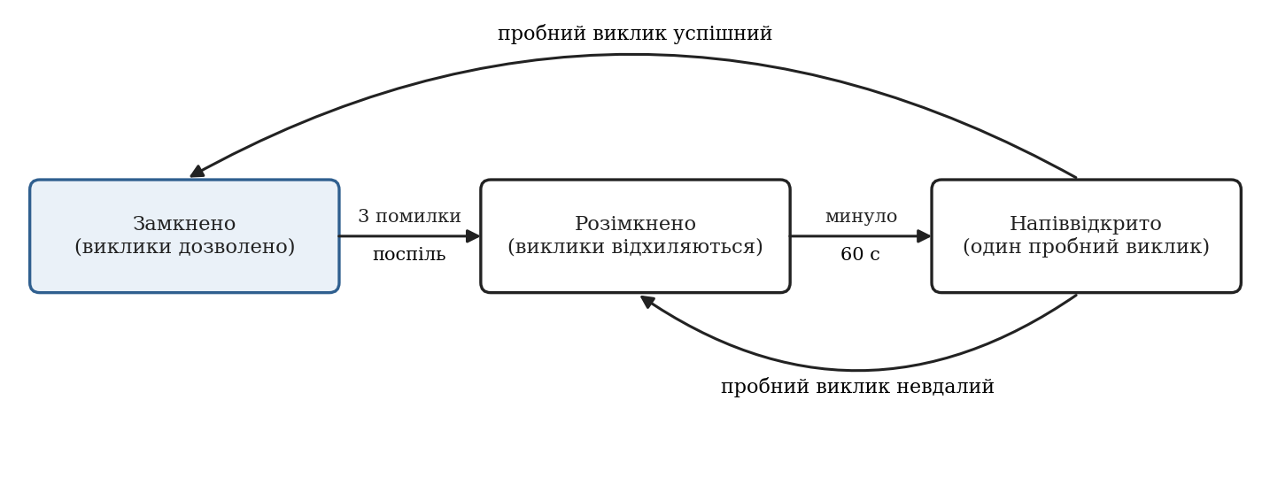
Рисунок 5.2 — Стани автоматичного вимикача для звернень до мовної моделі
Обрив з’єднання між розширенням і сервером обробляє клієнт: він повторює підключення з подвоєнням затримки після кожної невдачі, але не рідше ніж раз на 30 с. Після відновлення з’єднання створюється нова сесія; стан попередньої не переноситься, що є обмеженням прототипу.

5.4.4 Вартість як проєктне обмеження
Перша версія прототипу викликала модель середнього класу після кожної фінальної репліки, передавала вікно з 20 реплік і дозволяла відповідь до 1024 токенів. За кілька коротких тестових зустрічей вона витратила близько 0,90 дол. США. Це спостереження автора за балансом облікового запису; журналювання викликів тоді не було, тому суму неможливо розкласти за викликами. Реконструкція за моделлю (2.3) показує, що така сума відповідає приблизно 10–24 хвилинам тестування; це оцінка, а не вимірювання.
Аналіз першопричин за змінними моделі вартості виявив три множники: ціну моделі (різниця з найдешевшою моделлю — у 20 разів), частоту викликів (після кожної репліки, тобто кілька разів на хвилину) і розмір виклику, зокрема приховані токени міркувань. Останній чинник заслуговує окремого пояснення: якщо параметр міркувань у запиті не задано, модель claude-haiku-5-5 застосовує адаптивні міркування середнього рівня, а їхні токени тарифікуються як вихідні й можуть вичерпати невеликий ліміт відповіді ще до появи JSON. Для класифікації кількох реплік ланцюжок міркувань не потрібен, тому його вимкнено. Ужиті заходи зведено в табл. 5.3.
Таблиця 5.3 — Заходи зі зменшення вартості та їх стан
Захід | Змінна моделі (2.3)–(2.4) | Реалізація | Підтвердження
Найдешевша модель | p_in, p_out | claude-haiku-5-5 | Ціни [29]; якість не порівнювалася
Обмеження частоти | N | Інтервал 45 с, поріг 50 слів, ліміти | Журнали сесій; офлайн-відтворення
Мале вікно | T_in | 8 реплік по 300 символів, без імен мовців | Вхід 438–982 токени на виклик у пілотних сесіях
Короткі псевдоніми та ключі | T_in, T_out | a1, s1; ключі t, a, m, e, c | Відповідь із підказкою: 215 → близько 90 токенів (різні сесії, не контрольоване порівняння)
Вимкнені міркування | T_out | thinking: disabled, рівень зусиль low | Запити приймаються API; причина зупинки завжди end_turn
Перелік показаних підказок | T_out | Рядок Shown у запиті | Порожні відповіді після показаної підказки
Без ковзного резюме | N | Резюме вимкнено | Офлайн-відтворення
Облік і жорсткий ліміт | C | Лічильник токенів, межа 0,05 дол. | Журнали сесій

Два важелі розглянуто й не застосовано. Кешування підказок вимагає префікса не менше 512 токенів для обраної моделі [30], тоді як незмінна частина запиту (системна підказка й адженда) має довжину того самого порядку або меншу; за ціни 0,10 дол. за мільйон вхідних токенів виграш становив би частки цента на сесію. Пакетний режим зі знижкою 50 % повертає результат із затримкою до доби [29] і несумісний із підказками в реальному часі; він придатний для підсумку зустрічі та для майбутніх оцінювальних прогонів.
Семантичне визначення активного пункту додано до того самого виклику, а не окремим зверненням: кількість викликів не змінилася, зросли лише системна підказка (з 841 до 1289 символів) і відповідь на кілька токенів. Це приклад загального правила, якого дотримано в проєкті: нову функцію мовної моделі слід спершу спробувати вмістити в наявний виклик.

5.5 Обмеження й ризики: затримка мережі/API, неповна транскрипція, неоднозначний контекст, доступ до аудіо та даних зустрічі
Обмеження й ризики інтеграції зведено в табл. 5.4 разом із заходами, які їх пом’якшують, і залишковим ризиком.
Таблиця 5.4 — Ризики інтеграції мовної моделі та заходи щодо них
Ризик | Прояв | Захід | Залишковий ризик
Затримка мережі або API | Підказка запізнюється | Фоновий виклик; таймаут 10 с | Підказка може стосуватися вже завершеної теми
Недоступність API | Немає семантичних підказок | Автоматичний вимикач; детермінований режим | Немає виявлення відхилень до відновлення
Неповна або помилкова транскрипція | Хибні збіги й пропуски | Свідчення для кожного рішення; поріг упевненості | Якість цілком залежить від субтитрів Meet
Неправильна мова субтитрів | Текст не має змісту | Попередження користувачеві в документації | Мова субтитрів задається в Meet і розширенням не керується
Неоднозначний контекст | Модель не може визначити пункт | Значення null дозволене; зміна пункту лише за упевненості ≥ 0,7 | Запізнення перемикання
Мале вікно контексту | Втрачено далекий контекст | Статуси й час пунктів у запиті | Підказки не враховують сказаного раніше
Ворожий вміст транскрипту | Спроба керувати моделлю | Розділення даних та інструкцій; перевірка кодом | Можлива зайва підказка
Некалібрована впевненість | Поріг 0,7 не має ймовірнісного змісту | Поріг як евристика | Потребує перевірки на розмічених даних
Зміна цін або поведінки моделі | Оцінки вартості застарівають | Ціни в одному місці коду з датою й джерелом; ліміт вартості | Потрібна періодична перевірка
Передавання тексту зовнішній службі | Зміст розмови залишає систему | Лише вікно з 8 реплік без імен; псевдоніми в підсумку | Потрібна згода учасників

Два ризики варто виокремити. Перший — запізнення семантичного перемикання пункту: воно відбувається лише тоді, коли запускається виклик моделі, тобто може відставати від фактичної зміни теми на інтервал між викликами (до 45 с, або 20 с після паузи) плюс час відповіді. Для зустрічей, де назви пунктів збігаються з мовою розмови, це запізнення перекриває лексичний шлях; для міжмовних — ні. Другий — залежність якості від субтитрів: система не має власного розпізнавання й не може виправити його помилок, а якщо в налаштуваннях Meet обрано не ту мову субтитрів, українське мовлення перетворюється на безглуздий текст, який і детермінований, і семантичний шар опрацюють без жодного попередження.
Висновки до розділу 5
Мовну модель інтегровано як виконавця з двома ролями — генератора підказок і агента підсумку — через єдину точку входу з обліком, таймаутом і автоматичним вимикачем. Запит відокремлює правила від даних і передає мінімальний контекст: адженду зі статусами та вікно з восьми реплік із короткими псевдонімами. Відповідь є компактним об’єктом JSON, кожен елемент якого перевіряється кодом; модель не може послатися на неіснуючий пункт чи репліку й не змінює стан напряму. Виклик виконується у фоні й не затримує детермінований шлях. Вартість розглянуто як проєктне обмеження: після аналізу першої версії вжито вісім заходів, що діють на різні змінні моделі вартості, а два важелі (кешування й пакетний режим) обґрунтовано відхилено. Кількісні результати цих рішень подано в розділі 7.

6 ПРОГРАМНА РЕАЛІЗАЦІЯ РОЗШИРЕННЯ ДЛЯ GOOGLE MEET
Розділ описує клієнтську частину системи — розширення браузера Chrome: його структуру, отримання тексту зустрічі, інтерфейс підказок, інтеграцію модулів і перевірку поведінки в типових та граничних ситуаціях. Він відповідає завданню 4 технічного завдання. Особливу увагу приділено проблемам, які виявилися лише під час перевірки на реальних зустрічах, і рішенням, до яких вони привели.

6.1 Структура браузерного розширення та обмін повідомленнями між його компонентами
Розширення написано мовою TypeScript і складається з п’яти частин, що відповідають контекстам виконання платформи Manifest V3 (табл. 6.1).
Таблиця 6.1 — Компоненти розширення
Компонент | Контекст виконання | Відповідальність
Скрипт вмісту | Сторінка meet.google.com, ізольований світ | Виявлення зустрічі; читання субтитрів; формування сегментів; оверлей
Сервісний процес | Фоновий контекст розширення | WebSocket-з’єднання із сервером; копія стану сесії; маршрутизація повідомлень; життєвий цикл зустрічі
Спливне вікно | Сторінка розширення (React) | Редагування адженди; запуск і зупинка запису; стан з’єднання; індикатор згоди
Сторінка налаштувань | Сторінка розширення (React) | Адреса сервера; мова зустрічі; ім’я користувача; ключ доступу; вигляд панелі
Позаекранний документ | Прихована сторінка розширення | Захоплення звуку вкладки (не використовується в потоці даних)

Скрипт вмісту збирається одним файлом у форматі негайно виконуваної функції. Це вимушене рішення: скрипт вмісту у форматі модуля ECMAScript браузер не завантажував, причому без жодного повідомлення про помилку, що коштувало помітного часу на діагностику. Решта частин збирається звичайними модулями засобами Vite [54].
Компоненти обмінюються типізованими повідомленнями трьох груп (табл. 6.2). Типи повідомлень описано об’єднаннями TypeScript, спільними для всіх контекстів, тож невідповідність полів виявляється під час збирання. Відповідно до рекомендації документації, сервісний процес не довіряє повідомленням зі скрипту вмісту більше, ніж потрібно [55]: текст сегмента він лише пересилає серверу, який і виконує очищення.
Таблиця 6.2 — Повідомлення між компонентами розширення
Напрям | Повідомлення | Призначення
Скрипт вмісту → сервісний процес | CONTENT_READY | Скрипт завантажено, потрібен поточний стан
Скрипт вмісту → сервісний процес | TRANSCRIPT_SEGMENT | Новий частковий або фінальний сегмент
Скрипт вмісту → сервісний процес | DISMISS_HINT | Користувач відхилив підказку
Спливне вікно → сервісний процес | GET_STATE, TOGGLE_CAPTURE | Запит стану; запуск або зупинка запису
Спливне вікно → сервісний процес | UPDATE_AGENDA, UPDATE_SETTINGS | Збереження адженди й налаштувань
Сервісний процес → скрипт вмісту | STATE_UPDATE, CAPTURE_STATE | Повний стан; зміна стану запису
Сервісний процес → скрипт вмісту | NEW_TRANSCRIPT, NEW_HINT, AGENDA_UPDATE | Подієві оновлення від сервера
Сервісний процес → скрипт вмісту | MEETING_SUMMARY | Статистика й звіт після зупинки
Сервісний процес → скрипт вмісту | START_RECOGNITION, STOP_RECOGNITION | Початок і кінець читання субтитрів

Сервісний процес зберігає копію стану сесії в пам’яті: останні 100 сегментів транскрипту й останні 50 підказок. У сховище storage.local записуються адженда й налаштування. Оскільки браузер може завершити сервісний процес [41], після його перезапуску показані підказки й транскрипт на клієнті втрачаються до наступного повного знімка стану від сервера; активне WebSocket-з’єднання під час запису утримує процес від завершення.

6.2 Отримання/передавання аудіоданих: обраний механізм і його фактичні обмеження

6.2.1 Від двох джерел до одного
Назва підрозділу відображає початковий задум: захоплювати аудіо й розпізнавати його. Фактична реалізація пройшла три етапи, кожен з яких завершився виявленням обмеження (табл. 6.3).
Таблиця 6.3 — Етапи вибору механізму отримання мовлення
Етап | Механізм | Виявлене на практиці | Наслідок
1 | Захоплення звуку вкладки (tabCapture) і позаекранний документ | Потік захоплюється, але для розпізнавання потрібна серверна служба; звук змішаний, без поділу на мовців | Захоплення залишено неактивним
2 | Web Speech API для локального користувача плюс субтитри Meet для інших | Розпізнавач слухає мікрофон за замовчуванням, а не вибраний у Meet; працює при вимкненому мікрофоні; чує чуже мовлення з динаміків; потрібні правила усунення дублікатів | Відмова від браузерного розпізнавання
3 | Субтитри Meet для всіх учасників | Рядок росте й переглядається: без виділення приросту мовлення передається кілька разів | Алгоритм 4.1

Перший етап відповідав варіанту F табл. 2.8. Захоплення звуку вкладки працює лише після дії користувача й передає ідентифікатор потоку в позаекранний документ [42], що й було реалізовано. Проте потік нікуди далі не спрямовується: серверного розпізнавання в системі немає, і вводити його означало б передавати аудіо зустрічі на сервер, що суперечить вимозі Н5.
Другий етап відповідав варіанту G. Його вади проявилися в конкретних ситуаціях. Після підключення гарнітури користувач обрав її мікрофон у Meet, але браузерний розпізнавач продовжив слухати вбудований мікрофон ноутбука, і мовлення користувача перестало потрапляти в транскрипт. Коли користувач вимикав мікрофон у Meet, щоб сказати щось убік, ці слова все одно розпізнавалися й потрапляли в аналіз. Без навушників голоси співрозмовників із динаміків розпізнавалися як мовлення користувача, водночас надходячи й через субтитри під справжніми іменами. Кожну з цих вад можна було б пом’якшити окремим правилом, але разом вони показали, що два незалежні джерела одного акустичного каналу принципово важко узгодити.
Третій етап відповідає варіанту E. Єдине джерело усуває неузгодженість: субтитри формує сама платформа, тому вони враховують вибраний мікрофон і стан його вимкнення та підписані іменами учасників. Розширення при цьому не захоплює й не передає аудіо взагалі: воно читає текст, який Meet уже відобразив.

6.2.2 Читання субтитрів
Модуль читання субтитрів виконує чотири дії.
Увімкнення субтитрів. Після початку запису розширення шукає кнопку субтитрів за підписом доступності англійською, українською або російською мовою, а якщо не знаходить — за значком на кнопці, і натискає її. Спроби повторюються, оскільки панель керування Meet з’являється не одразу. Рідну область субтитрів розширення робить невидимою, зберігаючи її в розмітці: текст далі оновлюється й читається, але не дублює панель транскрипту асистента.
Пошук області субтитрів. Область шукається за роллю й підписом доступності, які є найстабільнішими ознаками розмітки (п. 2.4.3). Оскільки Meet інколи перебудовує цю частину сторінки, пошук повторюється кожні 1,5 с.
Спостереження. За знайденою областю стежить MutationObserver [45]. Кожна зміна розбирається на ім’я мовця й текст рядка; далі працюють стабілізація та виділення приросту, описані в п. 4.2.1.
Позначення локального користувача. Власні репліки користувача Meet підписує словом «You» (або його перекладом). Розширення замінює цей підпис іменем: спершу тим, що задане в налаштуваннях; якщо його немає — іменем із власної плитки користувача на сторінці; далі — з кнопки облікового запису Google. Якщо жодне джерело не дало імені, репліки позначаються як мовлення локального користувача й показуються під підписом «You».

6.2.3 Фактичні обмеження обраного механізму
Обмеження механізму, підтверджені під час перевірки, такі.
Залежність від розмітки. Селектори й підписи зосереджено в одному модулі, але зміна інтерфейсу Meet може зупинити транскрипцію без жодної помилки: розширення просто не знайде області субтитрів. Автоматичного виявлення такої ситуації поки немає.
Мова субтитрів. Мову розпізнавання задає користувач у налаштуваннях Meet. Налаштування «мова зустрічі» в розширенні зберігається, але до Meet не застосовується: для цього потрібно керувати діалогом налаштувань Meet, розмітку якого не досліджено. Якщо в Meet залишено англійську, українське мовлення розпізнається як безглуздий набір англійських слів.
Прив’язка до платформи. Механізм працює лише в Google Meet; інтерфейс ASRAdapter на сервері та модуль браузерного розпізнавання залишено як точки розширення для інших джерел.
Затримка. До затримки розпізнавання самого Meet додається 1 с стабілізації рядка.
Якість. Точність субтитрів для української не вимірювалася; система успадковує всі їхні помилки.
Згода учасників. Розширення самостійно вмикає субтитри й передає їхній текст на сервер, а фрагменти — зовнішній мовній моделі. Користувач має поінформувати про це учасників; спливне вікно містить відповідний індикатор, а стан запису постійно видно в рядку стану оверлею.

6.3 Інтерфейс підказок: стани віджета, ненав’язливе розміщення, оновлення й приховування
Інтерфейс асистента — панель поверх сторінки Meet (рис. 6.1). Її розміщено в тіньовому дереві DOM, тому стилі Meet на неї не впливають [46]. Панель написано без фреймворку, на власних компонентах, щоб скрипт вмісту залишався малим; кольори задано змінними CSS у світлому й темному варіантах.
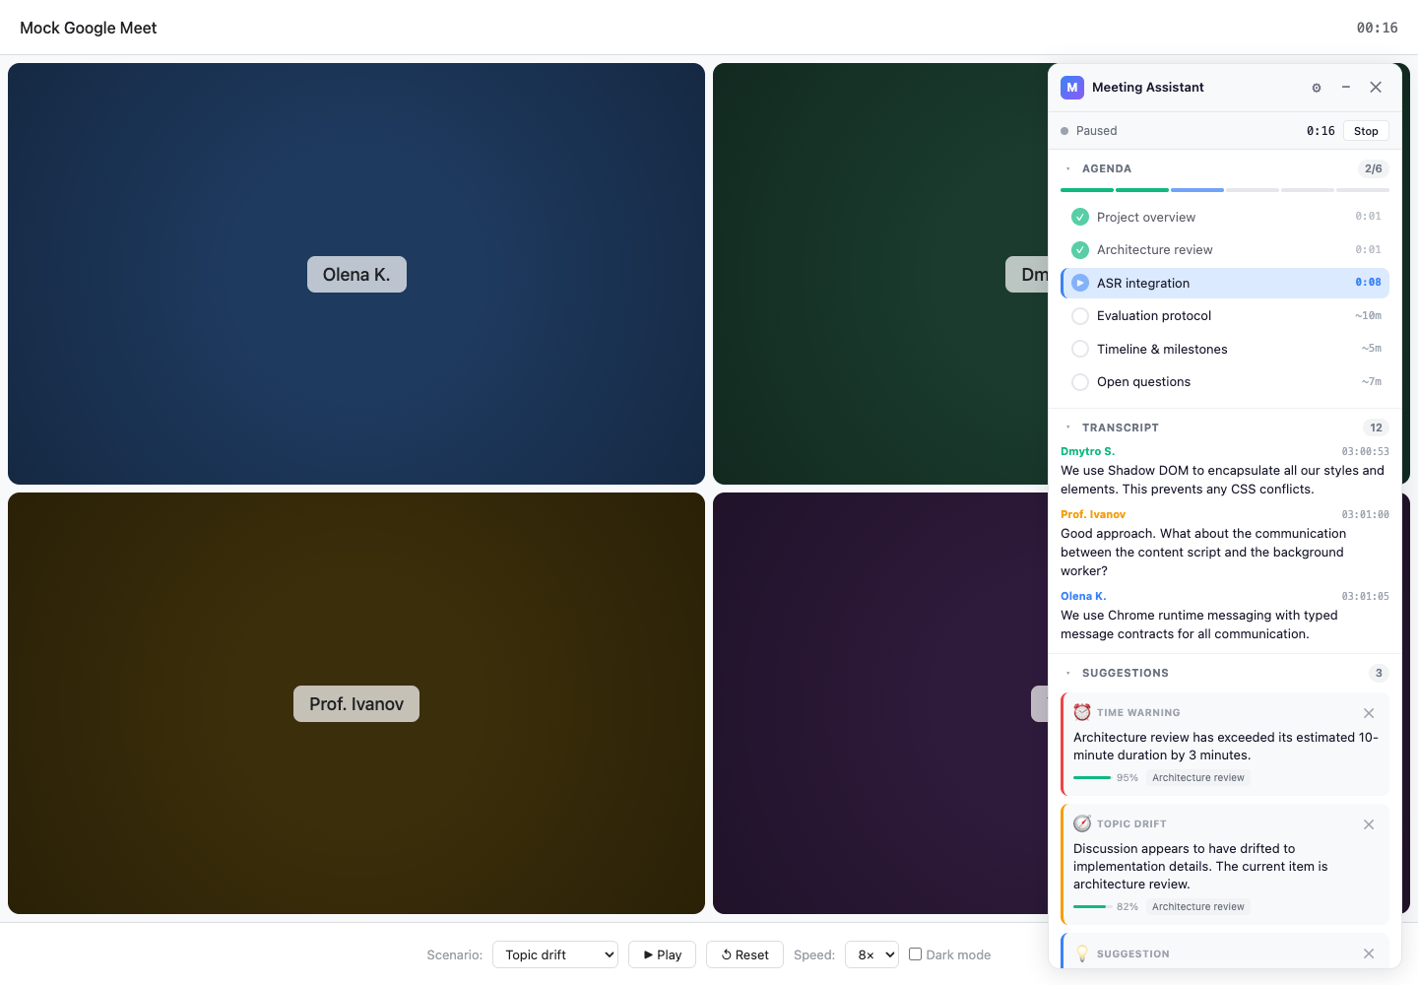
Рисунок 6.1 — Панель асистента поверх сторінки зустрічі (демонстраційна сторінка з імітацією Meet і заготовленим сценарієм)
Панель складається з рядка стану й трьох секцій, які можна згортати (рис. 6.2, а). Секція адженди показує пункти з позначками статусу, смугу загального поступу, витрачений час активного пункту та оцінку для ще не розпочатих. Секція транскрипту показує останні репліки з іменем мовця й часом; ім’я кожного мовця має власний колір. Кольори призначаються в порядку першої появи мовця з палітри у вісім кольорів, дев’ятий мовець отримує колір першого; на початку нової зустрічі призначення скидається. Секція підказок показує картки: значок і назву типу, текст, смугу впевненості, назву пункту, якого стосується підказка, і кнопку відхилення.
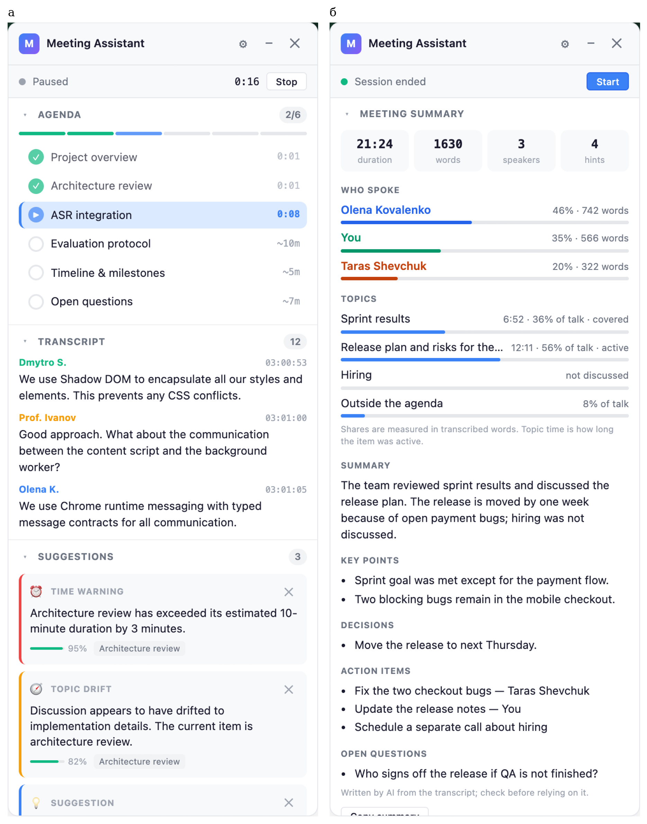
Рисунок 6.2 — Панель асистента під час запису (а) та панель підсумку після зупинки (б); демонстраційні дані
Рядок стану відображає один із чотирьох станів запису (табл. 6.4) і таймер зустрічі. Таймер відлічується від моменту початку зустрічі й змінює режим лише за справжньої зміни стану запису. Це уточнення з’явилося після виявленої вади: періодичні повні знімки стану, що надходять кожні п’ять секунд, спершу перезапускали таймер.
Таблиця 6.4 — Стани панелі асистента
Стан | Що показано | Доступні дії
Очікування | Адженда без поступу; порожні транскрипт і підказки | Запуск запису; налаштування
Запис | Індикатор запису, таймер; адженда, транскрипт і підказки оновлюються | Зупинка; відхилення підказки; згортання секцій
Пауза | Індикатор паузи; вміст не оновлюється | Продовження; зупинка
Завершено | Панель підсумку; транскрипт попередньої зустрічі | Запуск нової зустрічі

Ненав’язливість забезпечено кількома рішеннями. Панель займає вузьку смугу збоку й не перекриває плитки учасників повністю; її можна згорнути до заголовка або закрити, а положення, тему й розмір шрифту — змінити в налаштуваннях. Нові підказки не супроводжуються звуком і не перехоплюють фокус. Кількість підказок обмежена ще на сервері: не більше двох за один виклик моделі, повтор того самого типу для того самого пункту — не частіше ніж раз на дві хвилини. Відхилена підказка зникає одразу, а сервер отримує про це повідомлення й фіксує його в журналі; кількість відхилень є непрямим показником корисності підказок.
Після зупинки запису замість підказок показується панель підсумку (рис. 6.2, б). Спершу з’являється статистика: тривалість, кількість слів, мовців і підказок; частка кожного мовця в словах із тими самими кольорами, що й у транскрипті; час і частка розмови для кожного пункту адженди та частка розмови поза аджендою. Через одну-дві секунди додається змістовий звіт: короткий підсумок, ключові тези, рішення, завдання з відповідальними й відкриті питання. Під статистикою є примітка, що частки виміряно в словах транскрипту, а час пункту — це час, коли він був активним. Якщо звіт сформувати не вдалося, показується статистика й причина відсутності звіту.

6.4 Інтеграція реалізованих модулів і демонстраційний сценарій
Модулі клієнта й сервера інтегровано через протокол табл. 3.4. Повний сценарій роботи виглядає так.
1. Користувач запускає сервер і встановлює розширення; у налаштуваннях задає адресу сервера й, за бажання, своє ім’я.
2. У спливному вікні користувач складає адженду: назви пунктів, описи, оцінки часу. Адженда зберігається у сховищі розширення й розсилається у відкриті вкладки.
3. Користувач приєднується до зустрічі в Meet. Скрипт вмісту виявляє зустріч за адресою сторінки й ознаками розмітки та показує панель у стані очікування.
4. Користувач натискає кнопку запуску в панелі або спливному вікні. Сервісний процес призначає новий ідентифікатор зустрічі, очищає попередні транскрипт і підказки, скидає поступ адженди (назви й оцінки зберігаються), підключається до сервера й надсилає CONNECT з аджендою, а потім AUDIO_START.
5. Скрипт вмісту вмикає субтитри й починає їх читати. Сегменти надходять на сервер; адженда, транскрипт і підказки оновлюються в панелі.
6. Користувач натискає кнопку зупинки. Сервер надсилає статистику, потім звіт; клієнт закриває з’єднання після отримання звіту або через 35 с.
7. Транскрипт і підсумок залишаються на екрані до наступного запуску.
Правило «кожен запуск — нова зустріч» (крок 4) з’явилося після перших перевірок, коли повторний запуск продовжував попередню зустріч: у транскрипті змішувалися репліки двох розмов, а поступ адженди успадковувався. Тепер ізоляція забезпечена з обох боків: клієнт очищає свій стан, а сервер створює окремий контекст сесії для кожного з’єднання.
Для демонстрації й відлагодження без справжньої зустрічі слугує демонстраційна сторінка: вона імітує сторінку Meet і відтворює один із чотирьох заготовлених сценаріїв (рух за планом, відхилення від теми, відкладені пункти, коротка зустріч) із регульованою швидкістю, а кнопка зупинки показує заготовлений підсумок. Знімки на рис. 6.1 і 6.2 зроблено саме на цій сторінці, тому тексти на них англомовні й не є результатом роботи агентів; вони ілюструють вигляд інтерфейсу, а не якість аналізу.

6.5 Перевірка дозволів, запуску захоплення, відновлення після переривання та поведінки при завершенні зустрічі
Перевірку клієнтської частини виконано трьома способами: автоматичними тестами, ручною перевіркою на демонстраційній сторінці та пілотними зустрічами в Google Meet (розділ 7). Результати зведено в табл. 6.5.
Таблиця 6.5 — Перевірка поведінки розширення
Що перевірялося | Очікувана поведінка | Результат
Дозволи | Розширення працює лише на meet.google.com; інших сайтів не зачіпає | Підтверджено: скрипт вмісту оголошено лише для цієї адреси
Запуск запису | Запис починається лише за дією користувача; стан видно постійно | Підтверджено на пілотних зустрічах
Увімкнення субтитрів | Субтитри вмикаються автоматично; рідна область прихована | Підтверджено на пілотних зустрічах: транскрипт надходив без ручного ввімкнення
Мовлення локального користувача | Потрапляє в транскрипт з іменем; не потрапляє при вимкненому мікрофоні | Випливає з побудови субтитрів Meet; у сесіях 09.10.2026 транскрипт містив двох мовців; окремого протоколу перевірки немає
Повторне передавання мовлення | Кожне слово передається один раз | Підтверджено тестами алгоритму 4.1; на зустрічах — за правдоподібним темпом мовлення в журналах
Обрив з’єднання із сервером | Повторне підключення із затримкою, що подвоюється від 1 с до 30 с | Реалізовано; окремого протоколу перевірки немає
Перезапуск сервера під час запису | Сесія втрачається; потрібен повторний запуск | Підтверджено; підсумок такої зустрічі не формується
Оновлення коду розширення | Після збирання потрібно перезавантажити розширення і вкладку Meet | Підтверджено; без цього працює старий код
Завершення зустрічі | Після зупинки показується статистика, потім звіт | Сервер сформував і надіслав підсумок у п’яти пілотних сесіях
Вихід зі зустрічі без зупинки | З’єднання закривається; незавершений виклик моделі скасовується | Покрито тестами сервера

Три рядки таблиці описують проблеми експлуатації, виявлені під час розробки, які варто зафіксувати як досвід.
Перша стосується життєвого циклу розширення (п. 2.4.2). Після збирання нової версії коду недостатньо оновити розширення на сторінці розширень: старий сервісний процес продовжує обслуговувати відкриті вкладки, а старі скрипти вмісту втрачають зв’язок із розширенням і завершуються помилкою про недійсний контекст. Зовні це виглядало як зникнення підсумку одразу після зупинки: сервер намагався надіслати його клієнту, якого вже не було. Надійна послідовність — зібрати, оновити розширення, перезавантажити вкладку Meet.
Друга — автоматичний перезапуск сервера. Під час розробки сервер запускався в режимі, у якому зміна будь-якого файлу в репозиторії спричиняє перезапуск. Редагування файлів — зокрема документації — під час зустрічі переривало сесію, і кілька пілотних зустрічей завершилися без підсумку. Звідси правило для вимірювальних сесій: не змінювати файли репозиторію, доки триває запис, або запускати сервер без автоматичного перезапуску.
Третя — передавання налаштувань. Ключ доступу й адженда надсилаються серверу лише в повідомленні CONNECT, тому зміна будь-чого з цього під час запису не діє до наступного запуску. Для ключа це прийнятно, а для адженди є функціональним обмеженням: редагування плану під час зустрічі оновлює панель, але не серверний стан. Усунення цього обмеження потребує нового повідомлення протоколу й правил злиття стану та віднесено до подальшої роботи.
Висновки до розділу 6
Реалізовано розширення Chrome на платформі Manifest V3, яке отримує текст зустрічі з субтитрів Google Meet, передає його серверу й показує стан адженди, транскрипт, підказки та підсумок у панелі поверх сторінки. Механізм отримання мовлення пройшов три етапи — від захоплення звуку вкладки через поєднання браузерного розпізнавання із субтитрами до єдиного джерела — і кожен перехід зумовлений конкретною вадою, виявленою на практиці. Обраний механізм не потребує передавання аудіо, узгоджений із налаштуваннями мікрофона в Meet і дає імена мовців, але залежить від розмітки сторінки, мови субтитрів і якості розпізнавання Meet. Інтерфейс реалізує чотири стани панелі, ненав’язливе відображення підказок із можливістю відхилення та двоетапний показ підсумку. Зафіксовано експлуатаційні особливості, пов’язані з життєвим циклом розширення й сервера, та обмеження: редагування адженди під час зустрічі на сервер не передається.

7 ЕКСПЕРИМЕНТАЛЬНЕ ОЦІНЮВАННЯ
Розділ подає результати оцінювання системи й відповідає завданню 6 технічного завдання. Оцінювання складається з двох частин різної природи, які в тексті послідовно розрізнено: офлайн-експерименти на синтетичних сценаріях, де еталон відомий із побудови, а мовну модель замінено заглушкою; та аналіз журналів пілотних сесій на справжніх зустрічах у Google Meet зі справжньою моделлю. Перша частина дає відтворювані оцінки точності детермінованого шару й правил координації; друга — виміряні час відповіді моделі, кількість токенів і вартість. Якість підказок мовної моделі, WER субтитрів і наскрізну затримку не виміряно; причини й план їх вимірювання наведено в підрозділі 7.6.

7.1 Мета, конфігурація та умови експерименту
Мета оцінювання — відповісти на питання, які огляд залишив відкритими (підрозділ 2.6), у тій мірі, у якій це можливо без розмічених живих даних:
– П1. Наскільки точно детермінований шар відстежує активний пункт і переходи між пунктами на сценаріях із відомим еталоном?
– П2. Наскільки він стійкий до помилок розпізнавання та до перефразування?
– П3. Скільки часу займає детермінована обробка репліки й відповідь мовної моделі?
– П4. Як параметри обмеження частоти впливають на кількість викликів, вартість і затримку очікування?
– П5. Якою є фактична вартість звернень до моделі на справжніх зустрічах?
Перелік експериментів і їхній статус наведено в табл. 7.1.
Таблиця 7.1 — Експерименти та характер одержаних даних
Код | Що досліджується | Дані | Мовна модель | Характер результату
Е1 | Точність детермінованого шару | Сценарії С1–С5 | Не викликається | Вимірювання на синтетичних даних
Е2 | Те саме без явної фрази відкриття пункту; перефразування (С6) | Варіанти С1–С5, сценарій С6 | Не викликається | Вимірювання на синтетичних даних
Е3 | Стійкість до спотворень тексту | С1–С5 зі штучним шумом | Не викликається | Вимірювання на синтетичних даних
Е4 | Час детермінованої обробки | С1–С5, п’ять прогонів | Не викликається | Вимірювання на одній машині
Е5 | Вплив параметрів запуску на кількість викликів, вартість, затримку очікування | С1–С5, симульований час | Заглушка | Оцінка (токени — за евристикою)
Е6 | Час відповіді моделі, токени, вартість, затримка очікування | Журнали 11 пілотних сесій | claude-haiku-5-5 | Вимірювання, мала вибірка

Офлайн-експерименти виконано 09.10.2026 на комп’ютері з процесором архітектури ARM під керуванням macOS, інтерпретатор Python 3.11.17. Сценарії пропускаються через справжній оркестратор із конфігурацією за замовчуванням; в експериментах Е1–Е4 ліміт викликів моделі встановлено в нуль, тому працює лише детермінований шар. Усі експерименти відтворюються скриптами з каталогу звіту в репозиторії; результати зберігаються у файлах JSON, з яких побудовано рисунки цього розділу.
Пілотні сесії проведено автором 8–9 жовтня 2026 р. в Google Meet з аджендою з двох пунктів; учасників було від одного до трьох. Мову й зміст розмов журнал не фіксує. Сервер працював локально; модель — claude-haiku-5-5 з параметрами табл. 5.2. Журнал сервера містить лише лічильники: текст розмов не зберігався.

7.2 Дані й тестові сценарії; спосіб формування еталонних міток для станів адженди
Синтетичні сценарії С1–С5 описано в табл. 4.6. Разом вони містять 374 фінальні репліки й охоплюють 52,9 хвилини симульованого часу. Кожен сценарій зібрано з чотирьох тематичних наборів реплік — по одному на пункт адженди («Статус спринту», «Блокери розробки», «План релізу», «Бюджет тестування») — та набору реплік поза аджендою.
Еталонні мітки випливають із побудови сценарію. Для кожної репліки відомо, з якого тематичного набору її взято; еталонним активним пунктом після репліки є пункт цього набору, а для репліки поза аджендою — попередній активний пункт, оскільки відхилення від теми не закриває пункту. Еталонний перехід — це репліка, на якій еталонний активний пункт змінюється. Еталонний підсумковий статус пункту: covered для пунктів, які обговорювалися й були залишені, active для останнього, pending для тих, до яких не дійшли.
Такий спосіб має очевидну перевагу — мітки не потребують ручної праці й не містять помилок розмітника — і таку саму очевидну ваду: сценарій і правила писала одна людина. Репліки першого рядка кожного тематичного набору містять назву пункту й фразу переходу, тобто саме те, що шукають лексичні правила. Щоб послабити цю залежність, додано два ускладнення. В експерименті Е2 з кожного блоку вилучено першу репліку, яка називає пункт («тиха» зміна теми). Сценарій С6 написано окремо: чотири пункти обговорюються по п’ять реплік кожен без жодного слова з назв (наприклад, пункт «Бюджет тестування» представлено реплікою «Залишилося питання грошей на перевірку якості в наступному кварталі»).
В експерименті Е3 текст кожної репліки спотворюється: кожне слово з імовірністю q замінюється випадковим словом зі словника сценаріїв (60 % спотворень), вилучається (25 %) або доповнюється вставленим випадковим словом (15 %). Параметр q грубо відповідає WER за формулою (2.1). Для кожного значення q виконано 20 прогонів із різними зернами генератора. Слід наголосити, що це імітація: справжні помилки розпізнавання не випадкові, а фонетично зумовлені, тож результат показує чутливість алгоритму до втрати слів, а не поведінку на справжніх субтитрах.
З пілотних сесій до оцінювання відібрано не всі. Журнал містить 15 сесій, у яких відбувся хоча б один виклик моделі. Чотири з них вилучено: одну записано на версії до впровадження алгоритму 4.1, коли мовлення передавалося багаторазово; у трьох темп мовлення, обчислений за журналом, становив від 1626 до 6592 слів за хвилину, що неможливо для живої розмови й свідчить про повторне надходження тексту. Критерій вилучення — понад 250 слів за хвилину — задано до аналізу результатів; причину повторного надходження в цих трьох коротких сесіях остаточно не встановлено. До оцінки вартості увійшли 11 сесій загальною тривалістю 41,5 хвилини (421 фінальний сегмент, 4018 слів). Перші з них записано ще з двома джерелами тексту, решту — з єдиним джерелом; через малий обсяг вибірки їх не розділено. Час відповіді моделі від повторів тексту не залежить, тому для нього використано всі 53 виклики підказок і 8 викликів підсумку.

7.3 Метрики точності: наприклад, precision, recall і F1 для виявлення релевантного пункту/відхилення; WER — окремо для якості транскрипції, якщо доступний еталонний текст

7.3.1 Точність детермінованого шару (Е1, Е2)
Результати наведено в табл. 7.2 і на рис. 7.1. На чотирьох сценаріях із п’яти детермінований шар не припустився жодної помилки ні в базовому, ні в ускладненому варіанті: усі переходи виявлено в межах допуску, після кожної репліки активний пункт збігався з еталонним, підсумкові статуси правильні. Вилучення явної репліки відкриття пункту нічого не змінило: спрацьовує третя умова правила 2 («репліка про інший пункт і не про активний»). У сценаріях С2 і С5 під час 12 реплік поза аджендою активний пункт, як і передбачено, не змінювався.
Таблиця 7.2 — Точність детермінованого шару на синтетичних сценаріях
Сценарій | Реплік | Частка правильних реплік, % | Переходи: еталон / виявлено | P | R | F1 | Правильні підсумкові статуси
С1, рух за планом | 38 | 100 | 4 / 4 | 1,00 | 1,00 | 1,00 | 4 із 4
С2, відхилення й повернення | 38 | 100 | 3 / 3 | 1,00 | 1,00 | 1,00 | 3 із 3
С3, пропущений пункт | 32 | 71,9 | 3 / 4 | 0,75 | 1,00 | 0,86 | 2 із 4
С4, перевищення часу | 44 | 100 | 2 / 2 | 1,00 | 1,00 | 1,00 | 2 із 2
С5, довга зустріч | 222 | 100 | 4 / 4 | 1,00 | 1,00 | 1,00 | 4 із 4
С1–С5 разом | 374 | 97,6 | 16 / 17 | 0,94 | 1,00 | 0,97 | 15 із 17
С3 без репліки відкриття | 29 | 69,0 | 3 / 4 | 0,75 | 1,00 | 0,86 | 2 із 4
С6, перефразування | 20 | 25,0 | 4 / 1 | 0,00 | 0,00 | 0,00 | 0 із 4

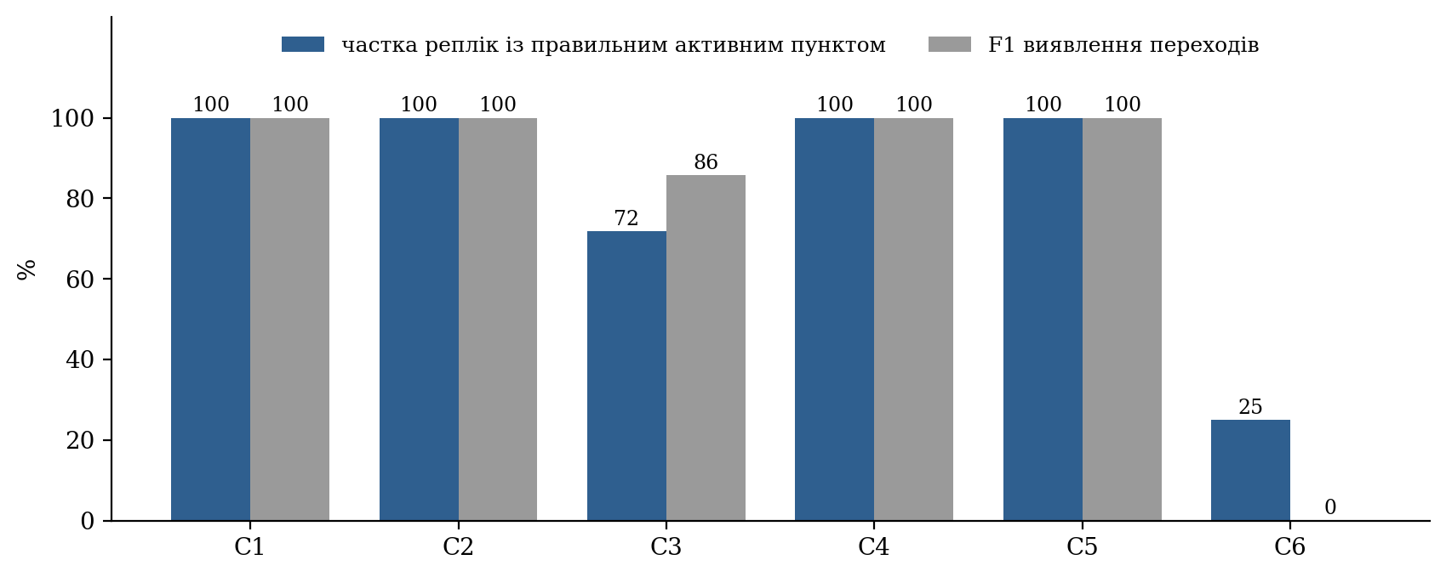
Рисунок 7.1 — Частка реплік із правильним активним пунктом і F1 виявлення переходів за сценаріями
Помилка в сценарії С3 показова. За сценарієм після другого пункту учасники одразу переходять до четвертого («Бюджет тестування»), оминаючи третій («План релізу»). Перехід до четвертого пункту система виявила правильно. Проте вже в четвертій репліці про бюджет трапилася фраза «автоматизація окупиться приблизно за два релізи»: слово «релізи» збіглося з усіченою основою слова з назви третього пункту, репліка не містила слів четвертого, і за правилом 2 активним став пункт «План релізу». Четвертий пункт при цьому перейшов у covered, бо мав свідчення, а зі статусу covered повернення немає. У результаті дев’ять реплік поспіль — до кінця сценарію — система показувала хибний активний пункт, а пропущений пункт виглядав розпочатим. Одна лексична помилка, помножена на незворотність закриття, дала 28 % хибних реплік. Це найважливіший кількісний аргумент на користь двох доопрацювань: дозволити повернення з covered до active за наявності нових свідчень і вимагати більше одного збігу для зміни пункту без фрази переходу.
Сценарій С6 показує межу лексичного підходу в чистому вигляді. Жодного з чотирьох переходів не виявлено. Єдина зміна стану, яку зробила система, була хибною: у другій репліці («Із п’ятнадцяти запланованих задач дванадцять уже закрито») підрядок «план» збігся зі словом назви «План релізу», і цей пункт залишався активним до кінця. Частка правильних реплік 25 % утворилася випадково: п’ять реплік, що справді стосувалися релізу, збіглися з хибно активованим пунктом. Саме для таких розмов призначено семантичний шлях; його точність на цьому сценарії не вимірювалася, оскільки це потребує платних звернень до моделі.
Перевірку часу виконано в сценаріях С2 і С4: в обох сформовано рівно одну підказку про перевищення часу, через 5 і 6 с після того, як час пункту перевищив поріг (4.3); ця затримка дорівнює інтервалу до наступної репліки, бо перевірка виконується під час обробки сегмента.

7.3.2 Стійкість до спотворень тексту (Е3)
Залежність точності від частки спотворених слів показано на рис. 7.2 і в табл. 7.3. Уже за 5 % спотворень частка правильних реплік падає з 97,6 до 80,1 %, за 10 % — до 71,6 %, а за 20 % становить близько 55 %. Показник F1 виявлення переходів знижується повільніше: з 0,97 до 0,87, 0,82 і 0,70 відповідно.
Таблиця 7.3 — Точність детермінованого шару залежно від частки спотворених слів (середнє ± стандартне відхилення за 20 прогонами)
Частка спотворених слів, % | Частка правильних реплік, % | P | R | F1
0 | 97,6 | 0,94 | 1,00 | 0,97
5 | 80,1 ± 10,5 | 0,85 ± 0,06 | 0,89 ± 0,06 | 0,87 ± 0,06
10 | 71,6 ± 13,2 | 0,79 ± 0,08 | 0,84 ± 0,07 | 0,82 ± 0,07
20 | 54,9 ± 8,9 | 0,68 ± 0,05 | 0,72 ± 0,05 | 0,70 ± 0,05
30 | 51,2 ± 5,7 | 0,63 ± 0,08 | 0,67 ± 0,09 | 0,65 ± 0,09
40 | 47,3 ± 6,4 | 0,57 ± 0,09 | 0,60 ± 0,09 | 0,59 ± 0,09

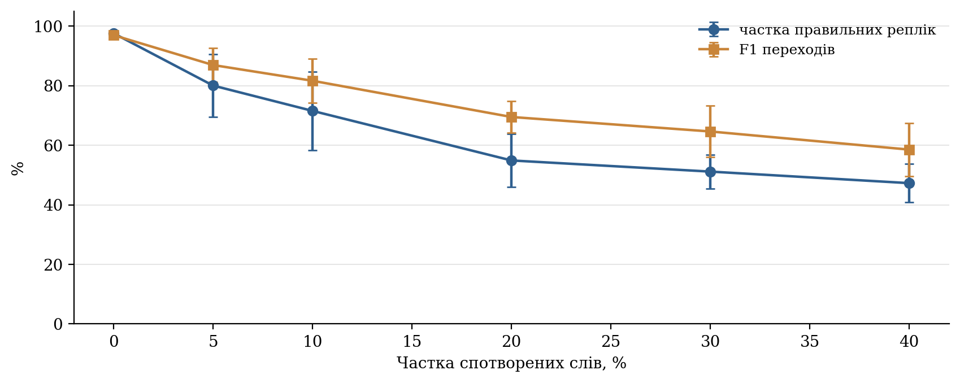
Рисунок 7.2 — Точність детермінованого шару залежно від частки спотворених слів (планки — стандартне відхилення)
Розбіжність між двома показниками має те саме пояснення, що й помилка в С3. Переходи здебільшого виявляються, хай і з хибними спрацьовуваннями, тому F1 знижується помірно. Натомість кожне хибне перемикання закриває пункт незворотно, і всі подальші репліки цього пункту стають «хибними» за часткою правильних реплік; велике стандартне відхилення (до 13 відсоткових пунктів) відображає те, що результат прогону залежить від того, чи трапилося хибне перемикання на початку довгого блоку. Отже, детермінований шар є крихким не до втрати слів як такої, а до хибних збігів, наслідки яких не виправляються. Висновок збігається з попереднім: головний резерв точності — не в складнішому зіставленні, а в можливості виправити помилку.

7.3.3 Спостереження за семантичним шаром у пілотних сесіях
Точність семантичного шару не вимірювалася, але журнали дають кілька спостережень про його поведінку (табл. 7.4). В 11 пілотних сесіях модель викликалася для підказок 45 разів; у 30 викликах повернуто принаймні одну підказку, що пройшла перевірку. Користувачеві показано 31 підказку: 24 від моделі й 7 детермінованих підказок про час. Шість підказок моделі відкинуто як повтори. За типами переважають відхилення від теми (17), далі підказки про час (8), пропозиції щодо адженди (5) і пропущений пункт (1). Жодна відповідь не була обрізана за лімітом токенів: причина зупинки в усіх викликах — природне завершення.
Таблиця 7.4 — Спостереження за семантичним шаром в 11 пілотних сесіях
Показник | Значення
Викликів генератора підказок | 45
Із них із принаймні однією прийнятою підказкою | 30
Підказок показано: від моделі / детермінованих | 24 / 7
Підказок моделі відкинуто як повтори | 6
Змін активного пункту за пропозицією моделі | 3 (упевненість 0,8 у кожній)
Пропозицій відхилено: низька впевненість / недозволений перехід | 1 (0,6) / 1
Викликів, запущених таймером паузи | 12
Підказок, закритих користувачем | 17 із 31

Семантичне перемикання пункту спрацювало на живих зустрічах тричі, щоразу з упевненістю 0,8; в усіх трьох випадках попередній пункт мав свідчення й перейшов у covered. Одну пропозицію відхилено через упевненість 0,6, нижчу за поріг; у тій самій сесії через 48 с модель повторила пропозицію з упевненістю 0,8, і перемикання відбулося — приклад запізнення, про яке йшлося в підрозділі 5.5. Ще одну пропозицію відхилено як недозволений перехід: модель запропонувала повернутися до пункту, вже позначеного розглянутим. Це та сама незворотність, що й у сценарії С3, тепер уже на живій зустрічі.
Ці числа описують поведінку механізмів, а не якість рішень. Чи були показані підказки доречними і чи відповідали перемикання справжній зміні теми, журнал не фіксує: для цього потрібен транскрипт із ручною розміткою. Те, що користувач закрив 17 підказок із 31, не можна тлумачити однозначно: закриття означає і «прочитав, дякую», і «це зайве».
Щодо WER: еталонних розшифровок немає, тому якість субтитрів Meet для української не вимірювалася. Формула (2.1) залишається визначенням метрики для наступного етапу.

7.4 Метрики швидкодії: час від аудіосегмента до транскрипту, від транскрипту до рішення, наскрізна затримка; подавати медіану й p95, а також опис умов вимірювання
Із семи складників затримки (2.2) виміряно три: детерміновану обробку L_det, очікування виклику L_gate і час відповіді моделі L_llm. Складники L_cap, L_asr, L_tr і L_ui потребують позначок часу на боці розширення, яких у поточній версії немає; тому наскрізну затримку від мовлення до відображення підказки не виміряно. Результати зведено в табл. 7.5.
Таблиця 7.5 — Виміряні складники затримки
Складник | Джерело даних | Кількість спостережень | Медіана | p95 | Максимум
L_det, детерміновані агенти | Е4, офлайн | 1870 реплік | 0,04 мс | 0,13 мс | 0,75 мс
L_det разом із перевіркою й журналюванням | Е6, пілотні сесії | 991 репліка | менше 1 мс | 2 мс | 23 мс
L_gate, очікування виклику | Е5, симуляція | 373 репліки | 23 с | 41 с | 42 с
L_gate, очікування виклику | Е6, пілотні сесії | 388 реплік | 22,6 с | 46,7 с | 73,7 с
L_llm, підказки | Е6, пілотні сесії | 53 виклики | 1,12 с | 1,50 с | 1,80 с
L_llm, підсумок | Е6, пілотні сесії | 8 викликів | 1,84 с | 2,31 с | 2,38 с

Детермінована обробка (рис. 7.3, а) триває соті частки мілісекунди й на п’ять порядків швидша за відповідь моделі; у журналах живих сесій, де час записується з точністю до мілісекунди й охоплює також перевірку повідомлення, вона не перевищила 23 мс. Вимогу Н1 виконано із запасом: оновлення адженди обмежене мережею, а не обчисленнями.
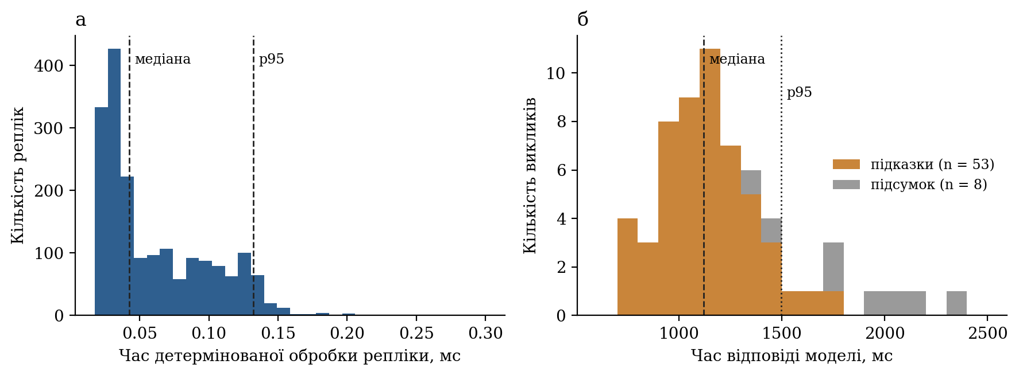
Рисунок 7.3 — Розподіл часу детермінованої обробки репліки, офлайн (а) і часу відповіді мовної моделі в пілотних сесіях (б)
Час відповіді моделі (рис. 7.3, б) для підказок зосереджений між 0,7 і 1,8 с із медіаною 1,12 с; таймаут 10 с не спрацював жодного разу. Підсумок формується довше — близько 1,4–2,4 с, — бо вхід і вихід більші. Розподіл побудовано за 53 викликами, зробленими за два дні з однієї мережі, тому 95-й перцентиль слід вважати орієнтовним.
Очікування виклику є найбільшим складником. У пілотних сесіях репліка чекала запуску найближчого виклику в середньому 22,6 с (медіана), у 95 % випадків — не довше 46,7 с; найдовше очікування становило 73,7 с. Симуляція на синтетичних сценаріях дала близькі значення медіани й 95-го перцентиля (23 і 41 с), що підтверджує придатність стенда відтворення для дослідження параметрів. Максимум у живих сесіях перевищив проєктну ціль 60 с (вимога Н2): це трапляється, коли після виклику мовлення надходить повільно й поріг у 50 слів досягається пізніше, ніж спливає мінімальний інтервал. Тридцять три репліки з 421 не дочекалися жодного виклику: це кінці сесій, де запис зупинено раніше, ніж накопичилися умови запуску.
Отже, для підказки моделі типовий шлях від появи фінальної репліки на сервері до готової підказки становить близько 24 с (медіана L_gate плюс медіана L_llm), а у гіршому з поширених випадків — близько 48 с. За класифікацією п. 2.2.5 це прийнятно для ініціативної підказки про відхилення від теми й неприйнятно для реакції на дію користувача; саме тому все, на що користувач дивиться безпосередньо (транскрипт, позначка активного пункту за лексичним збігом, таймер), оновлюється швидким шляхом.

7.5 Порівняння з обґрунтованим базовим варіантом (наприклад, єдиний послідовний LLM-конвеєр або без координації агентів), якщо він реалізований

7.5.1 Базові варіанти
Порівняння виконано у двох площинах. Для точності базовим є детермінований шар без мовної моделі: він показує, що система вміє без семантичних викликів, і водночас є режимом, у який вона переходить за недоступності моделі. Його результати наведено в підрозділі 7.3; порівняти з ним гібридний режим кількісно поки неможливо через відсутність розмічених даних для семантичного шару.
Для вартості й затримки базовим є єдиний послідовний конвеєр мовної моделі — перша версія прототипу, у якій модель викликалася після кожної фінальної репліки. Її відтворено на стенді як конфігурацію К0, а далі зміни вводилися по одній (табл. 7.6, рис. 7.4). Нагадаємо, що це експеримент Е5: виклики лічить справжній оркестратор, але час симульований, модель замінено заглушкою, а кількість токенів оцінюється евристикою, каліброваною на одному справжньому виклику (754 оцінених проти 742 виміряних вхідних токенів). Тому вартість у таблиці — оцінка з нижньою й верхньою межами для різних припущень про довжину відповіді, а не вимірювання.
Таблиця 7.6 — Порівняння конфігурацій на стенді відтворення (сценарії С1–С5; вартість — оцінка)
Конфігурація | Викликів (із них резюме) | Викликів за годину | Оцінка вартості, дол. США за годину | Затримка очікування: медіана / максимум, с
К0: перша версія (модель середнього класу, виклик на кожну репліку, вікно 20) | 409 (35) | 464 | 2,34 – 5,79 | 0 / 0
К1: К0 з найдешевшою моделлю | 409 (35) | 464 | 0,12 – 0,29 | 0 / 0
К2: К1 з обмеженням частоти (45 с, 50 слів) | 101 (35) | 115 | 0,028 – 0,060 | 22 / 42
К3: К2 з вікном 8, без міркувань і без резюме | 66 (0) | 75 | 0,0064 – 0,0143 | 22 / 42
К4: поточні значення за замовчуванням | 66 (0) | 75 | 0,0064 – 0,0143 | 22 / 42

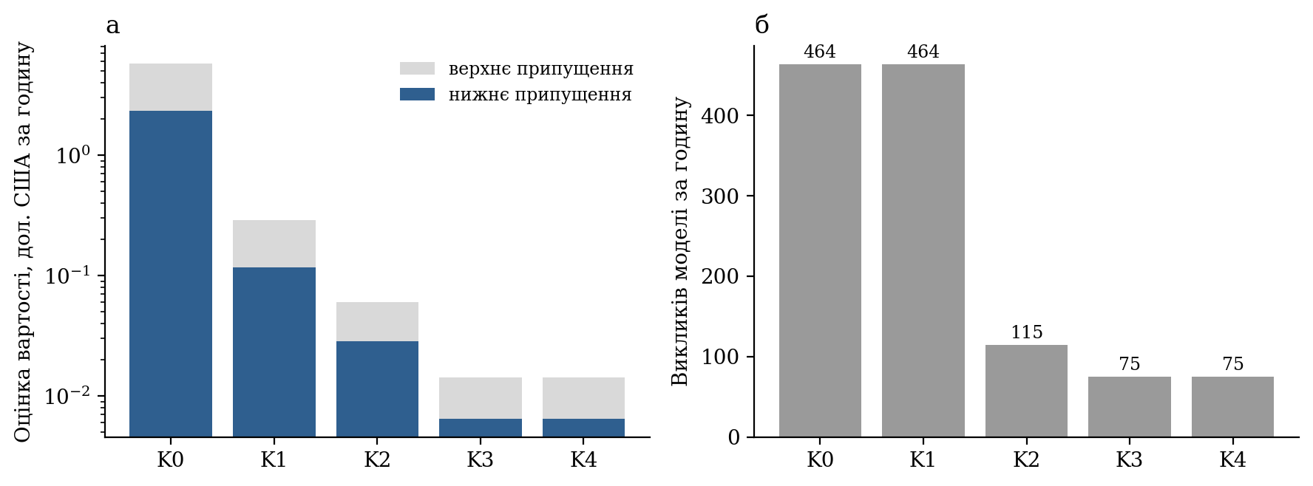
Рисунок 7.4 — Оцінка вартості за годину зустрічі, логарифмічна шкала (а) і кількість викликів моделі за годину (б) для конфігурацій К0–К4
З порівняння випливає таке. Заміна моделі сама зменшує оцінену вартість у 20 разів — рівно в стільки, у скільки відрізняються ціни. Обмеження частоти зменшує кількість викликів підказок у 5,7 раза (з 374 до 66), але загальну кількість — лише в 4 рази, доки ввімкнено ковзне резюме з його власними викликами; повний ефект досягається після вимкнення резюме. Сумарно оцінена вартість знижується приблизно у 360–400 разів, а платою є затримка очікування з медіаною 22 с, якої в базовому варіанті немає. Конфігурації К3 і К4 на стенді збігаються, бо всі конфігурації використовують поточний формат запиту; ефект компактного формату стенд показати не може.
Оцінку для К0 можна зіставити з єдиним наявним фактом про першу версію: близько 0,90 дол. за кілька коротких тестових зустрічей. За оціненої вартості 2,34–5,79 дол. за годину така сума відповідає приблизно 10–24 хвилинам роботи, що узгоджується з обсягом тодішнього тестування, але не є перевіркою моделі.

7.5.2 Компроміс між вартістю та затримкою
Щоб побачити, як вибір параметрів запуску впливає на результат, на тому самому стенді виконано перебір мінімального інтервалу (0–120 с) і порогу слів (0–100). Фрагмент результатів для порогу 50 слів наведено в табл. 7.7, повну картину — на рис. 7.5.
Таблиця 7.7 — Вплив мінімального інтервалу між викликами за порогу 50 слів (стенд відтворення; вартість — оцінка)
Інтервал, с | Викликів за годину | Оцінка вартості, дол. за годину | Затримка очікування: медіана / p95 / максимум, с | Реплік, що не потрапили в жоден виклик
0–30 | 84 | 0,0072 – 0,0160 | 17 / 36 / 54 | 1
45 (обрано) | 75 | 0,0064 – 0,0143 | 23 / 41 / 42 | 1
60 | 56 | 0,0048 – 0,0106 | 26 / 56 / 66 | 5
90 | 39 | 0,0033 – 0,0073 | 26 / 58 / 84 | 117
120 | 28 | 0,0024 – 0,0054 | 26 / 56 / 91 | 189

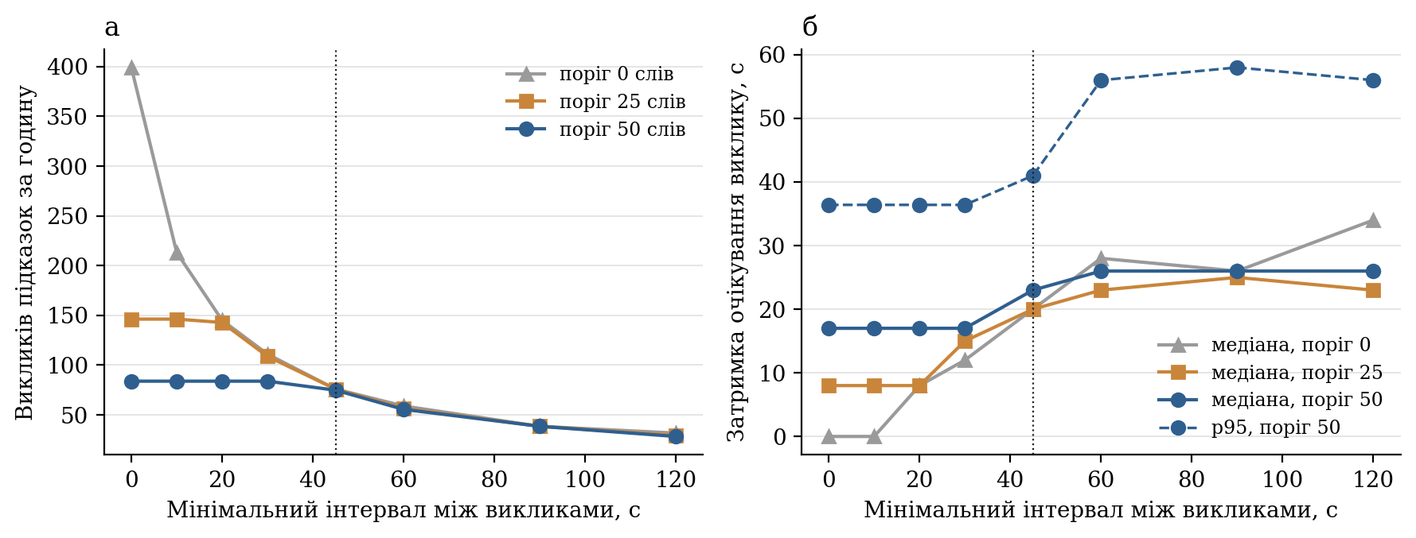
Рисунок 7.5 — Кількість викликів підказок за годину (а) і затримка очікування виклику (б) залежно від мінімального інтервалу та порогу слів; вертикальна лінія — обране значення 45 с
Перебір дає три спостереження. Перше: за порогу 50 слів інтервал до 30 с нічого не змінює — частоту визначає поріг слів, а не інтервал; обмеження починає діяти з 45 с. Друге: зі збільшенням інтервалу понад 60 с вартість зменшується повільно, а кількість реплік, які не потрапили в жоден виклик, різко зростає (117 із 374 за 90 с): вікно з восьми реплік не вміщує всього сказаного між викликами. Це втрата матеріалу, а не лише затримка, і вона є сильнішим аргументом проти великих інтервалів, ніж сама затримка. Третє: обране значення 45 с лежить на межі, за якою починаються втрати, і водночас тримає максимум затримки на стенді нижче 60 с. Без порогу слів і без інтервалу стенд дає 399 викликів за годину й оцінку 0,034–0,076 дол. за годину, тобто навіть із найдешевшою моделлю проєктна ціль 0,02 дол. не досягається без обмеження частоти.
Зауважимо, що цей аналіз покриває лише дві з трьох осей компромісу. Третя — якість підказок — не виміряна, тому твердити, що обрана точка оптимальна, не можна; можна лише сказати, що вона задовольняє цілі за вартістю й затримкою та не втрачає матеріалу.

7.5.3 Виміряна вартість пілотних сесій
Фактичні витрати наведено в табл. 7.8 і на рис. 7.6–7.7. В 11 сесіях загальною тривалістю 41,5 хвилини зроблено 45 викликів підказок і 5 викликів підсумку; сумарна вартість, обчислена за виміряними токенами й опублікованими цінами [29], становить 0,0060 дол. США, або 0,0087 дол. за годину зустрічі. Частота викликів підказок — 65 за годину, що близько до оцінки стенда (75).
Таблиця 7.8 — Виміряні показники пілотних сесій
Сесія | Тривалість, с | Фінальних сегментів | Слів | Викликів: підказки + підсумок | Токени: вхід / вихід | Вартість, дол. | Вартість, дол. за годину
1 | 185 | 9 | 325 | 4 + 0 | 2758 / 276 | 0,00041 | 0,0080
2 | 137 | 9 | 88 | 2 + 1 | 2341 / 215 | 0,00034 | 0,0090
3 | 347 | 21 | 150 | 4 + 0 | 2273 / 85 | 0,00027 | 0,0028
4 | 155 | 16 | 146 | 2 + 0 | 1280 / 8 | 0,00013 | 0,0031
5 | 72 | 5 | 87 | 1 + 0 | 529 / 77 | 0,00009 | 0,0045
6 | 447 | 84 | 722 | 8 + 1 | 8023 / 796 | 0,00120 | 0,0097
7 | 382 | 100 | 741 | 8 + 0 | 4986 / 459 | 0,00073 | 0,0069
8 | 143 | 34 | 224 | 3 + 1 | 3713 / 542 | 0,00064 | 0,0162
9 | 189 | 66 | 312 | 4 + 0 | 2706 / 341 | 0,00044 | 0,0084
10 | 43 | 5 | 73 | 1 + 1 | 1679 / 238 | 0,00029 | 0,0243
11 | 388 | 72 | 1150 | 8 + 1 | 10129 / 907 | 0,00147 | 0,0136
Разом | 2487 | 421 | 4018 | 45 + 5 | 40417 / 3944 | 0,00601 | 0,0087

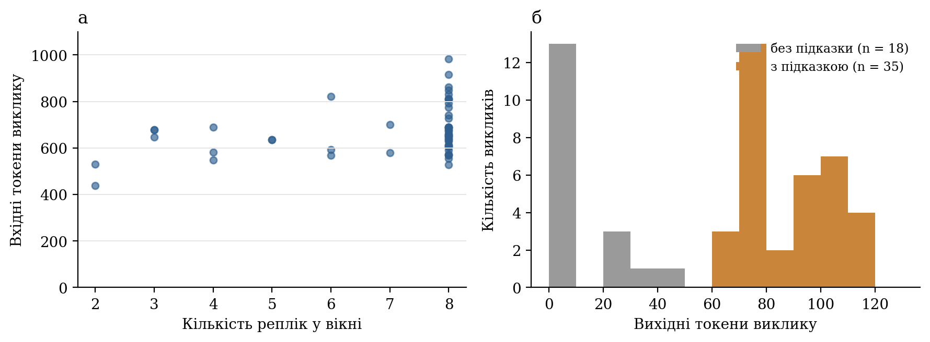
Рисунок 7.6 — Вхідні токени виклику підказок залежно від заповнення вікна (а) і розподіл вихідних токенів (б); пілотні сесії
Структура одного виклику підказок така (рис. 7.6). Вхід становить від 438 до 982 токенів із медіаною 654 і зростає із заповненням вікна. Вихід чітко двомодальний: відповідь із підказкою займає 66–118 токенів (медіана 86), порожня відповідь — здебільшого 4 токени. Отже, виклик без підказки коштує близько 0,00007 дол., виклик із підказкою — близько 0,00011 дол., і в другому випадку понад третину вартості становить вихід, хоча він у сім-вісім разів коротший за вхід. Це підтверджує доцільність компактних ключів відповіді й переліку вже показаних підказок.
Виклик підсумку в п’яти придатних сесіях мав від 1001 до 3636 вхідних токенів і від 125 до 344 вихідних, тобто коштував 0,0002–0,0005 дол. Для коротких зустрічей це помітна частка: у сесії 10 тривалістю 43 с один виклик підказок і один виклик підсумку дали 0,024 дол. за годину — єдиний випадок перевищення проєктної цілі 0,02 дол. (рис. 7.7). Підсумок є сталою платою за зустріч, яка не залежить від її тривалості до межі в 40 000 символів, тому з подовженням зустрічі його внесок у погодинну вартість зменшується. Екстраполяція на годинну зустріч залишається оцінкою: найдовша пілотна сесія тривала 7,4 хвилини.
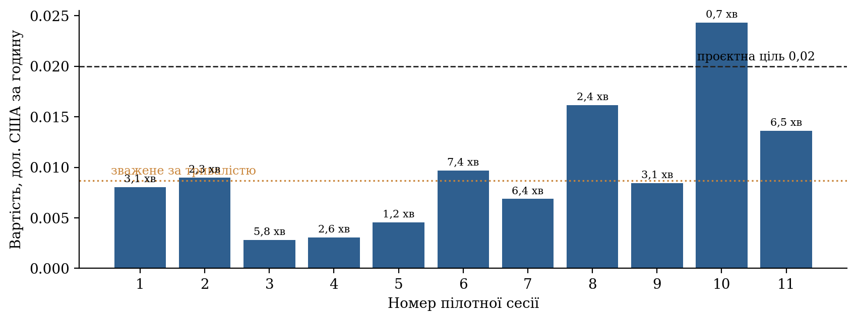
Рисунок 7.7 — Вартість пілотних сесій у перерахунку на годину зустрічі; над стовпчиками — тривалість сесії
Жорсткий ліміт вартості сесії (0,05 дол.) не був досягнутий: найдорожча сесія коштувала 0,0015 дол., тобто 3 % ліміту.

7.6 Результати, похибки, аналіз складних випадків і загрози валідності

7.6.1 Відповіді на питання оцінювання
П1. На сценаріях із лексично впізнаваними пунктами детермінований шар відстежує план майже безпомилково: 97,6 % правильних реплік і F1 = 0,97 за 374 репліками, без жодного пропущеного переходу. Єдина помилка — хибне перемикання через випадковий збіг слова.
П2. До спотворень тексту шар чутливий: 5 % спотворених слів знижують частку правильних реплік до 80 %, 20 % — до 55 %. Перефразування він не розпізнає зовсім (F1 = 0). Головна причина великих втрат — не кількість хибних збігів, а незворотність їхніх наслідків.
П3. Детермінована обробка триває менше мілісекунди. Відповідь моделі на запит підказок надходить за 1,12 с (медіана) і 1,50 с (p95).
П4. Кількість викликів визначається порогом слів, а з 45 с — мінімальним інтервалом; інтервали понад 60 с призводять до втрати реплік, які не вміщуються у вікно. Обрані значення дають близько 75 викликів за годину на стенді й 65 у пілотних сесіях.
П5. Виміряна вартість становить 0,0087 дол. США за годину зустрічі, що вдвічі нижче проєктної цілі; перевищення спостерігалося лише в сесії, коротшій за хвилину.
Стан виконання вимог табл. 3.2 зведено в табл. 7.9.
Таблиця 7.9 — Перевірка нефункціональних вимог
Вимога | Результат | Підстава
Н1, затримка оновлення адженди | Виконано | L_det: p95 0,13 мс офлайн, 2 мс у живих сесіях
Н2, затримка підказки | Виконано частково | p95 очікування 46,7 с; максимум 73,7 с перевищує 60 с; наскрізну затримку не виміряно
Н3, вартість | Виконано | 0,0087 дол. за годину; ліміт сесії не досягався
Н4, стійкість | Підтверджено тестами | Тести вимикача й оркестратора; на живих сесіях відмов моделі не було
Н5, приватність | Виконано з одним відхиленням | У журналах немає тексту; відхилення — клієнтський шлях ключа доступу
Н6, простежуваність | Виконано | Усі показані підказки й перемикання мали свідчення (перевіряється кодом)
Н7, ворожий вміст | Підтверджено тестами | Тести розбору відповіді; цілеспрямованого тестування атак не проводилося
Н8, відтворюваність | Виконано | Офлайн-експерименти повторюються скриптами

7.6.2 Складні випадки
Аналіз помилок дає чотири типи складних випадків (табл. 7.10). Для кожного вказано, де він проявився і чим його можна усунути.
Таблиця 7.10 — Складні випадки та напрями доопрацювання
Випадок | Де спостерігався | Наслідок | Можливе усунення
Випадковий збіг слова назви | С3 («релізи» в розмові про бюджет) | Хибне перемикання, дев’ять хибних реплік | Вимагати два збіги або фразу переходу; порівнювати цілі слова
Збіг підрядка | С6 («план» у «запланованих») | Хибна активація пункту | Порівняння за межами слів; лематизація
Незворотність covered | С3; пілотна сесія (відхилена пропозиція моделі) | Помилка не виправляється до кінця зустрічі | Дозволити covered → active за нових свідчень
Перефразування, інша мова плану | С6 | Жодного переходу лексичним шляхом | Семантичний шлях; у перспективі — векторна схожість
Повільне мовлення після виклику | Пілотні сесії | Очікування виклику понад 60 с | Знижувати поріг слів із часом очікування
Повторне надходження тексту | Три вилучені сесії | Завищені лічильники й вартість | З’ясувати причину; контроль темпу мовлення на сервері

7.6.3 Загрози валідності
Конструктна валідність. Еталонні мітки синтетичних сценаріїв і правила, що перевіряються, створила одна людина, а репліки сценаріїв С1–С5 містять слова з назв пунктів. Точність 97,6 % тому характеризує узгодженість правил із власними прикладами й є верхньою оцінкою; сценарій С6 показує, наскільки вона може впасти. Частка правильних реплік карає за тривалість помилки, а F1 — за кількість помилок; жодна з метрик окремо не описує досвіду користувача.
Внутрішня валідність. Штучний шум не відтворює природи справжніх помилок розпізнавання. Вартість на стенді спирається на евристичну оцінку токенів, калібровану на одному виклику. У пілотних сесіях одночасно змінювалися і джерело тексту, і формат запиту, тому порівняння між окремими сесіями не є контрольованим; наприклад, зменшення відповіді з 215 до близько 90 токенів після переходу на компактний формат є спостереженням на різних розмовах.
Зовнішня валідність. Пілотних сесій 11, усі короткі (найдовша — 7,4 хвилини), з однією аджендою з двох пунктів, одним ведучим, який є автором системи, і не більше ніж трьома учасниками. Перенесення результатів на годинні зустрічі з вісьмома учасниками та довгою аджендою не обґрунтоване даними. Усі вимірювання часу відповіді зроблено за два дні з однієї мережі.
Надійність висновків. Вибірка мала для статистичних тверджень: 95-й перцентиль за 53 спостереженнями визначається двома-трьома найбільшими значеннями. Тому в розділі подано описові показники без довірчих інтервалів і перевірки гіпотез. Чотири сесії вилучено; критерій вилучення об’єктивний, але причину аномалії в трьох із них не встановлено, отже не можна виключити, що подібне, у менш помітній формі, вплинуло й на залишені сесії.

7.6.4 Що залишилося невиміряним
Три групи показників, передбачених планом оцінювання, у звіті відсутні. Якість підказок і підсумку (точність, повнота, F1 за типами підказок) потребує набору сценаріїв із ручною розміткою моментів, коли підказка доречна, і платного прогону моделі; такий прогін можна виконати в пакетному режимі зі знижкою. WER субтитрів Meet для української потребує записів з еталонною розшифровкою. Наскрізна затримка потребує позначок часу в розширенні: моменту появи рядка субтитрів і моменту відображення підказки. Ці роботи становлять зміст наступного етапу; до їх виконання твердження про корисність підказок залишається гіпотезою, а не результатом.
Висновки до розділу 7
Оцінювання підтвердило працездатність обраної побудови в частині, яку вдалося виміряти. Детермінований шар відстежує лексично впізнаваний план із точністю 97,6 % реплік і F1 = 0,97 для переходів, обробляючи репліку менш ніж за мілісекунду. Його слабкі місця також визначено кількісно: чутливість до спотворень тексту (80 % правильних реплік за 5 % спотворених слів), нульова повнота на перефразуванні й незворотність хибного закриття пункту. Мовна модель відповідає на запит підказок за 1,1 с (медіана); обмеження частоти додає очікування з медіаною близько 23 с і 95-м перцентилем близько 47 с. Порівняно з базовим конвеєром «виклик на кожну репліку» оцінена вартість зменшилася на два з половиною порядки, а виміряна на 11 пілотних сесіях становить 0,0087 дол. США за годину зустрічі. Якість семантичних підказок, WER і наскрізна затримка залишаються невиміряними й визначають зміст подальшої роботи.

ВИСНОВКИ
У роботі розроблено прототип інтелектуального агентного асистента для супроводу онлайн-зустрічей у Google Meet, який під час зустрічі зіставляє розмову з наперед заданим порядком денним, веде стан кожного пункту, формує для ведучого підказки п’яти типів із посиланням на репліки-свідчення, а після завершення надає статистику участі та змістовий підсумок. За завданнями технічного завдання одержано такі результати.
1. Проаналізовано підходи до побудови мультиагентних систем і засоби оркестрації. Показано, що задача супроводу зустрічі має частково спостережуване, динамічне й послідовне середовище з двома часовими масштабами, спільним контекстом і послідовною залежністю ролей; для таких умов обґрунтовано централізовану оркестрацію, у якій порядок викликів задано кодом, а мовна модель виконує лише роль виконавця. Порівняно чотири джерела тексту й сім варіантів інтеграції з Google Meet; зважена матриця з аналізом чутливості на 20 000 наборах ваг відсіяла варіанти на основі офіційних інтерфейсів і залишила відкритим вибір між одним і двома джерелами тексту в розширенні браузера.
2. Спроєктовано архітектуру з розширення браузера та серверної частини з оркестратором і п’ятьма виконавцями: транскрибатором, аналізатором транскрипту, трекером адженди, генератором підказок і агентом підсумку. Єдиним місцем зміни спільного стану є сховище сесії; виконавці повертають описи змін. Протокол із дванадцяти типів повідомлень відокремлює швидкий детермінований шлях від повільного шляху мовної моделі.
3. Розроблено алгоритмічну основу: виділення приросту рядка субтитрів, стійке до перегляду вже показаних слів; лексичне зіставлення реплік із пунктами з грубим зведенням до основи; автомат станів пункту, що реалізує асиметрію свідчень (пункт без свідчень стає відкладеним, а не розглянутим); семантичне визначення обговорюваного пункту мовною моделлю, яке застосовується через той самий автомат за порогом упевненості; правила запуску моделі та обробки повторних і запізнілих результатів.
4. Спроєктовано й реалізовано інтеграцію з Google Meet у вигляді розширення Chrome на платформі Manifest V3. За результатами перевірки на реальних зустрічах відхилено захоплення звуку вкладки й браузерне розпізнавання; мовлення всіх учасників отримується з єдиного джерела — субтитрів Meet, що узгоджене з налаштуваннями мікрофона й дає імена мовців без передавання аудіо. Інтерфейс реалізовано панеллю в тіньовому дереві DOM із чотирма станами, картками підказок і панеллю підсумку.
5. Реалізовано взаємодію агентів із зовнішнім API мовної моделі: фоновий виклик, що не затримує детермінований шлях; запит із відокремленням правил від даних і вікном із восьми реплік; перевірку кожного елемента відповіді кодом; автоматичний вимикач і детермінований режим роботи без моделі. Вартість розглянуто як проєктне обмеження: побудовано модель вартості, виявлено три її множники й ужито вісім заходів, що діють на різні змінні моделі.
6. Виконано оцінювання. На синтетичних сценаріях детермінований шар дав 97,6 % реплік із правильним активним пунктом і F1 = 0,97 для переходів за часу обробки менше мілісекунди; водночас кількісно показано його межі: 80 % правильних реплік за 5 % спотворених слів і нульову повноту на перефразуванні. На 11 пілотних сесіях виміряно час відповіді моделі (медіана 1,12 с, 95-й перцентиль 1,50 с), затримку очікування виклику (медіана 22,6 с, 95-й перцентиль 46,7 с) і вартість — 0,0087 дол. США за годину зустрічі за проєктної цілі 0,02 дол. Порівняно з базовим конвеєром «виклик на кожну репліку» оцінена вартість зменшилася приблизно у 360–400 разів.
Робота має обмеження, які слід враховувати під час використання результатів. Якість підказок і підсумку, WER субтитрів для української та наскрізну затримку від мовлення до відображення підказки не виміряно; пілотна вибірка мала й складається з коротких зустрічей одного ведучого. Система залежить від розмітки сторінки Google Meet і мови субтитрів, заданої користувачем. Хибне закриття пункту є незворотним у межах зустрічі. Редагування порядку денного під час зустрічі на сервер не передається. Ключ доступу до мовної моделі в прототипі може передаватися з клієнта, що не відповідає цільовій схемі зберігання облікових даних.
Напрями подальшої роботи випливають із цих обмежень: підготовка розміченого набору сценаріїв українською та платне оцінювання якості підказок із порівнянням моделей і конфігурацій; вимірювання WER і наскрізної затримки з позначками часу в розширенні; дозвіл повернення до розглянутого пункту за нових свідчень і посилення умов лексичного перемикання; перевірка векторної схожості як проміжного шару між правилами й мовною моделлю; передавання змін порядку денного під час зустрічі; автоматичне виявлення зупинки транскрипції та перенесення ключа доступу виключно на сервер.

ПЕРЕЛІК ВИКОРИСТАНИХ ДЖЕРЕЛ
1. Google Meet Help. Take notes for me in Google Meet. URL: https://support.google.com/meet/answer/14754931 (дата звернення: 09.10.2026).
2. Anthropic. Building effective agents. 2024. URL: https://www.anthropic.com/engineering/building-effective-agents (дата звернення: 05.10.2026).
3. Google Meet Help. Довідка щодо субтитрів і перекладених субтитрів. URL: https://support.google.com/meet/answer/9300310 (дата звернення: 05.10.2026).
4. Google for Developers. Meet REST API: work with artifacts. URL: https://developers.google.com/workspace/meet/api/guides/artifacts (дата звернення: 05.10.2026).
5. Google for Developers. Google Meet Media API overview. URL: https://developers.google.com/workspace/meet/media-api/guides/overview (дата звернення: 05.10.2026).
6. Wooldridge M. An Introduction to MultiAgent Systems. 2nd ed. Chichester: John Wiley & Sons, 2009. 484 p.
7. Russell S., Norvig P. Artificial Intelligence: A Modern Approach. 4th ed. Hoboken: Pearson, 2021. URL: https://aima.cs.berkeley.edu/ (дата звернення: 09.10.2026).
8. LangChain. Workflows and agents. URL: https://docs.langchain.com/oss/python/langgraph/workflows-agents (дата звернення: 05.10.2026).
9. LangChain. Multi-agent. URL: https://docs.langchain.com/oss/python/langchain/multi-agent (дата звернення: 05.10.2026).
10. Anthropic. How we built our multi-agent research system. 2025. URL: https://www.anthropic.com/engineering/multi-agent-research-system (дата звернення: 05.10.2026).
11. Guo T., Chen X., Wang Y. et al. Large Language Model based Multi-Agents: A Survey of Progress and Challenges. arXiv:2402.01680. 2024. URL: https://arxiv.org/abs/2402.01680 (дата звернення: 09.10.2026).
12. Cemri M., Pan M. Z., Yang S. et al. Why Do Multi-Agent LLM Systems Fail? arXiv:2503.13657. 2025. URL: https://arxiv.org/abs/2503.13657 (дата звернення: 09.10.2026).
13. Wu Q., Bansal G., Zhang J. et al. AutoGen: Enabling Next-Gen LLM Applications via Multi-Agent Conversation. arXiv:2308.08155. 2023. URL: https://arxiv.org/abs/2308.08155 (дата звернення: 05.10.2026).
14. Hong S., Zhuge M., Chen J. et al. MetaGPT: Meta Programming for A Multi-Agent Collaborative Framework. arXiv:2308.00352. 2023. URL: https://arxiv.org/abs/2308.00352 (дата звернення: 05.10.2026).
15. Yao S., Zhao J., Yu D. et al. ReAct: Synergizing Reasoning and Acting in Language Models. arXiv:2210.03629. 2022. URL: https://arxiv.org/abs/2210.03629 (дата звернення: 05.10.2026).
16. Fowler M. CircuitBreaker. 2014. URL: https://martinfowler.com/bliki/CircuitBreaker.html (дата звернення: 05.10.2026).
17. MDN Web Docs. Web Speech API. URL: https://developer.mozilla.org/en-US/docs/Web/API/Web_Speech_API (дата звернення: 05.10.2026).
18. Macháček D., Dabre R., Bojar O. Turning Whisper into Real-Time Transcription System. arXiv:2307.14743. 2023. URL: https://arxiv.org/abs/2307.14743 (дата звернення: 09.10.2026).
19. Web Speech API: Draft Community Group Report. URL: https://webaudio.github.io/web-speech-api/ (дата звернення: 05.10.2026).
20. Google Cloud. Speech-to-Text: streaming recognition. URL: https://docs.cloud.google.com/speech-to-text/docs/streaming-recognize (дата звернення: 05.10.2026).
21. Radford A., Kim J. W., Xu T. et al. Robust Speech Recognition via Large-Scale Weak Supervision. arXiv:2212.04356. 2022. URL: https://arxiv.org/abs/2212.04356 (дата звернення: 05.10.2026).
22. Jurafsky D., Martin J. H. Speech and Language Processing. 3rd ed. draft. URL: https://web.stanford.edu/~jurafsky/slp3/ (дата звернення: 05.10.2026).
23. Nielsen J. Response Times: The 3 Important Limits. Nielsen Norman Group, 1993. URL: https://www.nngroup.com/articles/response-times-3-important-limits/ (дата звернення: 09.10.2026).
24. Dean J., Barroso L. A. The Tail at Scale. Communications of the ACM. 2013. Vol. 56, No. 2. P. 74–80. URL: https://research.google/pubs/the-tail-at-scale/ (дата звернення: 09.10.2026).
25. Liu N. F., Lin K., Hewitt J. et al. Lost in the Middle: How Language Models Use Long Contexts. arXiv:2307.03172. 2023. URL: https://arxiv.org/abs/2307.03172 (дата звернення: 09.10.2026).
26. Anthropic. Effective context engineering for AI agents. 2025. URL: https://www.anthropic.com/engineering/effective-context-engineering-for-ai-agents (дата звернення: 09.10.2026).
27. Greshake K., Abdelnabi S., Mishra S. et al. Not what you've signed up for: Compromising Real-World LLM-Integrated Applications with Indirect Prompt Injection. arXiv:2302.12173. 2023. URL: https://arxiv.org/abs/2302.12173 (дата звернення: 09.10.2026).
28. OWASP Gen AI Security Project. LLM01:2025 Prompt Injection. URL: https://genai.owasp.org/llmrisk/llm01-prompt-injection/ (дата звернення: 09.10.2026).
29. Anthropic. Pricing. URL: https://platform.claude.com/docs/en/about-claude/pricing (дата звернення: 08.10.2026).
30. Anthropic. Prompt caching. URL: https://platform.claude.com/docs/en/build-with-claude/prompt-caching (дата звернення: 08.10.2026).
31. Anthropic. Optimizing for cost and intelligence. URL: https://platform.claude.com/docs/en/about-claude/models/optimizing-for-cost-and-intelligence (дата звернення: 08.10.2026).
32. Hearst M. A. TextTiling: Segmenting Text into Multi-paragraph Subtopic Passages. Computational Linguistics. 1997. Vol. 23, No. 1. P. 33–64. URL: https://aclanthology.org/J97-1003/ (дата звернення: 05.10.2026).
33. Galley M., McKeown K. R., Fosler-Lussier E., Jing H. Discourse Segmentation of Multi-Party Conversation. Proceedings of the 41st Annual Meeting of the Association for Computational Linguistics. Sapporo, 2003. P. 562–569. URL: https://aclanthology.org/P03-1071/ (дата звернення: 09.10.2026).
34. Reimers N., Gurevych I. Sentence-BERT: Sentence Embeddings using Siamese BERT-Networks. arXiv:1908.10084. 2019. URL: https://arxiv.org/abs/1908.10084 (дата звернення: 05.10.2026).
35. Reimers N., Gurevych I. Making Monolingual Sentence Embeddings Multilingual using Knowledge Distillation. arXiv:2004.09813. 2020. URL: https://arxiv.org/abs/2004.09813 (дата звернення: 09.10.2026).
36. Manning C. D., Raghavan P., Schütze H. Introduction to Information Retrieval. Cambridge: Cambridge University Press, 2008. URL: https://nlp.stanford.edu/IR-book/html/htmledition/evaluation-of-unranked-retrieval-sets-1.html (дата звернення: 09.10.2026).
37. Pevzner L., Hearst M. A. A Critique and Improvement of an Evaluation Metric for Text Segmentation. Computational Linguistics. 2002. Vol. 28, No. 1. P. 19–36. URL: https://aclanthology.org/J02-1002/ (дата звернення: 09.10.2026).
38. Zhong M., Yin D., Yu T. et al. QMSum: A New Benchmark for Query-based Multi-domain Meeting Summarization. arXiv:2104.05938. 2021. URL: https://arxiv.org/abs/2104.05938 (дата звернення: 09.10.2026).
39. Google for Developers. Google Meet add-ons SDK overview. URL: https://developers.google.com/workspace/meet/add-ons/guides/overview (дата звернення: 05.10.2026).
40. Chrome for Developers. Content scripts. URL: https://developer.chrome.com/docs/extensions/develop/concepts/content-scripts (дата звернення: 05.10.2026).
41. Chrome for Developers. The extension service worker lifecycle. URL: https://developer.chrome.com/docs/extensions/develop/concepts/service-workers/lifecycle (дата звернення: 05.10.2026).
42. Chrome for Developers. chrome.tabCapture. URL: https://developer.chrome.com/docs/extensions/reference/api/tabCapture (дата звернення: 05.10.2026).
43. Chrome for Developers. Declare permissions. URL: https://developer.chrome.com/docs/extensions/develop/concepts/declare-permissions (дата звернення: 05.10.2026).
44. Chrome for Developers. chrome.storage. URL: https://developer.chrome.com/docs/extensions/reference/api/storage (дата звернення: 09.10.2026).
45. MDN Web Docs. MutationObserver. URL: https://developer.mozilla.org/en-US/docs/Web/API/MutationObserver (дата звернення: 09.10.2026).
46. MDN Web Docs. Using shadow DOM. URL: https://developer.mozilla.org/en-US/docs/Web/API/Web_components/Using_shadow_DOM (дата звернення: 09.10.2026).
47. Fette I., Melnikov A. The WebSocket Protocol: RFC 6455. IETF, 2011. URL: https://www.rfc-editor.org/rfc/rfc6455 (дата звернення: 05.10.2026).
48. Pydantic. Documentation. URL: https://docs.pydantic.dev/latest/ (дата звернення: 09.10.2026).
49. Python Software Foundation. asyncio — Asynchronous I/O. URL: https://docs.python.org/3/library/asyncio.html (дата звернення: 08.10.2026).
50. FastAPI. WebSockets. URL: https://fastapi.tiangolo.com/advanced/websockets/ (дата звернення: 09.10.2026).
51. pytest: helps you write better programs. URL: https://docs.pytest.org/en/stable/ (дата звернення: 09.10.2026).
52. Anthropic. Messages API. URL: https://platform.claude.com/docs/en/api/messages (дата звернення: 09.10.2026).
53. Anthropic. Structured outputs. URL: https://platform.claude.com/docs/en/docs/build-with-claude/structured-outputs (дата звернення: 05.10.2026).
54. Vite. Building for Production. URL: https://vite.dev/guide/build (дата звернення: 09.10.2026).
55. Chrome for Developers. Message passing. URL: https://developer.chrome.com/docs/extensions/develop/concepts/messaging (дата звернення: 05.10.2026).

